TRƯỜNG ĐẠI HỌC CÔNG NGHỆ SÀI GÒN
KHOA CÔNG NGHỆ THÔNG TIN
---oOo---

LUẬN VĂN TỐT NGHIỆP

Tên đề tài:
XÂY DỰNG WEBSITE QUẢN LÝ NHÂN SỰ CÔNG TY SẢN XUẤT BAO BÌ MANAPLASTIC

Người hướng dẫn: ThS. NGUYỄN MINH SANG
Sinh viên thực hiện:
- PHẠM MINH ANH
- NGUYỄN NGỌC ÂN

TP. HỒ CHÍ MINH – NĂM 2026
LỜI CẢM ƠN

Lời đầu tiên, chúng em xin gửi lời cảm ơn chân thành và sâu sắc nhất đến Ban Giám hiệu Trường Đại học Công nghệ Sài Gòn, Khoa Công nghệ thông tin đã tạo điều kiện thuận lợi để chúng em hoàn thành khóa luận tốt nghiệp này.
Chúng em xin bày tỏ lòng biết ơn đặc biệt đến thầy Nguyễn Minh Sang là giảng viên hướng dẫn của chúng em, người đã luôn tận tâm chỉ bảo, truyền đạt kiến thức và kinh nghiệm quý báu trong suốt quá trình chúng em thực hiện khóa luận. Sự hướng dẫn tận tình và những lời khuyên bổ ích của thầy đã giúp chúng em hoàn thiện đề tài này một cách tốt nhất.
Chúng em cũng xin gửi lời cảm ơn đến các thầy cô trong Khoa Công nghệ thông tin đã trang bị cho chúng em những kiến thức nền tảng vững chắc, tạo tiền đề để chúng em có thể thực hiện khóa luận này.
Đặc biệt, chúng em xin gửi lời cảm ơn sâu sắc đến gia đình và bạn bè là những người luôn ở bên động viên, khích lệ, tạo điều kiện về tinh thần và vật chất để chúng em có thể yên tâm học tập, nghiên cứu và hoàn thành tốt khóa luận này. Sự quan tâm, chia sẻ và ủng hộ của gia đình, bạn bè là nguồn động lực to lớn giúp chúng em vượt qua mọi khó khăn trong suốt quá trình học tập và thực hiện đề tài.
Mặc dù đã cố gắng hết sức, nhưng khóa luận không thể tránh khỏi những thiếu sót. Kính mong nhận được sự góp ý của các thầy cô và các bạn để khóa luận được hoàn thiện hơn.
Trân trọng cảm ơn!
Phạm Minh Anh
Nguyễn Ngọc Ân

MỤC LỤC
Chương 1. GIỚI THIỆU 1
1.1 ĐẶT VẤN ĐỀ, MỤC TIÊU LUẬN VĂN 1
1.1.1 Lý do chọn đề tài 1
1.1.2 Vấn đề và mục tiêu luận văn 2
1.1.2.1 Đặt vấn đề 2
1.1.2.2 Mục tiêu luận văn 2
1.2 NHỮNG THÁCH THỨC CẦN GIẢI QUYẾT 3
1.2.1 Thách thức về mặt kỹ thuật 3
1.2.2 Thách thức về mặt nghiệp vụ 4
1.3 NỘI DUNG, PHẠM VI THỰC HIỆN 4
1.3.1 Nội dung 4
1.3.2 Phạm vi thực hiện 5
1.4 KẾT QUẢ CẦN ĐẠT 6
Chương 2. PHƯƠNG PHÁP THỰC HIỆN 7
2.1 CÁC HỆ THỐNG TƯƠNG TỰ 7
2.1.1 Hệ thống BambooHR ( https://bamboohr.com ) 7
2.1.2 Hệ thống Zoho People ( https://people.zoho.com ) 9
2.2 CÔNG NGHỆ SỬ DỤNG 11
2.2.1 Backend 11
2.2.2 Frontend 12
2.2.3 Database 12
2.2.4 Third-party, Công cụ phát triển & Quản lý 12
2.3 PHÂN TÍCH YÊU CẦU 13
2.3.1 Các quy trình, nghiệp vụ 13
2.3.1.1 Đăng nhập và Xác Thực 13
2.3.1.2 Quản Lý Thông Tin Cá Nhân 14
2.3.1.3 Quản Lý Tài Khoản – Admin, HR 15
2.3.1.4 Quản Lý Phân Quyền - Admin 19
2.3.1.5 Quản Lý Lịch Sử Hoạt Động - Admin 21
2.3.1.6 Quản Lý Hợp Đồng Lao Động - HR. 22
2.3.1.7 Quản Lý Chấm Công - HR 24
2.3.1.8 Quản Lý Lương - HR 28
2.3.1.9 Quản lý Phép – HR, Quản Lý Trực Tiếp 33
2.3.1.10 Quản Lý Chấm Công – Quản Lý Trực Tiếp 34
2.3.1.11 Quản Lý Đánh Giá – Quản Lý Trực Tiếp 37
2.3.1.12 Quản Lý Lương – Quản Lý Trực Tiếp, Nhân Viên 39
2.3.1.13 Quản Lý Chấm Công – Nhân Viên 40
2.3.1.14 Quản Lý Phép – Nhân Viên 43
2.3.2 Sơ Đồ Chức Năng 45
2.3.3 Sơ Đồ Use Case Tổng Quát 46
Chương 3. THIẾT KẾ 47
3.1 MÔ HÌNH DỮ LIỆU 47
3.1.1 Sơ Đồ Mô Hình Vật Lý. 47
3.1.2 Mô Tả Bảng Cơ Sở Dữ Liệu. 48
3.2 MÔ HÌNH XỬ LÝ 62
3.2.1 Use Case Chi Tiết 62
3.2.1.1 Use Case Đăng Nhập 62
3.2.1.2 Use Case Quản Lý Thông Tin Cá Nhân 63
3.2.1.3 Use Case Quản Lý Nghỉ Phép 65
3.2.1.4 Quản Lý Chấm Công 68
3.2.1.5 Use Case Quản Lý Lương. 71
3.2.1.6 Use Case Quản Lý Tài Khoản - HR. 73
3.2.1.7 Use Case Xuất File Báo Cáo – HR 75
3.2.1.8 Use Case Quản Lý Hợp Đồng Lao Động - HR 76
3.2.1.9 Use Case Quản Lý Tài Khoản - Admin 78
3.2.1.10 Use Case Quản Lý Phân Quyền - Admin 80
3.2.1.11 Use Case Xem Lịch Sử Thao Tác Hệ Thống - Admin 82
3.2.1.12 Use Case Quản Lý Đánh Giá – Quản Lý Trực Tiếp 83
3.2.1.13 Use Case Hệ Thống Gửi Mail Phiếu Lương 84
3.2.1.14 Use Case Hệ Thống Gửi Mail Lịch Làm 85
3.2.1.15 Use Case Hệ Thống Gửi Mail Báo Đơn Yêu Cầu Phép 85
3.2.1.16 Use Case Hệ Thống Gửi Mail Thời Hạn Hợp Đồng 86
3.2.1.17 Use Case Hệ Thống Nhận Dữ Liệu Máy Chấm Công 87
3.2.2 Sơ đồ tuần tự 88
3.2.2.1 Đăng nhập/Đăng xuất 88
3.2.2.2 Quên Mật Khẩu 89
3.2.2.3 Cấp Tài Khoản 90
3.2.2.4 Quản Lý Tài Khoản 91
3.2.2.5 Quản Lý Thông Tin Cá Nhân 93
3.2.2.6 Quản Lý Phân Quyền Chức Năng 94
3.2.2.7 Quản Lý Chấm Công 96
3.2.2.8 Quản Lý Lịch Làm Việc 98
3.2.2.9 Quản Lý Cấu Hình Luật Lao Động 100
3.2.2.10 Quản Lý Phép 101
3.2.2.11 Quản Lý Hợp Đồng Lao Động 103
3.2.2.12 Quản Lý Lương. 105
3.2.2.13 Quản Lý Lịch Sử Hoạt Động Hệ Thống 108
3.2.3 Sơ đồ hoạt động. 109
3.2.3.1 Đăng nhập/đăng xuất & quên mật khẩu 109
3.2.3.2 Quản Lý Tài Khoản 112
3.2.3.3 Quản Lý Thông Tin Cá Nhân 114
3.2.3.4 Quản Lý Cấu Hình Luật Lao Động 115
3.2.3.5 Cấp Tài Khoản 116
3.2.3.6 Quản Lý Lương 117
3.2.3.7 Quản Lý Chấm Công 121
3.2.3.8 Quản Lý Lịch Làm Việc 122
3.2.3.9 Quản Lý Phép 125
3.2.3.10 Quản Lý Hợp Đồng Lao Động 127
3.2.3.11 Quản Lý Phân Quyền 129
3.2.3.12 Ứng Dụng Chấm Công 131
Chương 4. THỬ NGHIỆM 132
4.1. CÁC KỊCH BẢN THỬ NGHIỆM 132
4.2. KẾT QUẢ THỬ NGHIỆM CÁC KỊCH BẢN 138
Chương 5. KẾT LUẬN 142
5.1 KẾT QUẢ ĐỐI CHIẾU VỚI MỤC TIÊU 142
5.2 ƯU ĐIỂM, NHƯỢC ĐIỂM, CÁC VẤN ĐỀ CÒN TỒN ĐỌNG 143
5.2.1 Ưu điểm 143
5.2.2 Nhược điểm 144
5.2.3 Các vấn đề còn tồn động 144
PHỤ LỤC: HƯỚNG DẪN SỬ DỤNG 145
1. HƯỚNG DẪN SỬ DỤNG QUY TRÌNH QUẢN LÝ TÀI KHOẢN 145
2. HƯỚNG DẪN SỬ DỤNG QUY TRÌNH QUẢN LÝ PHÂN QUYỀN CHỨC NĂNG USER VÀ ROLE 148
3. HƯỚNG DẪN SỬ DỤNG QUY TRÌNH QUẢN LÝ CẤU HÌNH TÍNH LƯƠNG 150
4. HƯỚNG DẪN SỬ DỤNG QUY TRÌNH ĐỔI CA LÀM VIỆC 151
TÀI LIỆU THAM KHẢO 153

MỤC LỤC CÁC HÌNH VẼ
Hình 2-1: Giao diện chức năng quản lý hồ sơ. 7
Hình 2-2: Giao diện quản lý hiệu suất công việc. 7
Hình 2-3: Giao diện quản lý khóa đào tạo nhân viên. 8
Hình 2-4: Giao diện lịch quản lý thông tin nhân viên. 9
Hình 2-5: Giao diện lịch làm việc nhân viên. 9
Hình 2-6: Giao diện đánh giá hiệu suất nhân viên. 10
Hình 2-7: Giao diện lịch quản lý ca làm việc nhân viên. 10
Hình 2-8: Sơ đồ quy trình Đăng nhập. 13
Hình 2-9: Sơ đồ quy trình quên mật khẩu. 14
Hình 2-11: Sơ đồ quy trình Cấp Tài Khoản. 17
Hình 2-12: Sơ đồ quy trình Sửa Tài Khoản. 18
Hình 2-13: Sơ đồ quy trình Quản Lý Phân Quyền. 20
Hình 2-14: Sơ đồ quy trình Quản Lý Lịch Sử Hoạt Động. 21
Hình 2-15: Sơ đồ quy trình Quản Lý Hợp Đồng Lao Động 23
Hình 2-16: Sơ đồ quy trình Duyệt / Từ Chối yêu cầu bổ sung dữ liệu chấm công. 25
Hình 2-17: Sơ đồ quy trình Xuất file báo cáo dữ liệu chấm công. 26
Hình 2-18: Sơ đồ quy trình Xóa / Sửa dữ liệu chấm công. 27
Hình 2-19: Sơ đồ quy trình Quản Lý Xem Lương. 29
Hình 2-20: Sơ đồ quy trình Quản Lý Lương Thưởng/Phạt. 30
Hình 2-21: Sơ đồ quy trình Cấu hình lương. 31
Hình 2-22: Sơ đồ quy trình Tính lương. 32
Hình 2-23: Sơ đồ quy trình Quản lý Phép – HR, Quản Lý Trực Tiếp. 33
Hình 2-24: Sơ đồ quy trình Xem và Sửa Ca Làm Việc – Quản Lý Trực Tiếp. 35
Hình 2-25: Sơ đồ quy trình Yêu Cầu Bổ Sung Dữ Liệu– Quản Lý Trực Tiếp. 36
Hình 2-26: Sơ đồ quy trình Xem Dữ Liệu Chấm Công – Quản Lý Trực Tiếp. 37
Hình 2-27: Sơ đồ quy trình Quản Lý Đánh Giá – Quản Lý Trực Tiếp 38
Hình 2-28: Sơ đồ quy trình Quản Lý Lương – Quản Lý Trực Tiếp, Nhân Viên. 39
Hình 2-29: Sơ đồ quy trình Xem và Đăng Ký lịch làm việc – Nhân Viên 41
Hình 2-30: Sơ đồ quy trình Xem Dữ Liệu Chấm Công – Nhân Viên 42
Hình 2-31: Sơ đồ quy trình Quản Lý Phép. 44
Hình 2-32: Sơ đồ chức năng 45
Hình 2-31: Sơ đồ use case tổng quát 46
Hình 3-1: Mô hình dữ liệu vật lý 47
Hình 3-2: Use case đăng nhập. 62
Hình 3-3: Use case quản lý thông tin cá nhân. 63
Hình 3-4: Use case quản lý nghỉ phép. 65
Hình 3-5: Use case quản lý chấm công. 68
Hình 3-6: Use case quản lý lương. 71
Hình 3-7: Use case quản lý tài khoản - HR. 73
Hình 3-7: Use case xuất file báo cáo - HR. 75
Hình 3-8: Use case quản lý hợp đồng lao động - HR. 76
Hình 3-9: Use case quản lý tài khoản - Admin. 78
Hình 3-10: Use case quản lý phân quyền - Admin 80
Hình 3-11: Use case xem lịch sử thao tác hệ thống - Admin 82
Hình 3-12: Use case quản lí đánh giá – quản lý trực tiếp. 83
Hình 3-13: Use case mail báo phiếu lương. 84
Hình 3-14: Use case mail báo lịch làm. 85
Hình 3-15: Use case mail báo đơn yêu cầu phép. 85
Hình 3-16: Use case mail báo thời hạn hợp đồng. 86
Hình 3-17: Use case hệ thống nhận dữ liệu máy chấm công 87
Hình 3-18: Sơ đồ tuần tự đăng nhập. 88
Hình 3-19: Sơ đồ tuần tự đăng xuất. 88
Hình 3-20: Sơ đồ tuần tự quên mật khẩu. 89
Hình 3-21: Sơ đồ tuần tự cấp tài khoản. 90
Hình 3-22: Sơ đồ tuần tự xem & lọc tài khoản. 91
Hình 3-23: Sơ đồ tuần tự cập nhật tài khoản. 92
Hình 3-24: Sơ đồ tuần tự quản lý thông tin cá nhân. 93
Hình 3-25: Sơ đồ tuần tự phân quyền chức năng vai trò (Role). 94
Hình 3-26: Sơ đồ tuần tự phân quyền chức năng người dùng (User). 95
Hình 3-27: Sơ đồ tuần tự quản lý chấm công. 96
Hình 3-28: Sơ đồ tuần tự ứng dụng chấm công. 97
Hình 3-29: Sơ đồ tuần tự lịch nháp (Draft). 98
Hình 3-30: Sơ đồ tuần tự lịch chính thức (Office). 98
Hình 3-31: Sơ đồ tuần tự yêu cầu đổi ca. 99
Hình 3-32: Sơ đồ tuần tự quản lý cấu hình luật lao động. 100
Hình 3-33: Sơ đồ tuần tự đăng ký & xem đơn phép. 101
Hình 3-34: Sơ đồ tuần tự duyệt & từ chối đơn phép 102
Hình 3-35: Sơ đồ tuần tự xem & kiểm tra hợp đồng. 103
Hình 3-36: Sơ đồ tuần tự thêm/tạo hợp đồng mới. 104
Hình 3-37: Sơ đồ tuần tự xem quá trình & tính lương. 105
Hình 3-38: Sơ đồ tuần tự xem & mail lương. 105
Hình 3-39: Sơ đồ tuần tự cấu hình biến đầu vào tính lương. 106
Hình 3-40: Sơ đồ tuần tự cấu hình công thức tính lương. 107
Hình 3-41: Sơ đồ tuần tự ghi log & xem log các hoạt động trong hệ thống. 108
Hình 3-42: Sơ đồ hoạt động đăng nhập. 109
Hình 3-43: Sơ đồ hoạt động đăng xuất. 110
Hình 3-44: Sơ đồ hoạt động quên mật khẩu. 111
Hình 3-45: Sơ đồ hoạt động cập nhật tài khoản. 112
Hình 3-46: Sơ đồ hoạt động xem & lọc tài khoản. 113
Hình 3-47: Sơ đồ hoạt động quản lý thông tin cá nhân. 114
Hình 3-48: Sơ đồ hoạt động cấu hình luật lao động. 115
Hình 3-49: Sơ đồ hoạt động cấp tài khoản. 116
Hình 3-50: Sơ đồ hoạt động xem & mail phiếu lương. 117
Hình 3-51: Sơ đồ hoạt động tính và debug phiếu lương. 118
Hình 3-52: Sơ đồ hoạt động cấu hình công thức tính lương. 119
Hình 3-53: Sơ đồ hoạt động cấu hình biến đầu vào tính lương. 120
Hình 3-54: Sơ đồ hoạt động quản lý chấm công. 121
Hình 3-56: Sơ đồ hoạt động lịch làm việc chính thức. 123
Hình 3-57: Sơ đồ hoạt động đăng ký đổi ca lịch làm việc. 124
Hình 3-58: Sơ đồ hoạt động duyệt/từ chối & lọc đơn nghỉ phép 125
Hình 3-59: Sơ đồ hoạt động đăng ký & xem đơn nghỉ phép cá nhân. 126
Hình 3-60: Sơ đồ hoạt động thêm hợp đồng. 127
Hình 3-61: Sơ đồ hoạt động xem & kiểm tra hợp đồng. 128
Hình 3-62: Sơ đồ hoạt động phân quyền chức năng người dùng. 129
Hình 3-63: Sơ đồ hoạt động phân quyền chức năng vai trò. 130
Hình 3-64: Sơ đồ hoạt động ứng dụng chấm công (Checkin app). 131
Hình phụ lục - 1: Trang quản lý tài khoản. 145
Hình phụ lục - 2: Trang Lọc tài khoản. 145
Hình phụ lục - 3: Trang thông tin tài khoản. 146
Hình phụ lục - 4: Trang cấp tài khoản. 147
Hình phụ lục - 5: Trang Quản Lý Phân Quyền Hạn. 148
Hình phụ lục - 6: Trang danh sách quyền hạn của người dùng & bộ lọc. 148
Hình phụ lục - 7: Trang Cấp/ Chặn quyền người dùng. 148
Hình phụ lục - 8: Trang Cấp/ Chặn quyền vai trò. 150
Hình phụ lục - 9: Trang cấu hình công thức tính lương. 150
Hình phụ lục - 10: Trang cấu hình giá trị đầu vào tính lương. 151
Hình phụ lục - 11: Trang xem lịch làm việc. 151
Hình phụ lục - 12: Trang đổi ca làm việc. 152
Hình phụ lục - 13: Trang duyệt yêu cầu đổi ca làm việc 152

GIỚI THIỆU

ĐẶT VẤN ĐỀ, MỤC TIÊU LUẬN VĂN

Lý do chọn đề tài
Trong bối cảnh cuộc Cách mạng công nghiệp 4.0 và thời đại AI bắt đầu có những bước chuyển mình mới, thì việc chuyển đổi số đang trở thành một yêu cầu tất yếu đối với mọi doanh nghiệp để có thể tồn tại và phát triển. Quản lý nhân sự, với vai trò là tài sản cốt lõi của tổ chức, cũng không nằm ngoài xu hướng này. Việc quản lý nhân sự hiệu quả không chỉ giúp tối ưu hóa nguồn lực cũng như tăng năng suất lao động mà còn có thể góp phần xây dựng văn hóa cho doanh nghiệp và nâng cao lợi thế cạnh tranh trong địa bàn.
Đối với các công ty hoạt động trong lĩnh vực sản xuất như Công ty TNHH Sản xuất Bao bì MANAPlastic, việc quản lý nhân sự thường đối mặt với nhiều đặc thù phức tạp. Các quy trình như chấm công theo ca, tính lương làm việc, quản lý hồ sơ nhân viên, theo dõi hợp đồng lao động, xử lý các chế độ phúc lợi (bảo hiểm, nghỉ phép) thường được thực hiện thủ công qua giấy tờ hoặc các file Excel rời rạc. Phương pháp truyền thống này tồn tại nhiều hạn chế, có thể kể đến như: tốn nhiều thời gian, dễ xảy ra sai sót, khó khăn trong việc tra cứu thông tin, tổng hợp và báo cáo, đồng thời thiếu tính bảo mật và minh bạch trong lao động.
Sự thiếu hiệu quả trong công tác quản lý không chỉ gây lãng phí nguồn lực mà còn ảnh hưởng trực tiếp đến quyền lợi và sự hài lòng của người lao động, từ đó tác động tiêu cực đến hiệu quả sản xuất kinh doanh chung của công ty. Nhận thấy những bất cập đó, việc xây dựng một hệ thống website quản lý nhân sự tập trung, tự động hóa là một giải pháp cấp thiết và mang lại giá trị thực tiễn cao.
Website này sẽ giúp số hóa toàn bộ quy trình nghiệp vụ nhân sự tại MANAPlastic, từ quản lý thông tin nhân viên, chấm công, tính lương, đến quản lý ca làm việc và nghỉ phép. Hệ thống không chỉ giúp bộ phận nhân sự giảm tải công việc hành chính, mà còn cung cấp cho ban lãnh đạo những công cụ báo cáo, thống kê trực quan để đưa ra các quyết định chiến lược kịp thời và chính xác. Đồng thời, website cũng tạo ra một kênh tương tác hiện đại giữa nhân viên và công ty, nâng cao trải nghiệm và sự gắn kết của người lao động.

Vấn đề và mục tiêu luận văn

Đặt vấn đề
Hiện tại, trong bối cảnh kinh tế phát triển và đô thị hóa mạnh mẽ, nhu cầu quản lý nhân sự được số hóa đang ngày càng được quan tâm và trở thành một trong những vấn đề cốt lõi và cơ bản cần có trong từng doanh nghiệp. Tuy nhiên, công tác quản lý nhân sự tại công ty MANAPlastic vẫn còn phụ thuộc nhiều vào các phương pháp thủ công, dẫn đến nhiều khó khăn và thách thức:
- Thông tin phân tán, thiếu nhất quán: Hồ sơ nhân viên, hợp đồng lao động, dữ liệu chấm công, bảng lương được lưu trữ trên nhiều file Excel và giấy tờ khác nhau. Điều này gây khó khăn cho việc tra cứu, cập nhật và đảm bảo tính đồng bộ của dữ liệu.
- Quy trình phức tạp, tốn thời gian: Các nghiệp vụ như chấm công, tính lương (bao gồm lương cơ bản, phụ cấp, tăng ca, thưởng/phạt) đòi hỏi nhiều thao tác thủ công, dễ xảy ra sai sót và tốn nhiều thời gian của bộ phận nhân sự.
- Khó khăn trong việc theo dõi và báo cáo: Việc tổng hợp dữ liệu để tạo các báo cáo nhân sự (báo cáo biến động nhân sự, báo cáo chi phí lương, báo cáo tình hình nghỉ phép...) rất mất thời gian và không mang tính tức thời, ảnh hưởng đến khả năng ra quyết định của ban lãnh đạo.
- Thiếu kênh tương tác hiệu quả: Nhân viên gặp khó khăn khi muốn tra cứu thông tin cá nhân, xem bảng lương, phiếu lương, hay gửi các đơn từ (nghỉ phép, tăng ca), thường phải thông qua các quy trình giấy tờ phức tạp.
- Rủi ro về bảo mật: Việc lưu trữ thông tin nhạy cảm của nhân viên trên các file rời rạc làm tăng nguy cơ rò rỉ hoặc mất mát dữ liệu.
Trước bối cảnh đó, việc xây dựng một website quản lý nhân sự tập trung là một giải pháp toàn diện và hiệu quả nhất nhằm giải quyết các vấn đề trên, góp phần hiện đại hóa và nâng cao hiệu quả công tác quản trị nguồn nhân lực tại công ty.

Mục tiêu luận văn
Xây dựng hệ thống quản lý thông tin nhân viên tập trung: Số hóa quy trình chấm công bằng máy chấm công tập trung đặt tại cổng nhân viên và cũng như là lưu trữ toàn bộ hồ sơ, hợp đồng, và các thông tin liên quan của nhân viên một cách khoa học và bảo mật, bảo toàn được quyền lời lao động của nhân sự.
Tự động hóa quy trình Chấm công - Tính lương: Phát triển module cho phép quản lý dữ liệu chấm công, tự động tính toán lương chính xác dựa trên các chính sách của công ty (lương cơ bản, phụ cấp, tăng ca, BHXH...).
Thiết kế hệ thống quản lý Đơn từ - Nghỉ phép trực tuyến: Cho phép nhân viên tạo và gửi đơn từ, quản lý có thể xem xét và phê duyệt trực tuyến, giúp quy trình trở nên minh bạch và nhanh chóng.
Phát triển các chức năng tiện ích cho người dùng: Cung cấp cổng thông tin cho nhân viên để tự tra cứu thông tin cá nhân, xem bảng lương, theo dõi ngày phép còn lại.
Xây dựng hệ thống báo cáo, thống kê thông minh: Cung cấp cho ban lãnh đạo và bộ phận nhân sự các báo cáo động, trực quan về tình hình nhân sự, làm cơ sở cho việc phân tích và hoạch định chiến lược.
Đảm bảo hệ thống an toàn, bảo mật và dễ sử dụng: Thiết kế giao diện thân thiện và dễ sử dụng nhất để nhân sự có thể dễ dàng tiếp cận, phân quyền truy cập chặt chẽ theo từng vai trò (Admin, Nhân sự, Quản lý, Nhân viên) để đảm bảo an toàn dữ liệu.

NHỮNG THÁCH THỨC CẦN GIẢI QUYẾT

Thách thức về mặt kỹ thuật
Xử lý và tính toán dữ liệu lớn: Hệ thống cần xử lý khối lượng lớn dữ liệu chấm công khi nhân viên chấm công vào ra để dữ liệu chính xác, đồng bộ, bên cạnh đó thì việc tính toán lương cho toàn bộ nhân viên hàng tháng một cách nhanh chóng và chính xác. Điều này đòi hỏi thiết kế cơ sở dữ liệu tối ưu và thuật toán xử lý phép tính hiệu quả.
Bảo mật thông tin: Dữ liệu nhân sự là thông tin nhạy cảm (lương, thông tin cá nhân, hợp đồng). Hệ thống phải áp dụng các biện pháp bảo mật mạnh mẽ như mã hóa dữ liệu, phân quyền truy cập chi tiết, chống lại các cuộc tấn công phổ biến (SQL Injection, XSS) để đảm bảo an toàn tuyệt đối.
Tích hợp hệ thống: Cần đảm bảo khả năng tích hợp với các hệ thống khác trong tương lai (ví dụ: máy chấm công, hệ thống kế toán) thông qua API, đòi hỏi kiến trúc hệ thống phải linh hoạt và có khả năng mở rộng (ví dụ: tính lương động thay đổi công thức hay thêm các khoảng phụ cấp mới trong tương lai).
Hiệu năng và độ ổn định: Website phải đảm bảo hoạt động ổn định, phản hồi nhanh ngay cả khi có nhiều người dùng truy cập đồng thời vào các thời điểm quan trọng như cuối tháng (xem bảng lương) hoặc cuối ngày (chấm công).
Giao diện người dùng (UI/UX): Thiết kế giao diện trực quan, dễ sử dụng cho nhiều đối tượng người dùng với trình độ công nghệ khác nhau, từ nhân viên sản xuất đến cấp quản lý, trên cả nền tảng web và thiết bị di động.

Thách thức về mặt nghiệp vụ
Phân tích và mô hình hóa nghiệp vụ phức tạp: Các quy trình nhân sự tại một công ty sản xuất rất đa dạng và có nhiều quy tắc riêng (cách tính lương theo ca, chính sách tăng ca, quy định nghỉ phép, các loại phụ cấp...). Việc hiểu đúng và đầy đủ các quy trình này để số hóa là một thách thức lớn.
Đảm bảo tính chính xác tuyệt đối: Bất kỳ sai sót nào trong việc tính lương, quản lý ngày phép đều ảnh hưởng trực tiếp đến quyền lợi và niềm tin của người lao động. Hệ thống phải đảm bảo tính chính xác 100% trong các phép tính toán.
Hệ thống có nhiều vai trò người dùng (Admin, HR, Quản lý, Nhân viên) với các quyền hạn khác nhau. Việc thiết kế một cơ chế phân quyền chi tiết, rõ ràng để đảm bảo mỗi người chỉ thấy và thao tác trên dữ liệu được phép là rất quan trọng. Cơ chế này không chỉ giúp bảo mật thông tin nhạy cảm như lương thưởng hay hồ sơ cá nhân mà còn hỗ trợ kiểm soát trong việc truy cập và ngăn chặn các hành vi thao túng dữ liệu. Hệ thống cũng nên hỗ trợ cấu hình linh hoạt để doanh nghiệp có thể điều chỉnh quyền hạn khi có thay đổi tổ chức hoặc quy trình nội bộ.
Tuân thủ các quy định của Luật Lao động Việt Nam về hợp đồng, bảo hiểm xã hội, thuế thu nhập cá nhân, thời gian làm việc và nghỉ ngơi. Việc này giúp doanh nghiệp tránh được các rủi ro pháp lý và đảm bảo quyền lợi cho người lao động. Ngoài ra, hệ thống cần cập nhật kịp thời khi có thay đổi trong chính sách hoặc luật pháp mới, chẳng hạn như mức đóng bảo hiểm hay quy định về thời gian tăng ca. Điều này đòi hỏi kiến trúc hệ thống linh hoạt và dễ bảo trì để đáp ứng các thay đổi pháp lý trong tương lai.

NỘI DUNG, PHẠM VI THỰC HIỆN

Nội dung
Xây dựng một nền tảng website hiện đại, kết nối hiệu quả giữa nhân sự đang làm việc và công tác tại công ty và các cấp quản lý có thể dễ dàng quan sát và làm việc.
Thiết kế giao diện người dùng thân thiện, trực quan, dễ sử dụng, hỗ trợ đa thiết bị (máy tính, điện thoại, máy tính bảng).
Phát triển các chức năng chính:
- Chức năng dành cho Quản Trị Viên (Admin): Quản lý Tài khoản Hệ thống, cung cấp chức năng và cấp mới tài khoản, thêm và sửa đổi thông tin các tài khoản người dùng. Quản lý Phân quyền, thiết lập và tùy chỉnh quyền truy cập vào các chức năng cụ thể cho từng vai trò người dùng (HR, Quản lý, Nhân viên). Quản lý Lịch sử Hoạt động, theo dõi và giám sát các thao tác của người dùng trên hệ thống để đảm bảo an ninh và minh bạch.
- Chức năng dành cho Bộ Phận Nhân Sự (HR): Quản lý Hồ sơ Nhân viên, thêm mới, cập nhật thông tin cá nhân của nhân viên; quản lý và theo dõi thông tin hợp đồng lao động. Quản lý Chấm công, xem và chỉnh sửa lịch làm việc, ca làm việc của nhân viên, thêm, sửa, xóa dữ liệu chấm công chi tiết, xem xét và phê duyệt các yêu cầu nghỉ phép, công tác. Xuất các file báo cáo liên quan đến chấm công. Quản lý Lương & Phúc lợi, thực hiện quy trình tính lương hàng tháng, quản lý phiếu lương, bao gồm việc thêm, sửa, xóa các khoản thưởng và phạt.
- Chức năng dành cho Quản Lý Trực Tiếp: Quản lý Hồ sơ Đội nhóm, xem thông tin hồ sơ của nhân viên cấp dưới và thực hiện đánh giá quá trình làm việc. Quản lý Chấm công Đội nhóm, xem và điều chỉnh ca làm việc cho nhân viên trong nhóm. Bổ sung dữ liệu chấm công khi cần thiết. Phê duyệt các yêu cầu nghỉ phép, công tác của nhân viên.
- Chức năng dành cho nhân viên: Cổng thông tin cá nhân, tự xem và cập nhật thông tin tài khoản, hồ sơ cá nhân. Xem thông tin lương, phiếu lương chi tiết hàng tháng. Quản lý Chấm công cá nhân, đăng ký hoặc xem ca làm việc đã được phân công. Xem lại dữ liệu chấm công của mình. Tạo và gửi các yêu cầu nghỉ phép, công tác và theo dõi trạng thái phê duyệt.
- Chức năng chung: Hệ thống thông báo qua Email (phiếu lương, duyệt/từ chối đơn từ-nghỉ phép), cập nhật thông tin cá nhân của tài khoản.

Phạm vi thực hiện
Địa lý: Hệ thống được triển khai trên phạm vi toàn công ty khối văn phòng và khối sản xuất.
Đối tượng sử dụng:
- Admin: Quản trị tài khoản hệ thống, quan sát lịch sử hoạt động trên hệ thống, cấu hình và phân quyền vai trò, chức năng của người dùng.
- Bộ phận Nhân sự (HR): Thực hiện các nghiệp vụ chính về quản lý nhân sự, chấm công, tính lương, phép, hợp đồng.
- Quản lý/Trưởng bộ phận: Xem thông tin nhân viên cấp dưới, xếp ca làm việc, phê duyệt đơn phép / đổi ca, đánh giá nhân sự.
- Nhân viên: Sử dụng cổng thông tin cá nhân để tra cứu (lương, chấm công, phép) và thực hiện các yêu cầu.
Giới hạn: Hệ thống tập trung vào các nghiệp vụ quản lý nhân sự cốt lõi. Các module phức tạp hơn như Quản lý Tuyển dụng chi tiết, Đánh giá hiệu suất (KPIs), Quản lý Đào Tạo sẽ được đề xuất cho các phiên bản phát triển trong tương lai.

KẾT QUẢ CẦN ĐẠT
STT | Mục Tiêu | Kết Quả Cần Đạt
1 | Hệ thống hoạt động ổn định, hiệu quả | Tốc độ tải trang nhanh, thời gian xử lý các tác vụ (tính lương, tổng hợp công) ngắn, đảm bảo hoạt động 24/7.
2 | Giao diện thân thiện, dễ sử dụng | Thiết kế UI/UX hiện đại, logic, dễ thao tác cho tất cả các vai trò người dùng trên các thiết bị khác nhau (PC, tablet).
3 | Quản lý thông tin nhân viên tập trung | Cho phép thêm, sửa, xóa, tìm kiếm hồ sơ nhân viên và quản lý hợp đồng lao động một cách dễ dàng và an toàn.
4 | Tự động hóa chấm công và tính lương | Hệ thống tự động tổng hợp công và tính lương chính xác, giảm thiểu sai sót và thời gian xử lý thủ công. Xuất được bảng lương và phiếu lương chi tiết.
5 | Số hóa quy trình nghỉ phép, đơn từ | Nhân viên có thể tạo đơn và quản lý có thể phê duyệt trực tuyến. Hệ thống tự động cập nhật số ngày phép còn lại.
6 | Quản lý tài khoản, phân quyền chặt chẽ | Đảm bảo mỗi vai trò người dùng chỉ có thể truy cập và thực hiện các chức năng được cho phép, bảo vệ an toàn dữ liệu.
7 | Cung cấp báo cáo, thống kê hữu ích | Xây dựng được các báo cáo cơ bản về tình hình nhân sự, chi phí lương để hỗ trợ việc ra quyết định của ban lãnh đạo.

PHƯƠNG PHÁP THỰC HIỆN

CÁC HỆ THỐNG TƯƠNG TỰ

Hệ thống BambooHR ( https://bamboohr.com )
      - Truy cập giao diện chức năng quản lý hồ sơ
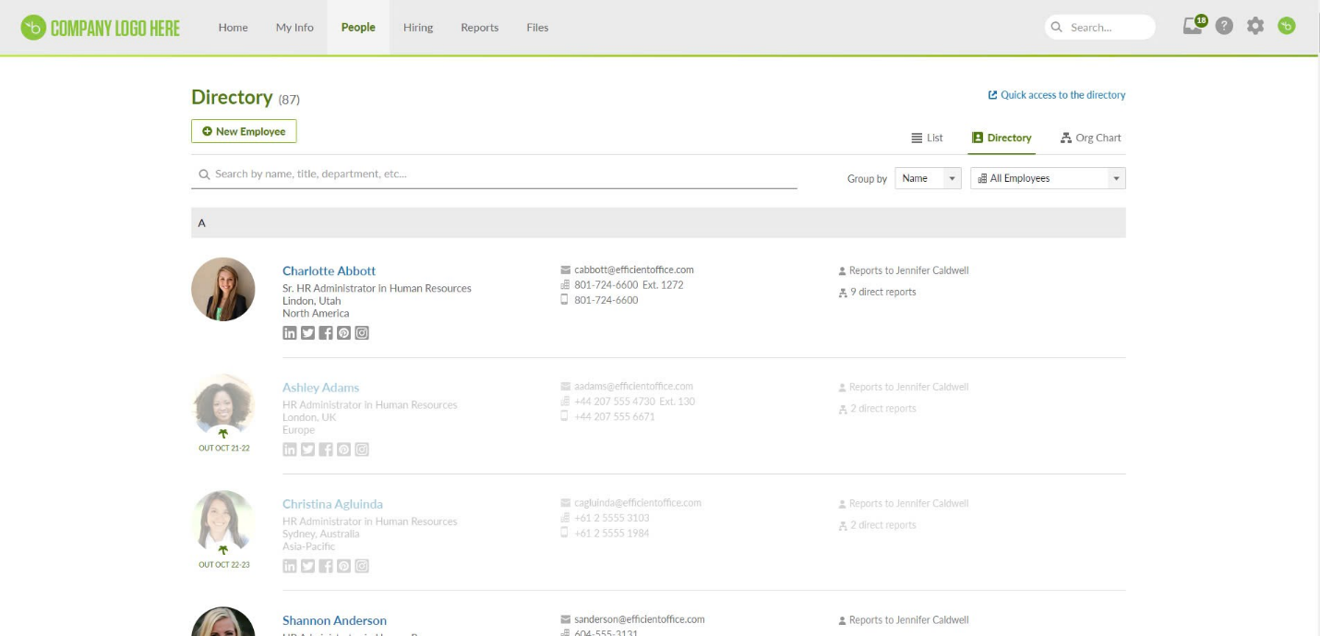
Hình 2-1: Giao diện chức năng quản lý hồ sơ.

      - Giao diện quản lý hiệu suất công việc.
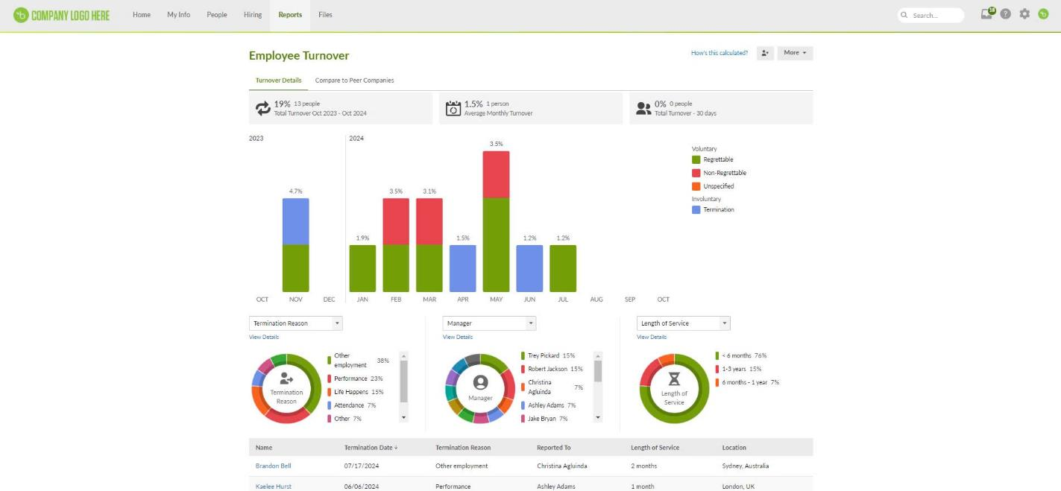
Hình 2-2: Giao diện quản lý hiệu suất công việc.
      - Giao diện quản lý khóa đào tạo nhân viên.
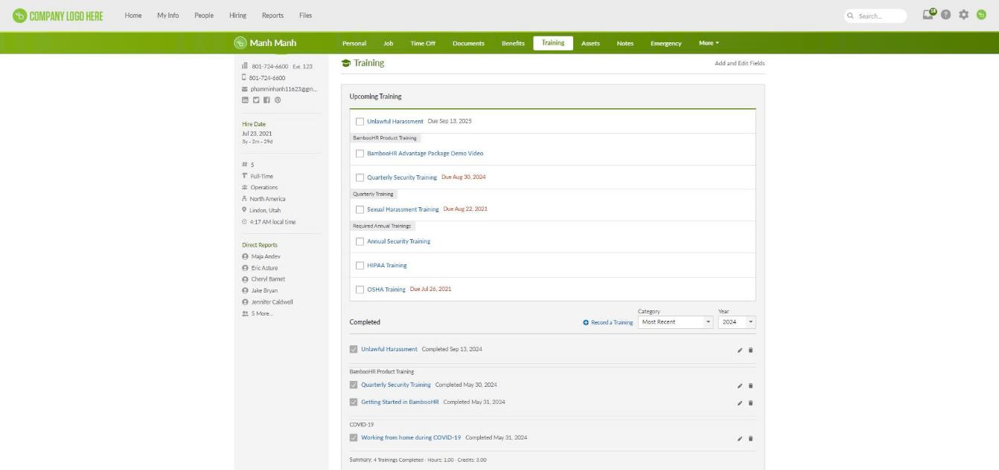
Hình 2-3: Giao diện quản lý khóa đào tạo nhân viên.
      - Ưu điểm.
Hệ thống BambooHR.com có giao diện đơn giản, trực quan và thân thiện với người dùng, giúp dễ dàng thao tác và truy cập vào các cái chức năng. Thông tin nhân sự và ứng viên được phân loại rõ ràng, hiển thị chi tiết và có chỉ báo riêng cho các ứng viên mới. Dữ liệu được thể hiện sinh động thông qua màu sắc, biểu đồ và các chỉ số thống kê, hỗ trợ theo dõi hiệu suất làm việc và so sánh nhân viên hiệu quả. Bên cạnh đó thì hệ thống còn cung cấp chức năng quản lý đào tạo, cho phép phân loại các khóa học đang diễn ra hoặc đã hoàn thành, cùng với các thao tác quản lý cơ bản như thêm, xóa, chỉnh sửa thông tin, đáp ứng tốt yêu cầu quản lý nhân sự trong doanh nghiệp.
      - Nhược điểm.
Hệ thống BambooHR.com vẫn còn một số hạn chế cần được cải thiện. Giao diện thiếu màu sắc nổi bật để làm rõ các thông tin quan trọng, khiến việc quan sát và nhận biết trạng thái dữ liệu chưa thực sự trực quan. Thông tin nhân viên được hiển thị còn hạn chế, đặc biệt trong việc mô tả chi tiết cấu trúc tổ chức và mối quan hệ giữa các bộ phận. Hệ thống cũng thiếu các bộ lọc và chức năng tìm kiếm nâng cao phục vụ nhu cầu tuyển dụng. Bên cạnh đó, dữ liệu thống kê chưa hỗ trợ phân tích nguyên nhân gốc rễ của các vấn đề như hiệu suất làm việc thấp hay lý do nghỉ phép. Ngoài ra, chức năng phân tích hiệu quả khóa học và quá trình học tập của nhân viên chưa được triển khai đầy đủ, làm giảm khả năng đánh giá và cải thiện chất lượng đào tạo nội bộ.

Hệ thống Zoho People ( https://people.zoho.com )
      - Giao diện lịch quản lý thông tin nhân viên.
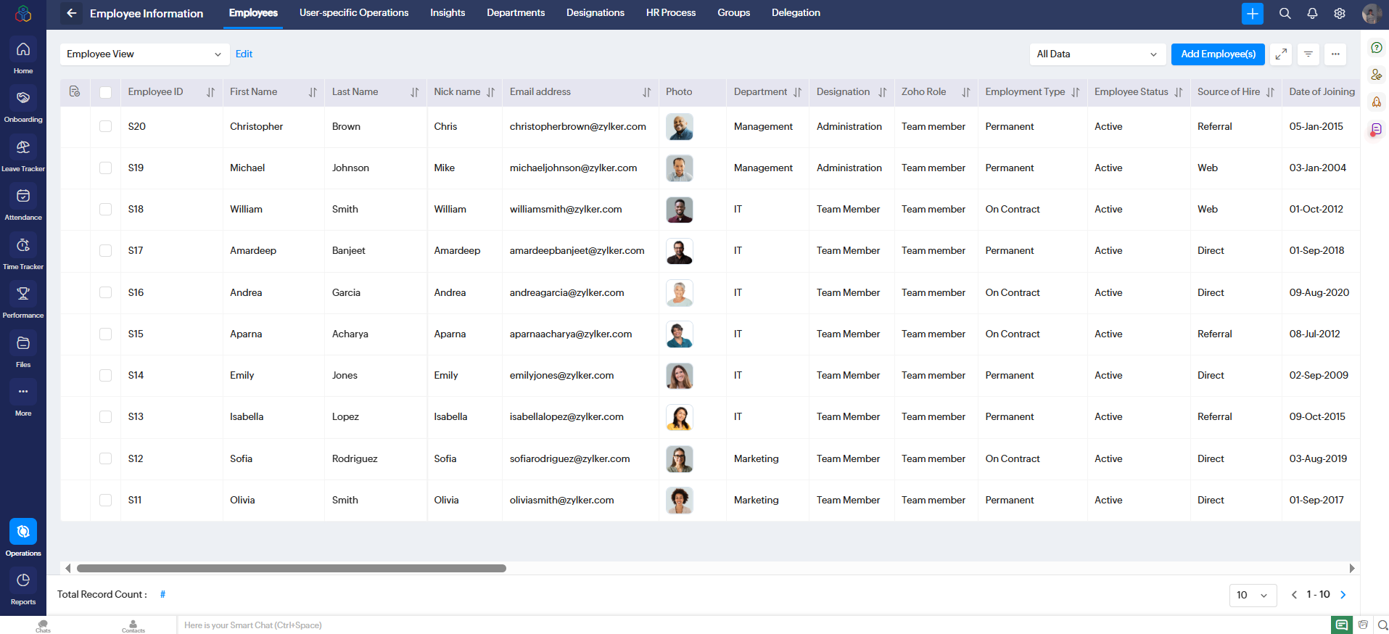
Hình 2-4: Giao diện lịch quản lý thông tin nhân viên.

      - Giao diện lịch làm việc nhân viên.
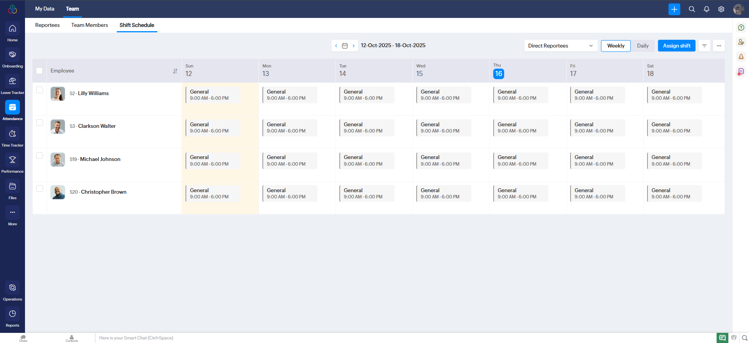
Hình 2-5: Giao diện lịch làm việc nhân viên.

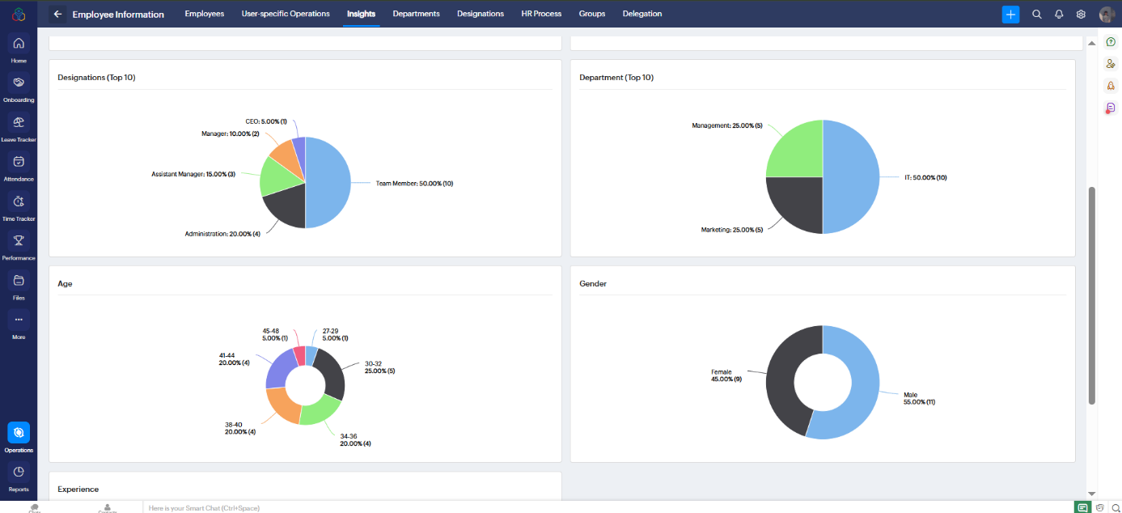
      - Giao diện đánh giá hiệu suất nhân viên.
Hình 2-6: Giao diện đánh giá hiệu suất nhân viên.

      - Giao diện lịch quản lý ca làm việc nhân viên.
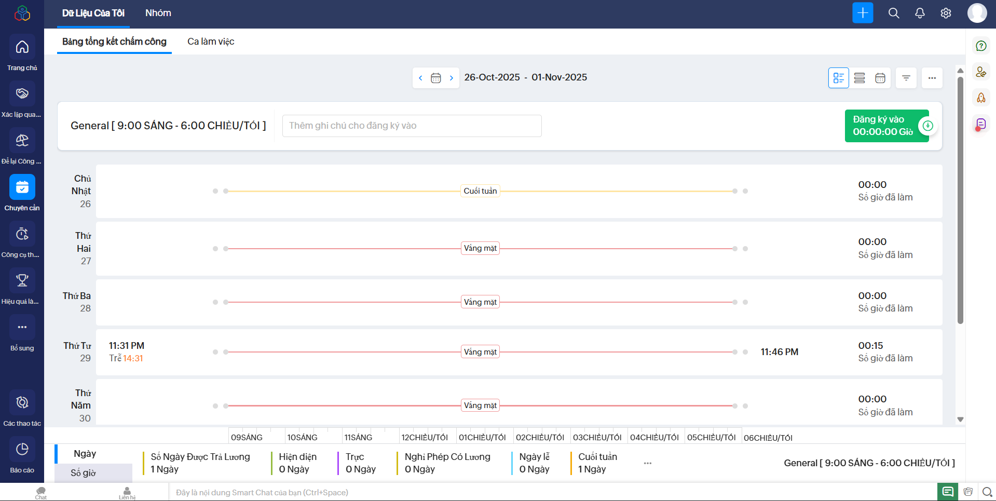
Hình 2-7: Giao diện lịch quản lý ca làm việc nhân viên.

      - Ưu điểm.
Hệ thống Zoho People có giao diện đẹp mắt , có các giao diện hỗ trợ người dùng cùng với các tính năng hỗ trợ xem cũng như thao tác với hệ thống một cách dễ dàng , thể hiện đầy đủ từng tính năng trong trang khi thao tác , hệ thống của zoho people có những tính năng hỗ trợ người quản lí cũng như hỗ trợ người dùng khi sử dụng một cách toàn diện hơn khi cho phép xem và quản lí nhiều tác vụ trong một lúc . Hệ thống còn hiển thị lịch làm việc rõ ràng, bao gồm ca và giờ làm của từng nhân viên, cho phép theo dõi thời gian làm việc theo tuần và dễ dàng điều chỉnh lịch bằng tùy chọn “Assign Shift”. Ngoài ra, Zoho People hỗ trợ phân loại nhân viên theo vai trò, đội nhóm hoặc phòng ban, cùng các biểu đồ tròn trực quan thể hiện phân bố nhân sự theo chức vụ, độ tuổi và giới tính. Những yếu tố này giúp việc so sánh, đánh giá và ra quyết định nhân sự trở nên nhanh chóng và hiệu quả hơn.
      - Nhược điểm.
Hệ thống Zoho People vẫn tồn tại một số hạn chế trong quá trình quản lý và theo dõi nhân sự. Giao diện chưa hỗ trợ các tùy chọn tương tác như ghi chú hoặc gán trạng thái, khiến việc theo dõi tình trạng chi tiết của từng nhân viên chưa được linh hoạt. Thông tin hiển thị còn giới hạn, người dùng không thể xem chi tiết hồ sơ nhân viên trực tiếp trên giao diện chính mà phải thao tác thêm nhiều bước. Các biểu đồ hiện có chưa hỗ trợ tương tác để xem chi tiết từng nhóm, làm giảm khả năng khai thác thông tin chuyên sâu. Ngoài ra, việc thiếu cập nhật số liệu theo thời gian thực có thể dẫn đến độ trễ trong việc nắm bắt tình hình nhân sự hiện tại, ảnh hưởng đến quá trình ra quyết định của nhà quản lý. Hệ thống còn những hạn chế khi quá nhiều chức năng ở cùng một trang khiến cho một số nhân viên, người dùng khó có thể sử dụng và tiếp cận hệ thống. Có những hạn chế như có nhiều tính năng hiển thị nhiều nơi một cách không cần thiết.

CÔNG NGHỆ SỬ DỤNG

Backend
- Ngôn ngữ: Java 17 (2021 - Ổn Định).
- Framework: Spring Boot 3 được sử dụng để xây dựng các API RESTful, xử lý logic nghiệp vụ và quản lý hệ thống.
- Spring Security: Tích hợp để quản lý xác thực (Authentication) và phân quyền (Authorization) dựa trên vai trò người dùng, sử dụng cơ chế JWT (JSON Web Token) để bảo mật API.
- Spring Data JPA / Hibernate: Framework ORM (Object-Relational Mapping) giúp ánh xạ các đối tượng Java với các bảng trong cơ sở dữ liệu, đơn giản hóa việc truy vấn và thao tác dữ liệu.Jakarta Servlet: Hỗ trợ Servlet API cho web
- JavaMailSender: Gửi email (tích hợp Gmail)
- Mã hóa: Sử dụng javax.crypto cho mã hóa dữ liệu (EncodeUtil)
- JUnit: Kiểm thử backend

Frontend
- Framework: Angular 16+ được sử dụng để xây dựng giao diện người dùng (UI) dạng Single Page Application (SPA), mang lại trải nghiệm mượt mà và tương tác cao.
- Ngôn ngữ: TypeScript, JavaScript, HTML5, CSS3/SCSS.
- Thư viện UI: Sử dụng các thư viện như Angular Material hoặc Bootstrap để xây dựng giao diện responsive, đảm bảo hiển thị tốt trên nhiều kích thước màn hình.
- State Management: Sử dụng RxJS và Services của Angular để quản lý trạng thái của ứng dụng.

Database
- Hệ quản trị CSDL: MySQL 8.0 để lưu trữ toàn bộ dữ liệu của hệ thống.

Third-party, Công cụ phát triển & Quản lý
- IDE: IntelliJ IDEA Ultimate (cho Backend), Visual Studio Code (cho Frontend).
- Build Tool: Maven (cho Backend), Angular CLI (cho Frontend).
- API Testing: Postman, Swagger/OpenAPI.
- Version Control: Git, GitHub.
- Gmail: Gửi email thông báo thông tin.
- AOS, Isotope, Owl Carousel, FullCalendar, Flatpickr: Các thư viện JS hỗ trợ UI/UX nâng cao
- Docker: chạy server lưu trữ ngắn cho các chức năng cần xác thực.

PHÂN TÍCH YÊU CẦU

Các quy trình, nghiệp vụ

Đăng nhập và Xác Thực
Đăng nhập:
- Người dùng nhập tên người dùng (username) và mật khẩu (password).
- Nhấn nút "Đăng nhập".
- Hệ thống xác thực thông tin:
  - Nếu đúng: chuyển vào trang chủ phù hợp với vai trò (Admin, HR, Quản Lý Trực Tiếp, Nhân viên).
  - Nếu sai: hiển thị thông báo lỗi.
- Người dùng quên mật khẩu:
- Nhập email người dùng để nhận mã OTP về mail.
- Nhập đúng mail hệ thống gửi mã OTP, còn sai mail thì yêu cầu nhập lại
- Hệ thống xác thực mã otp nếu đúng thì chuyển sang trang tạo mật khẩu mới, nếu sai mã otp yêu cầu nhập lại.
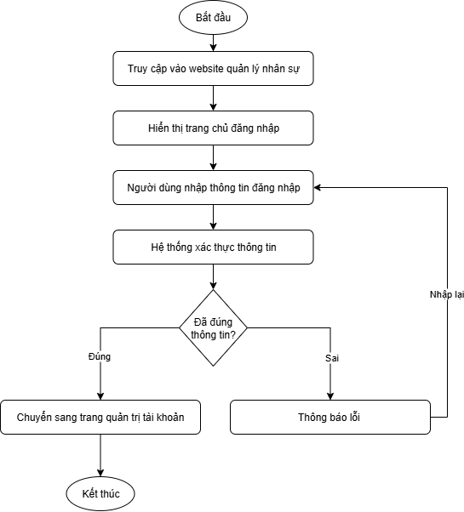
- Kết thúc.
Hình 2-8: Sơ đồ quy trình Đăng nhập.
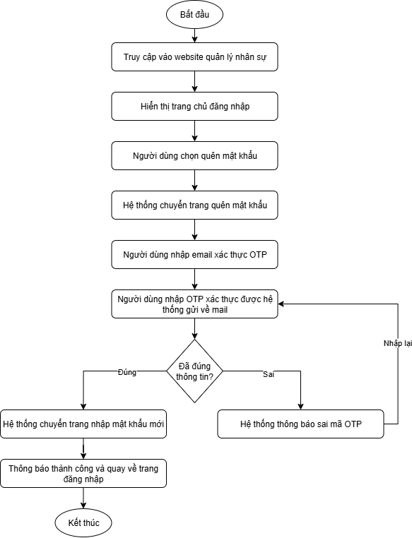
Hình 2-9: Sơ đồ quy trình quên mật khẩu.

Quản Lý Thông Tin Cá Nhân
- Người dùng truy cập website.
- Người dùng đăng nhập vào hệ thống.
- Tại trang chủ hệ thống, hệ thống hiển thị thông tin cá nhân.
- Nhấn nút “Chỉnh sửa” / “Cập nhật”.
- Hệ thống hiển thị trang cập nhật thông tin cá nhân
- Người dùng nhập thông tin cần chỉnh sửa/ cập nhật (Họ Tên, sdt,...).
- Nhấn “Lưu” lại thay đổi.
- Hiển thị thông báo sửa thành công.
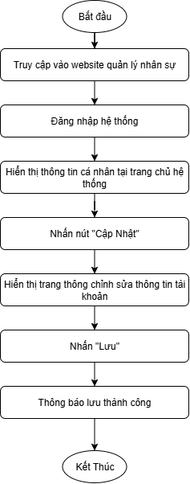
Hình 2-10: Sơ đồ quy trình Quản Lý Thông Tin Cá Nhân.

Quản Lý Tài Khoản – Admin, HR
- Người dùng truy cập website.
- Người dùng đăng nhập vào hệ thống.
- Người dùng chọn “Quản Lý Tài Khoản” .
- Hệ thống hiển thị bộ lọc (username, keyword, phòng ban, trạng thái tài khoản, khoảng thời gian vào làm) danh sách tất cả tài khoản người dùng (HR, Quản Lý, Nhân Viên.)
- Để tạo tài khoản mới:
- Nhấn nút "Cấp tài khoản" tại trang quản lý.
- Hiển thị trang cấp tài khoản.
- Điền các thông tin cơ bản: họ tên, email, tên đăng nhập, mật khẩu mặc định (mã nhân viên),...
- Chọn vai trò (Role) tương ứng cho tài khoản.
- Nhấn "Lưu" để hoàn tất.
- Hiển thị thông báo: lưu thành công / thông tin bị thiếu.
- Để chỉnh sửa tài khoản:
- Tìm tài khoản cần chỉnh sửa trong danh sách đã lọc.
- Nhấn “Sửa”.
- Hiển thị sang chỉnh sửa.
- Thực hiện các thay đổi như cập nhật thông tin cá nhân hoặc thay đổi trạng thái.
- Nhấn “Lưu thay đổi” lại thay đổi.
- Hiển thị thông báo sửa thành công.

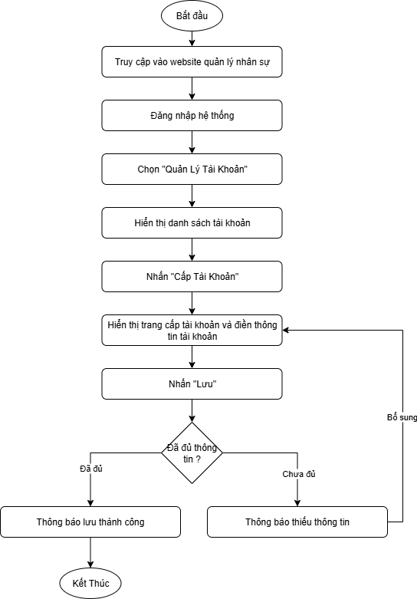
Hình 2-11: Sơ đồ quy trình Cấp Tài Khoản.

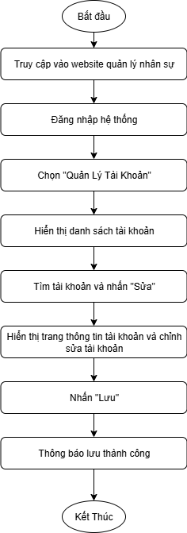

Hình 2-12: Sơ đồ quy trình Sửa Tài Khoản.

Quản Lý Phân Quyền - Admin
- Người dùng truy cập website.
- Người dùng đăng nhập vào hệ thống.
- Người dùng chọn “Quản Lý Phân Quyền” .
- Để sửa quyền của role:
- Chọn “ Phân Quyền Role Mặc định”.
- Hiển thị Bộ lọc theo role, tên quyền, hoạt động (active) .
- Hệ thống hiển thị danh sách các quyền mặc định của role theo bộ lọc.
- Nhấn “On/Off” để chặn khẩn cấp một quyền nhất định hoặc cấp quyền mặc định mới .
- Hiển thị thông báo.
- Để sửa quyền của tài khoản:
- Chọn “Phân Quyền Tài Khoản”
- Hiển thị thanh tìm kiếm theo username và điền thông tin.
- Nhấn nút “ Tìm kiếm“.
- Hệ thống hiển thị danh sách quyền hạn của người dùng và bộ lọc.
- Nhấn “On/Off” các quyền tại danh sách quyền của tài khoản.
- Xác nhận “Lưu thay đổi” để kết thúc.
- Hiển thị thông báo.

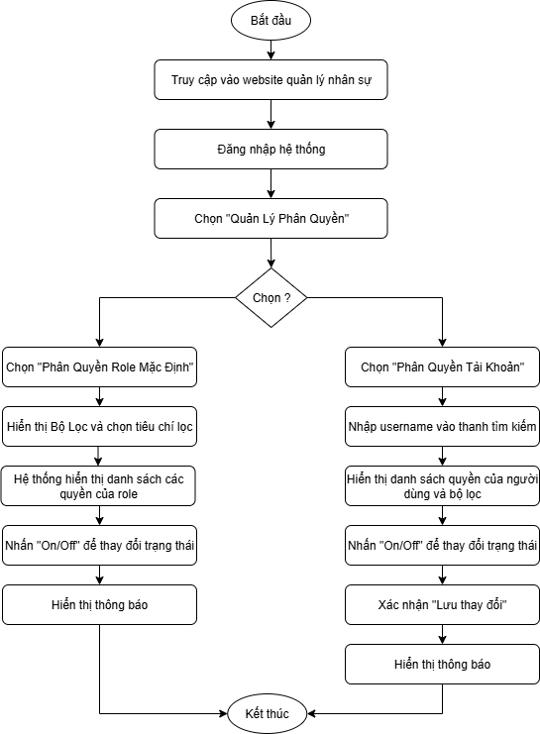
Hình 2-13: Sơ đồ quy trình Quản Lý Phân Quyền.

Quản Lý Lịch Sử Hoạt Động - Admin
- Người dùng truy cập website.
- Người dùng đăng nhập vào hệ thống.
- Người dùng chọn “Quản Lý Lịch Sử Hoạt Động” .
- Hệ thống hiển thị bộ lọc tìm kiếm theo ngày, phòng ban, mã nhân viên.
- Nhấn nút “Lọc”.
- Hệ thống hiển thị danh sách dữ liệu hoạt động theo bộ lọc.
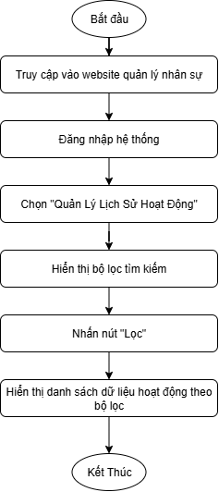
Hình 2-14: Sơ đồ quy trình Quản Lý Lịch Sử Hoạt Động.

Quản Lý Hợp Đồng Lao Động - HR.
- Người dùng truy cập website.
- Người dùng đăng nhập vào hệ thống.
- Người dùng chọn “Quản Lý Hợp Đồng Lao Động” .
- Chọn Tra cứu nhanh hay tìm kiếm nâng cao.
- Chọn Tra cứu nhanh:
- Nhập ID nhân viên và chọn kiểm tra trạng thái để xem (Nhân sự này có đủ điều kiện ký hợp đồng vô thời hạn). chọn Xem lịch sử hợp động để xem (Nhân sự này đã ký bao nhiêu HĐLĐ).
- Để xuất báo cáo: Nhấn nút “Xuất excel” để tải danh sách theo bộ lọc về máy làm báo cáo.
- Chọn Tra cứu nâng cao:
- Hiển thị bộ lọc theo tiêu chí (tên, loại, trạng thái, ..).
- Lọc để tìm kiếm hợp đồng nhân sự và nhấn nút “Tìm kiếm” .
- Hiển thị danh sách theo bộ lọc
- Để xuất báo cáo: Nhấn nút “Xuất excel” để tải danh sách theo bộ lọc về máy làm báo cáo.
- Để thêm hợp đồng:
- Nhấn nút “ Thêm hợp đồng”
- Hiển thị trang thêm hợp đồng lao động và nhập thông tin.
- Nhấn nút “ Lưu” để lưu thông tin.
- Hệ thống kiểm tra thông tin, nếu đã/chưa đủ thì thông báo.
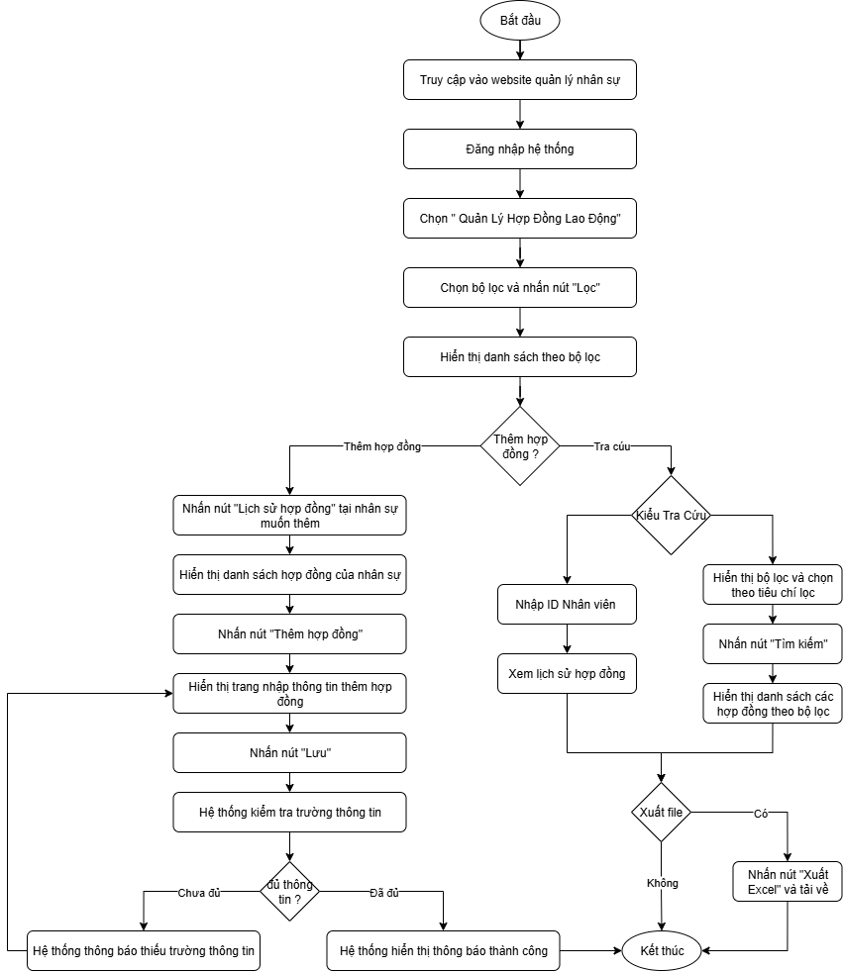
Hình 2-15: Sơ đồ quy trình Quản Lý Hợp Đồng Lao Động

Quản Lý Chấm Công - HR
- Người dùng truy cập website.
- Người dùng đăng nhập vào hệ thống.
- Người dùng chọn “Quản Lý Chấm Công”.
- Để duyệt / từ chối yêu cầu bổ sung dữ liệu chấm công:
- Nhấn nút “Yêu cầu bổ sung” (hiện số lượng yêu cầu đang có).
- Hệ thống hiển thị danh sách các yêu cầu.
- Nhấn nút “Xem” yêu cầu.
- Người dùng nhấn nút “Duyệt” hoặc “Từ Chối” yêu cầu.
- Hệ thống cập nhật dữ liệu mới.
- Hiển thị thông báo thành công.
- Để xuất file báo cáo ( file excel):
- Hệ thống hiển thị bộ lọc tìm kiếm theo ngày làm việc, phòng ban, mã nhân viên, trạng thái chấm công.
- Nhấn nút “Lọc”.
- Hệ thống hiển thị danh sách dữ liệu chấm công nhân viên theo bộ lọc.
- Nhấn nút “Xuất Excel”.
- Hệ Thống tải danh sách theo bộ lọc về máy.
- Hiển thị thông báo thành công.
- Để xóa, sửa dữ liệu chấm công:
  - Hệ thống hiển thị bộ lọc tìm kiếm theo ngày làm việc, phòng ban, mã nhân viên, trạng thái chấm công.
  - Nhấn nút “Lọc”.
  - Hệ thống hiển thị danh sách dữ liệu chấm công nhân viên theo bộ lọc.
- Nếu xóa: Nhấn nút “Xóa” dữ liệu chấm công, hệ thống hiển thị thông báo hỏi, hệ thống hiển thị thông báo xóa thành công.
- Nếu sửa: Nhấn nút “Sửa” dữ liệu chấm công, hệ thống hiển thị trang sửa dữ liệu chấm công, nhấn nút “Lưu” thay đổi, hệ thống cập nhật và thông báo thành công.

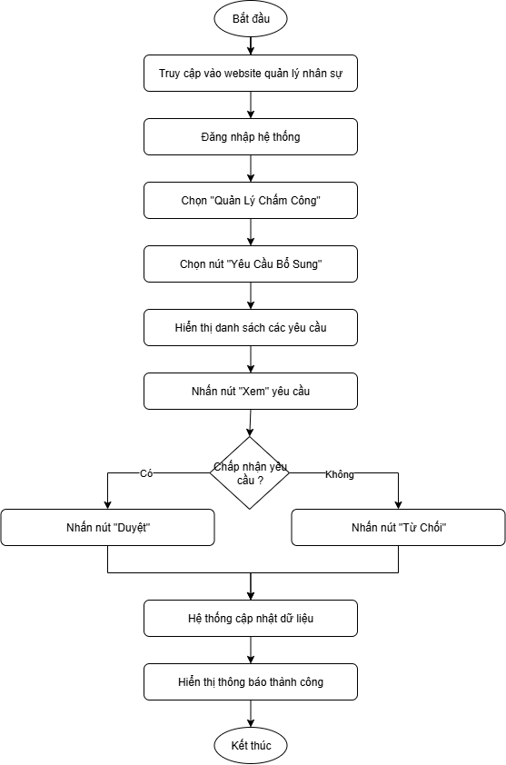
Hình 2-16: Sơ đồ quy trình Duyệt / Từ Chối yêu cầu bổ sung dữ liệu chấm công.
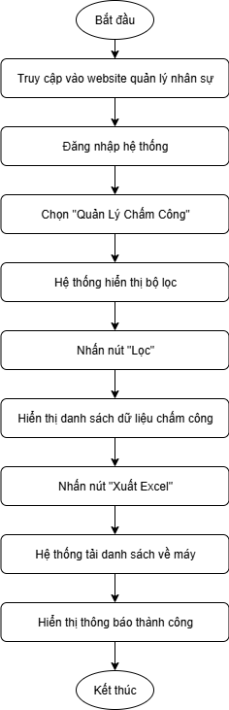
Hình 2-17: Sơ đồ quy trình Xuất file báo cáo dữ liệu chấm công.

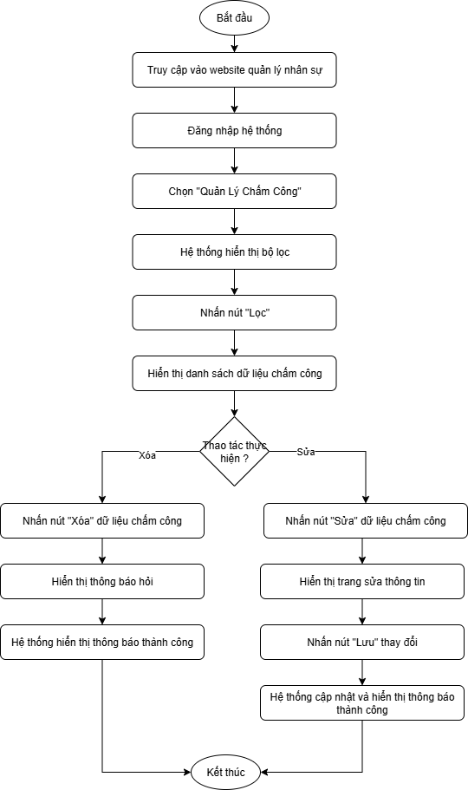
Hình 2-18: Sơ đồ quy trình Xóa / Sửa dữ liệu chấm công.

Quản Lý Lương - HR
- Người dùng truy cập website.
- Người dùng đăng nhập vào hệ thống.
- Người dùng chọn “Quản Lý Lương”.
- Để xem chi tiết lương:
- Chọn thẻ “Danh Sách Lương”.
- Hệ thống hiển thị bộ lọc tìm kiếm theo tháng, phòng ban, mã nhân viên.
- Nhấn nút “Lọc”.
- Hệ thống hiển thị danh sách lương nhân viên theo bộ lọc (payperiod).
- Nhấn nút “Xem” nhân viên.
- Hệ thống hiển thị chi tiết lương của nhân viên.
- Để cấu hình lương:
- Hệ thống hiển thị danh sách công thức và danh sách biến số
- Nếu chọn tab “Công thức” : nhấn chọn công thức muốn xem hoặc nhấn nút “thêm” và thiết lập công thức(Text/Tree/Raw) sau đó Lưu.
- Nếu chọn tab “Biến số” : nhấn chọn biến muốn xem hoặc nhấn nút “Thêm” và thiết lập nguồn dữ liệu truy vấn (Đơn giản/SQL) sau đó nhân Lưu, “kiểm tra” để xem biến mới tạo đã lấy đúng dữ liệu mong muốn.
- Để xem danh sách thưởng phạt và xuất file báo cáo:
- Chọn thẻ “Danh Sách Thưởng/Phạt”
- Hệ thống hiển thị bộ lọc tìm kiếm theo tháng, phòng ban, mã nhân viên.
- Nhấn nút “Lọc”.
- Hệ thống hiển thị danh sách nhân viên theo bộ lọc.
- Nhấn nút “Xuất Excel”
- Hệ thống tải danh sách nhân viên theo bộ lọc.
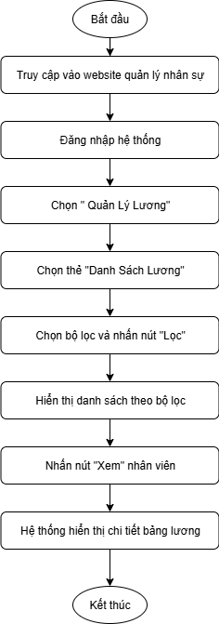
Hình 2-19: Sơ đồ quy trình Quản Lý Xem Lương.

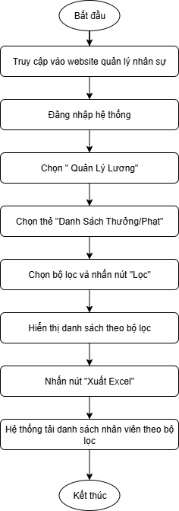
Hình 2-20: Sơ đồ quy trình Quản Lý Lương Thưởng/Phạt.

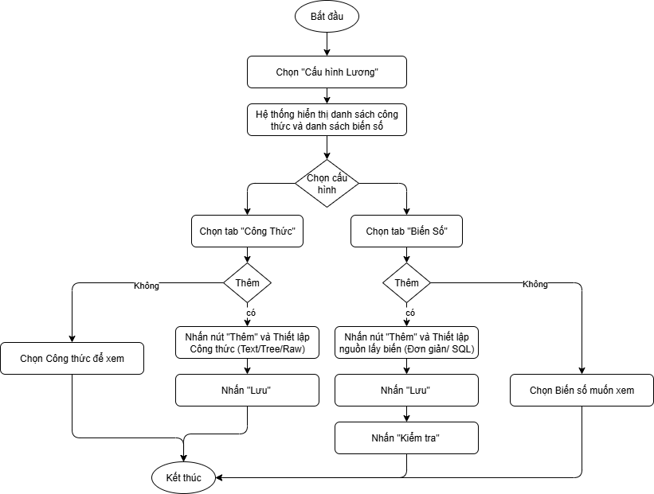
Hình 2-21: Sơ đồ quy trình Cấu hình lương.

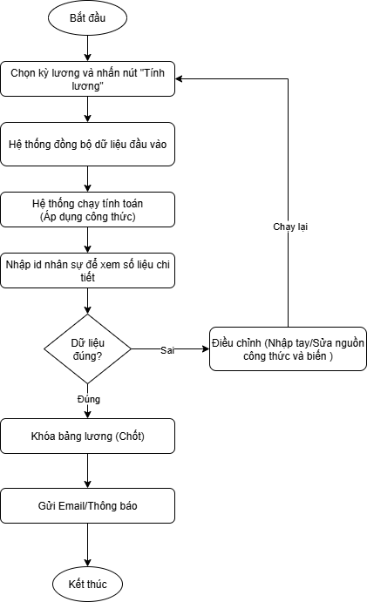
Hình 2-22: Sơ đồ quy trình Tính lương.

Quản lý Phép – HR, Quản Lý Trực Tiếp
- Người dùng đăng nhập vào hệ thống.
- Người dùng chọn “Quản Lý Phép”.
- Chọn xem danh sách đăng ký phép.
- Hệ thống hiển thị danh sách yêu cầu nghỉ phép.
- Chọn “Xem” đơn muốn duyệt và hiển thị thông tin chi tiết đơn.
- Chọn nút “Duyệt/ Từ Chối” đơn nghỉ phép.
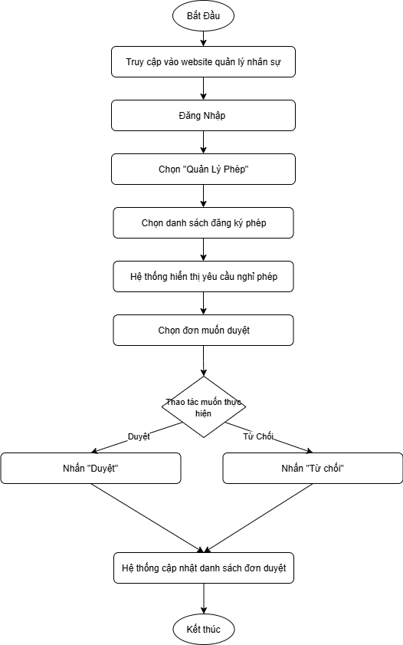
- Hệ thống thông báo thành công.
Hình 2-23: Sơ đồ quy trình Quản lý Phép – HR, Quản Lý Trực Tiếp.

Quản Lý Chấm Công – Quản Lý Trực Tiếp
- Người dùng truy cập website.
- Người dùng đăng nhập vào hệ thống.
- Người dùng chọn “Quản Lý Chấm Công”.
- Hệ thống hiển thị danh sách ca làm việc theo tháng và năm.
- Thao tác muốn thực hiện
- Xem và sửa ca làm việc:
    - Chọn ca muốn sửa.
    - Chỉnh sữa thông tin ca làm việc.
    - Nhấn vào nút “cập nhật”.
    - Hệ thống lưu thay đổi.
- Bổ sung dữ liệu chấm công:
    - Nhấn nút “Bổ Sung Dữ Liệu”.
  - Hệ thống hiển thị trang nhập bổ sung.
  - Thêm các minh chứng ,thông tin ca cần bổ sung ,lý do.
  - Nhấn “Gửi” đơn.
  - Hệ thống kiểm tra ngày hợp lệ. Nếu không/ có hợp lệ hệ thống hiển thị thông báo.
- Xem Dữ Liệu Chấm Công:
    - Chọn xem dữ liệu chấm công
    - Chọn ngày chấm công muốn xem:
      - Ngày chọn hợp lệ: Hệ thống lọc và hiển thị danh sách chấm công theo ngày chọn
- Ngày chọn không hợp lệ: Hệ thống hiển thị thông báo ngày chọn không hợp lệ.

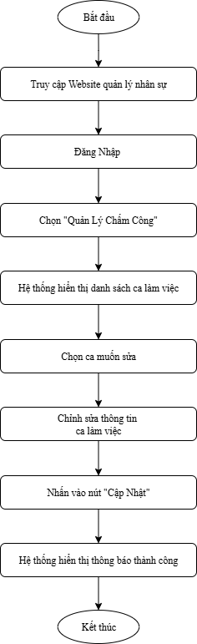
Hình 2-24: Sơ đồ quy trình Xem và Sửa Ca Làm Việc – Quản Lý Trực Tiếp.
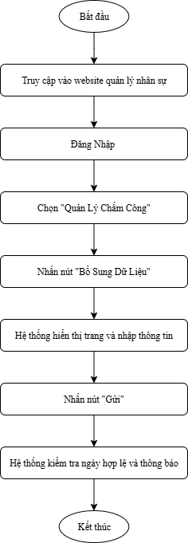
Hình 2-25: Sơ đồ quy trình Yêu Cầu Bổ Sung Dữ Liệu– Quản Lý Trực Tiếp.

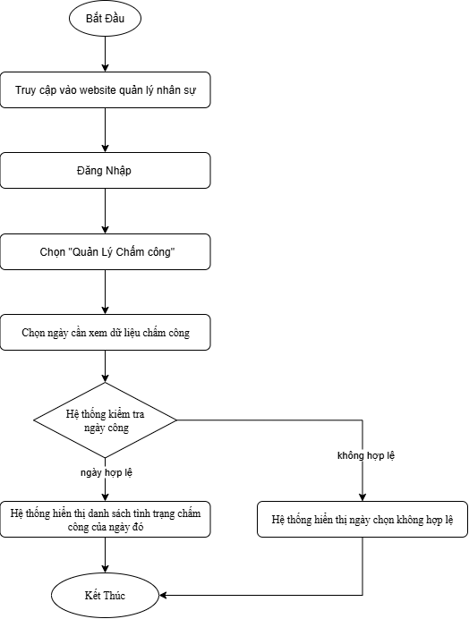
Hình 2-26: Sơ đồ quy trình Xem Dữ Liệu Chấm Công – Quản Lý Trực Tiếp.

Quản Lý Đánh Giá – Quản Lý Trực Tiếp
- Người dùng truy cập website.
- Người dùng đăng nhập vào hệ thống.
- Người dùng chọn “Quản Lý Đánh Giá”.
- Chọn hồ sơ cần đánh giá
- Thao tác muốn thực hiện
- Xem chi tiết đánh giá :
- Hệ thống hiển thị chi tiết quá trình làm việc ( danh sách Thưởng/ Phạt, số ngày nghỉ phép, thâm niên,..)
- Đánh giá hồ sơ:
- Nhập vào thông tin muốn đánh giá về hồ sơ
- Nhấn nút “Cập Nhật”
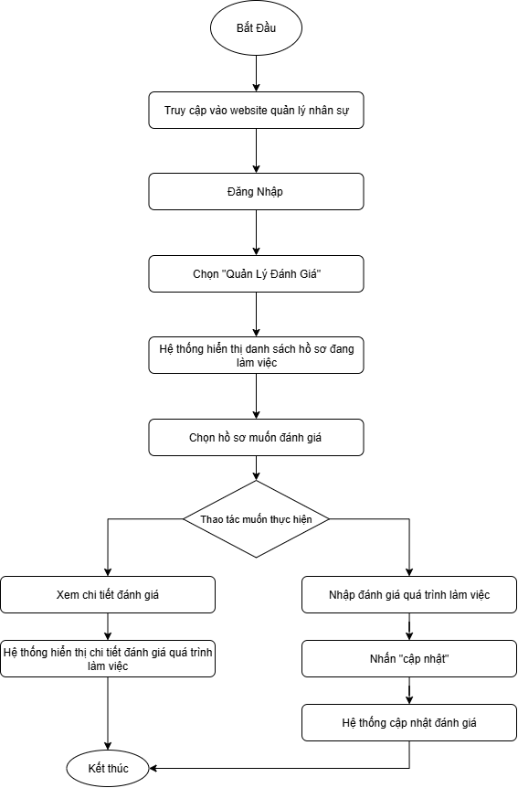
- Hệ thống thông báo và cập nhật đánh giá.
Hình 2-27: Sơ đồ quy trình Quản Lý Đánh Giá – Quản Lý Trực Tiếp

Quản Lý Lương – Quản Lý Trực Tiếp, Nhân Viên
- Người dùng truy cập website.
- Người dùng đăng nhập vào hệ thống.
- Người dùng chọn “Quản Lý Lương”
- Chọn tháng và năm của bảng lương muốn xem.
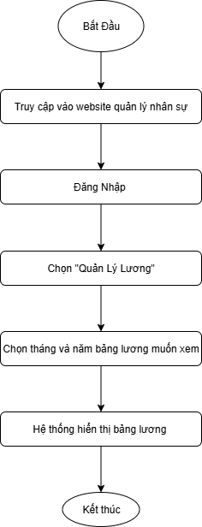
- Hệ thống hiển thị bảng lương.
Hình 2-28: Sơ đồ quy trình Quản Lý Lương – Quản Lý Trực Tiếp, Nhân Viên.

Quản Lý Chấm Công – Nhân Viên
- Người dùng truy cập website.
- Người dùng đăng nhập vào hệ thống.
- Người dùng chọn “Quản Lý Chấm Công”
- Hiển thị các thẻ xem ca làm việc ,xem dữ liệu chấm công.
- Thao tác muốn thực hiện :
  - Xem ca làm :
    - Chọn tháng và năm muốn xem.
    - Nhấn nút “Lọc”
    - Hệ thống hiển thị danh sách ca làm việc của nhân viên.
- Đăng ký ca làm:
    - Chọn “Đăng Ký Ca”
    - Hệ thống hiển thị trang đăng ký và nhập thông tin ca làm của tháng tiếp theo
    - Nhấn vào nút “Đăng Ký”
    - Hệ thống thông báo và cập nhật đơn đăng ký ca làm.
  - Xem dữ liệu chấm công:
    - Chọn xem dữ liệu chấm công
    - Chọn ngày chấm công muốn xem:
    - Hệ thống lọc và hiển thị danh sách chấm công theo ngày chọn, Nếu ngày chọn không hợp lệ, hệ thống hiển thị thông báo ngày chọn không hợp lệ.
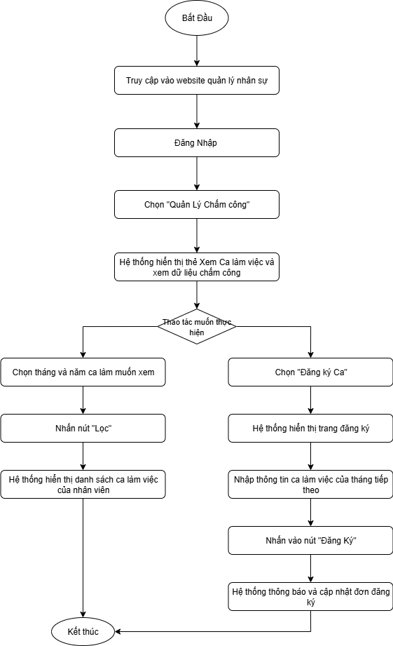
Hình 2-29: Sơ đồ quy trình Xem và Đăng Ký lịch làm việc – Nhân Viên

Hình 2-30: Sơ đồ quy trình Xem Dữ Liệu Chấm Công – Nhân Viên

Quản Lý Phép – Nhân Viên
- Người dùng truy cập website.
- Người dùng đăng nhập vào hệ thống.
- Người dùng chọn “Quản Lý Phép”.
- Để Xem đơn đăng ký :
- Hệ thống hiển thị danh sách đơn đã đăng ký(bao gồm cả đơn được và chưa được duyệt ). Nếu muốn hủy đơn, nhấn nút “hủy” ( chỉ được Hủy đơn trạng thái “đang chờ”).
- Để đăng ký đơn phép mới:
- Chọn nút “Đăng Ký” nghỉ phép /việc.
- Hệ thống kiểm tra ngày phép còn lại.
- Còn ngày phép:
- Đăng ký ngày nghỉ phép có lương
- Nhấn vào nút đăng ký
- Hệ thống cập nhật đơn đăng ký
- Không còn ngày phép :
- Đăng ký ngày nghỉ phép không lương
- Nhấn vào nút đăng ký
- Hệ thống cập nhật đơn đăng ký

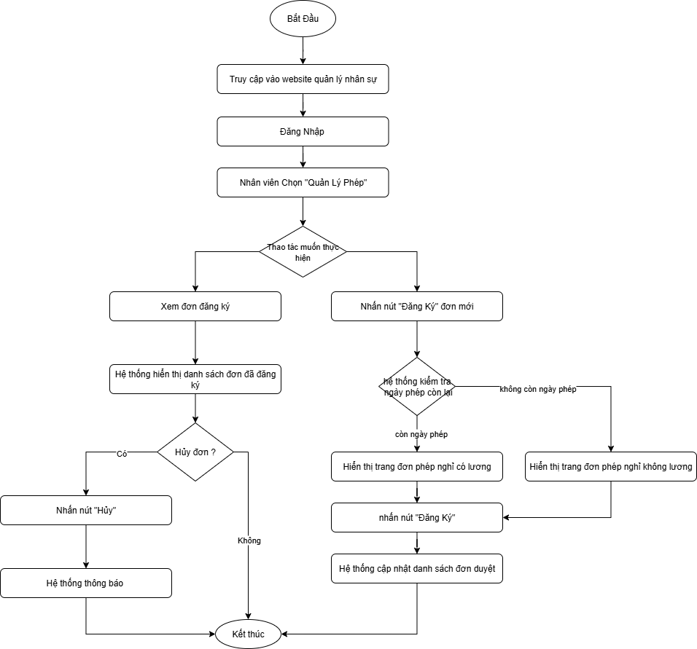
Hình 2-31: Sơ đồ quy trình Quản Lý Phép.

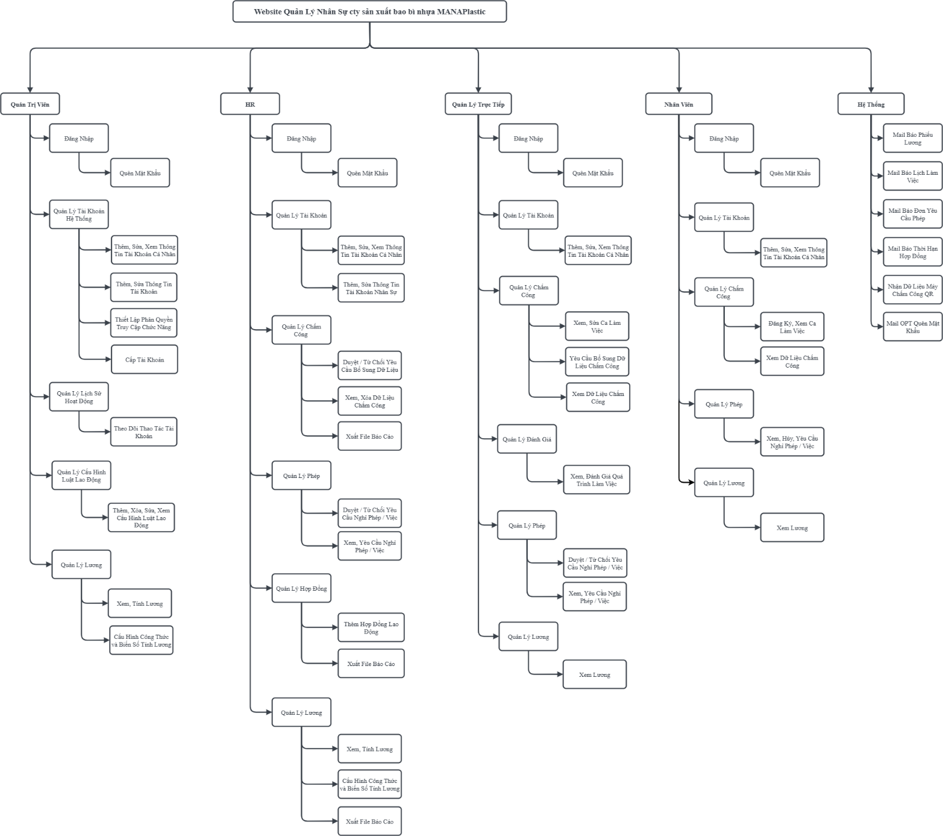
Sơ Đồ Chức Năng

Hình 2-32: Sơ đồ chức năng

Sơ Đồ Use Case Tổng Quát
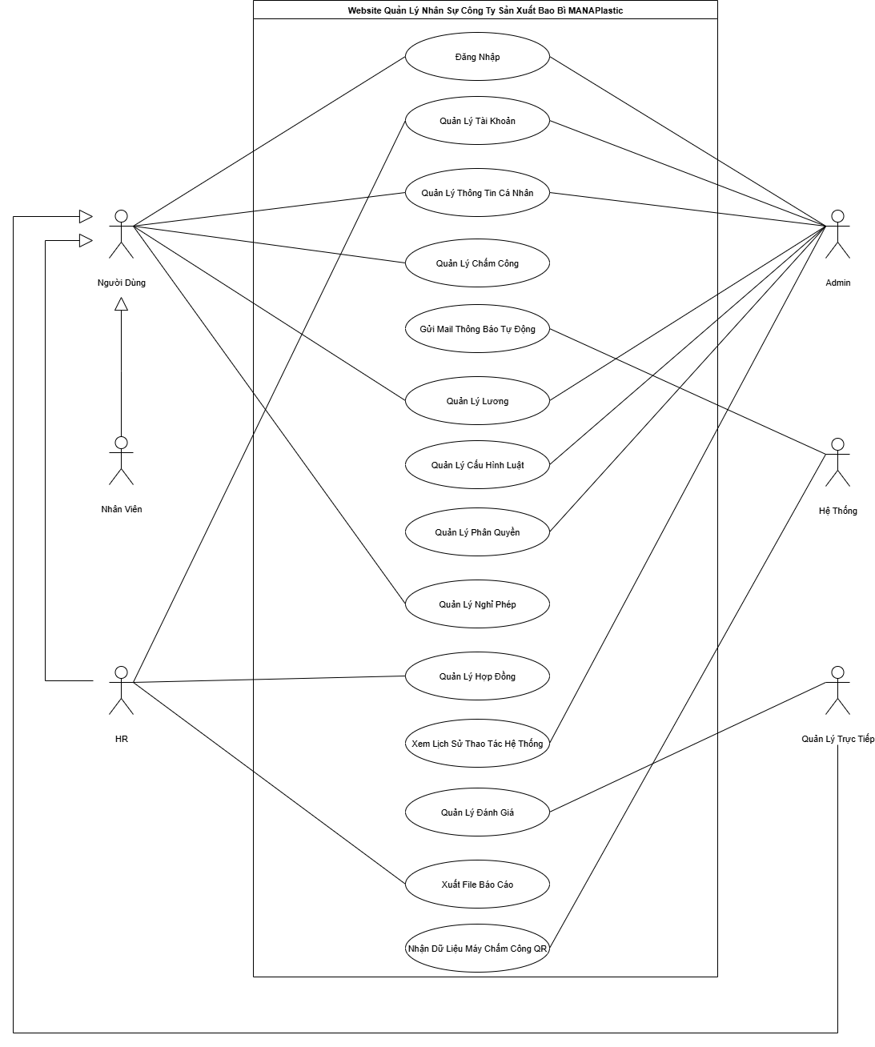
Hình 2-33: Sơ đồ use case tổng quát

THIẾT KẾ

MÔ HÌNH DỮ LIỆU

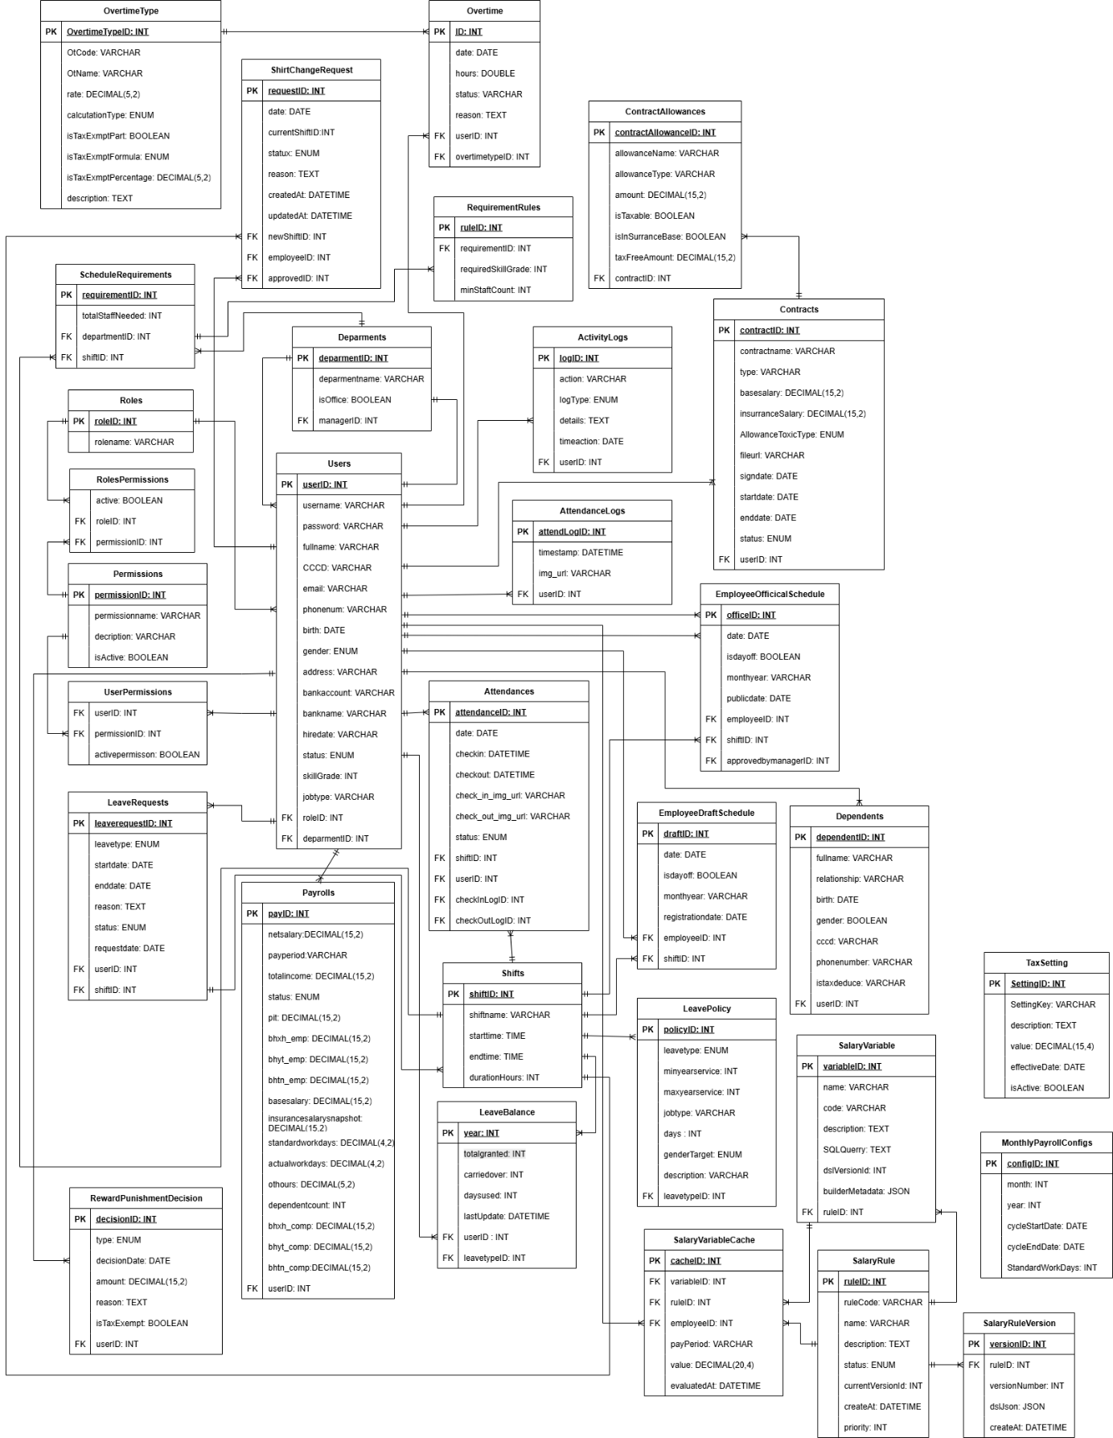
Sơ Đồ Mô Hình Vật Lý.
Hình 3-1: Mô hình dữ liệu vật lý

Mô Tả Bảng Cơ Sở Dữ Liệu.
Bảng Role
Tên bảng: Role
Thuộc tính | Diễn giải | Kiểu dữ liệu | Khóa chính | Khóa ngoại | Bắt buộc | Duy nhất
roleID | ID của vai trò | INT | X |  | X | X
roleName | Tên vai trò | VARCHAR |  |  | X | X

Bảng Permissions
Tên bảng: Permissions
Thuộc tính | Diễn giải | Kiểu dữ liệu | Khóa chính | Khóa ngoại | Bắt buộc | Duy nhất
permissionID | ID quyền hạn | INT | X |  | X | X
permissionName | Tên quyền hạn | VARCHAR |  |  | X | X
description | Mô tả quyền hạn | VARCHAR

Bảng RolePermissions
Tên bảng: RolePermissions
Thuộc tính | Diễn giải | Kiểu dữ liệu | Khóa chính | Khóa ngoại | Bắt buộc | Duy nhất
roleID | ID vai trò | INT | X | X | X
permissionID | ID quyền hạn | INT | X | X | X

Bảng UserPermissions
Tên bảng: UserPermissions
Thuộc tính | Diễn giải | Kiểu dữ liệu | Khóa chính | Khóa ngoại | Bắt buộc | Duy nhất
userID | ID người dùng | INT | X | X | X
permissionID | ID quyền hạn | INT | X | X | X
activepermission | Quyền hạn có hoạt động | BOOLEAN

Bảng Users
Tên bảng: Permissions
Thuộc tính | Diễn giải | Kiểu dữ liệu | Khóa chính | Khóa ngoại | Bắt buộc | Duy nhất
userID | ID người dùng | INT | X |  | X | X
username | Tên đăng nhập | VARCHAR |  |  | X | X
password | Mật khẩu | VARCHAR |  |  | X
fullName | Tên đầy đủ | VARCHAR
cccd | Số CCCD/CMND | VARCHAR |  |  |  | X
email | Email | VARCHAR |  |  |  | X
phoneNumber | Số điện thoại | VARCHAR
birthDate | Ngày sinh | DATE
gender | Giới tính | BOOLEAN
address | Địa chỉ | VARCHAR
bankAccount | Số tài khoản ngân hàng | VARCHAR
bankName | Tên ngân hàng | VARCHAR
hireDate | Ngày thuê/tuyển dụng | VARCHAR
status | Trạng thái | ENUM
roleID | ID vai trò | INT |  | X | X
departmentID | ID phòng ban | INT |  | X | X
skillGrade | Cấp bậc kỹ năng | INT
jobtype | Loại công việc | VARCHAR |  |  | X

Bảng Departments
Tên bảng: Departments
Thuộc tính | Diễn giải | Kiểu dữ liệu | Khóa chính | Khóa ngoại | Bắt buộc | Duy nhất
departmentID | ID phòng ban | INT | X |  | X | X
departmentName | Tên phòng ban | VARCHAR |  |  | X | X
managerID | ID người quản lý | INT |  | X | X

Bảng ActivityLogs
Tên bảng: ActivityLogs
Thuộc tính | Diễn giải | Kiểu dữ liệu | Khóa chính | Khóa ngoại | Bắt buộc | Duy nhất
logID | ID nhật ký hoạt động | INT | X |  | X | X
action | Hành động | VARCHAR |  |  | X
timeAction | Thời gian thực hiện hành động | DATETIME |  |  | X
userID | ID người dùng thực hiện | INT |  | X | X

Bảng Contracts
Tên bảng: Contracts
Thuộc tính | Diễn giải | Kiểu dữ liệu | Khóa chính | Khóa ngoại | Bắt buộc | Duy nhất
contractID | ID hợp đồng | INT | X |  | X | X
contractname | Tên hợp đồng | VARCHAR |  |  | X
type | Loại hợp đồng | VARCHAR |  |  | X
baseSalary | Lương cơ bản | DECIMAL(15,2) |  |  | X
fileUrl | Đường dẫn file hợp đồng | VARCHAR
signDate | Ngày ký | DATE |  |  | X
startDate | Ngày bắt đầu | DATE |  |  | X
endDate | Ngày kết thúc | DATE |  |  | X
userID | ID người dùng liên quan | INT |  | X | X

Bảng AttendanceLogs
Tên bảng: AttendanceLogs
Thuộc tính | Diễn giải | Kiểu dữ liệu | Khóa chính | Khóa ngoại | Bắt buộc | Duy nhất
attendLogID | ID nhật ký chấm công | INT | X |  | X | X
timestamp | Dấu thời gian | DATETIME |  |  | X
imgUrl | Đường dẫn ảnh | VARCHAR
userID | ID người dùng | INT |  | X | X

Bảng Attendances
Tên bảng: Attendances
Thuộc tính | Diễn giải | Kiểu dữ liệu | Khóa chính | Khóa ngoại | Bắt buộc | Duy nhất
attendanceID | ID chấm công | INT | X |  | X | X
date | Ngày | DATE |  |  | X
checkInTime | Thời gian check-in | DATETIME
checkInImgUrl | Ảnh check-in | VARCHAR
checkOutTime | Thời gian check-out | DATETIME
checkOutImgUrl | Ảnh check-out | VARCHAR
status | Trạng thái | ENUM
shiftID | ID ca làm việc | INT |  | X | X
userID | ID người dùng | INT |  | X | X
Bảng Shifts
Tên bảng: Shifts
Thuộc tính | Diễn giải | Kiểu dữ liệu | Khóa chính | Khóa ngoại | Bắt buộc | Duy nhất
shiftID | ID ca làm việc | INT | X |  | X | X
shiftName | Tên ca làm việc | VARCHAR |  |  | X | X
startTime | Thời gian bắt đầu | TIME |  |  | X
endTime | Thời gian kết thúc | TIME |  |  | X
durationhours | Thời lượng (giờ) | INT |  |  | X

Bảng LeaveRequests
Tên bảng: LeaveRequests
Thuộc tính | Diễn giải | Kiểu dữ liệu | Khóa chính | Khóa ngoại | Bắt buộc | Duy nhất
leaveRequestID | ID yêu cầu nghỉ phép | INT | X |  | X | X
startDate | Ngày bắt đầu nghỉ | DATE |  |  | X
endDate | Ngày kết thúc nghỉ | DATE |  |  | X
reason | Lý do | TEXT |  |  | X
status | Trạng thái | ENUM |  |  | X
requestDate | Ngày yêu cầu | DATE |  |  | X
userID | ID người dùng yêu cầu | INT |  | X | X

Bảng Payrolls
Tên bảng: Payrolls
Thuộc tính | Diễn giải | Kiểu dữ liệu | Khóa chính | Khóa ngoại | Bắt buộc | Duy nhất
payID | ID phiếu lương (Tự tăng) | INT | X |  | X | X
userID | ID nhân viên (FK) | INT |  | X | X
payperiod | Kỳ lương (YYYY-MM) | VARCHAR(7) |  |  | X
netsalary | Lương thực lĩnh (Sau thuế & BH) | DECIMAL(15,2) |  |  | X
totalincome | Tổng thu nhập (Trước thuế & BH) | DECIMAL(15,2)
status | Trạng thái (Paid, Pending...) | ENUM
pit | Thuế TNCN phải đóng | DECIMAL(15,2)
bhxh_emp | BHXH (Phần nhân viên đóng) | DECIMAL(15,2)
bhyt_emp | BHYT (Phần nhân viên đóng) | DECIMAL(15,2)
bhtn_emp | BHTN (Phần nhân viên đóng) | DECIMAL(15,2)
basesalarysnapshot | Lương cơ bản (Lưu vết tại thời điểm tính) | DECIMAL(15,2)
insurancesalarysnapshot | Lương đóng BH (Lưu vết tại thời điểm tính) | DECIMAL(15,2)
standardworkdays | Số ngày công chuẩn trong tháng | DECIMAL(4,2)
actualworkdays | Số ngày công thực tế đi làm | DECIMAL(4,2)
othours | Tổng số giờ tăng ca | DECIMAL(5,2)
dependentcount | Số người phụ thuộc (để tính thuế) | INT
bhxh_comp | BHXH (Phần công ty đóng) | DECIMAL(15,2)
bhyt_comp | BHYT (Phần công ty đóng) | DECIMAL(15,2)
bhtn_comp | BHTN (Phần công ty đóng) | DECIMAL(15,2)

Bảng Salary_rule_version
Tên bảng: Salary_rule_version
Thuộc tính | Diễn giải | Kiểu dữ liệu | Khóa chính | Khóa ngoại | Bắt buộc | Duy nhất
version_id | ID phiên bản (Tự tăng) | INT | X |  | X | X
rule_id | ID quy tắc lương (FK) | INT |  | X | X
version_number | Số thứ tự phiên bản | INT
dsl_json | Cấu trúc công thức (JSON) | JSON
created_at | Thời gian tạo | DATETIME

Bảng Salary_rule
Tên bảng: Salary_rule
Thuộc tính | Diễn giải | Kiểu dữ liệu | Khóa chính | Khóa ngoại | Bắt buộc | Duy nhất
rule_id | ID quy tắc (Tự tăng) | INT | X |  | X | X
rule_code | Mã quy tắc (VD: NET_SALARY) | VARCHAR |  |  |  | X
name | Tên quy tắc | VARCHAR
description | Mô tả chi tiết | TEXT
status | Trạng thái (DRAFT, APPROVED...) | ENUM
current_version_id | ID phiên bản hiện tại | INT
priority | Độ ưu tiên tính toán | INT
created_at | Ngày tạo | DATETIME

Bảng Salaryvariables
Tên bảng: Salaryvariables
Thuộc tính | Diễn giải | Kiểu dữ liệu | Khóa chính | Khóa ngoại | Bắt buộc | Duy nhất
VariableID | ID biến (Tự tăng) | INT | X |  | X | X
Name | Tên biến hiển thị | VARCHAR |  |  | X
Code | Mã biến (VD: BASE_SALARY) | VARCHAR |  |  | X | X
Description | Mô tả ý nghĩa biến | TEXT
SQLQuery | Câu lệnh SQL lấy dữ liệu | TEXT
rule_id | Liên kết quy tắc (Nếu là biến dẫn xuất) | INT |  | X
dsl_version_id | ID phiên bản DSL | INT
builderMetadata | Metadata cho giao diện Builder | JSON

Bảng Salary_variable_cache
Tên bảng: Salary_variable_cache
Thuộc tính | Diễn giải | Kiểu dữ liệu | Khóa chính | Khóa ngoại | Bắt buộc | Duy nhất
cache_id | ID Cache (Tự tăng) | INT | X |  | X | X
variable_id | ID biến đầu vào (FK) | INT |  | X
rule_id | ID quy tắc đầu ra (FK) | INT |  | X
employee_id | ID nhân viên (FK) | INT |  | X
payperiod | Kỳ lương (YYYY-MM) | VARCHAR
value | Giá trị đã tính toán | DECIMAL
evaluated_at | Thời gian tính toán | DATETIME

Bảng Taxsettings
Tên bảng: Taxsettings
Thuộc tính | Diễn giải | Kiểu dữ liệu | Khóa chính | Khóa ngoại | Bắt buộc | Duy nhất
SettingID | ID cấu hình | INT | X |  | X | X
SettingKey | Mã cấu hình (VD: BHXH_RATE) | VARCHAR |  |  | X
Value | Giá trị cấu hình | DECIMAL |  |  | X
EffectiveDate | Ngày bắt đầu hiệu lực | DATE |  |  | X
IsActive | Trạng thái kích hoạt | TINYINT |  |  | X
Description | Mô tả | VARCHAR

Bảng Monthlypayrollconfigs
Tên bảng: Monthlypayrollconfigs
Thuộc tính | Diễn giải | Kiểu dữ liệu | Khóa chính | Khóa ngoại | Bắt buộc | Duy nhất
ConfigID | ID cấu hình | INT | X |  | X | X
Month | Tháng | INT |  |  | X
Year | Năm | INT |  |  | X
CycleStartDate | Ngày bắt đầu chu kỳ công | DATE |  |  | X
CycleEndDate | Ngày kết thúc chu kỳ công | DATE |  |  | X
StandardWorkDays | Số ngày công chuẩn | DECIMAL

Bảng Overtime
Tên bảng: overtime
Thuộc tính | Diễn giải | Kiểu dữ liệu | Khóa chính | Khóa ngoại | Bắt buộc | Duy nhất
id | ID tăng ca | INT | X |  | X | X
userid | ID nhân viên (FK) | INT |  | X | X
overtimetypeid | ID loại tăng ca (FK) | INT |  | X | X
date | Ngày làm thêm | DATE |  |  | X
hours | Số giờ làm thêm | DOUBLE |  |  | X
status | Trạng thái duyệt | VARCHAR
reason | Lý do tăng ca | TEXT

Bảng OvertimeTypes
Tên bảng: overtimetypes
Thuộc tính | Diễn giải | Kiểu dữ liệu | Khóa chính | Khóa ngoại | Bắt buộc | Duy nhất
OvertimeTypeID | ID loại tăng ca | INT | X |  | X | X
OtCode | Mã loại (VD: OT_WEEKDAY) | VARCHAR |  |  | X | X
OtName | Tên hiển thị | VARCHAR |  |  | X
Rate | Hệ số nhân lương | DECIMAL |  |  | X
CalculationType | Cách tính (Nhân/Cộng) | ENUM
IsTaxExemptPart | Miễn thuế phần chênh lệch | TINYINT

Bảng Shift_change_requests
Tên bảng: overtimetypes
Thuộc tính | Diễn giải | Kiểu dữ liệu | Khóa chính | Khóa ngoại | Bắt buộc | Duy nhất
requestID | ID yêu cầu | INT | X |  | X | X
employeeID | ID nhân viên gửi (FK) | INT |  | X | X
date | Ngày muốn đổi | DATE |  |  | X
currentShiftID | Ca hiện tại (FK) | INT |  | X
newShiftID | Ca mong muốn (FK) | INT |  | X
reason | Lý do đổi ca | TEXT |  |  | X
status | Trạng thái duyệt | ENUM
approverID | ID người duyệt (FK) | INT |  | X
created_at | Thời gian tạo | DATETIME

Bảng rewardpunishmentdecisions
Tên bảng: overtimetypes
Thuộc tính | Diễn giải | Kiểu dữ liệu | Khóa chính | Khóa ngoại | Bắt buộc | Duy nhất
DecisionID | ID quyết định | INT | X |  | X | X
UserID | ID nhân viên (FK) | INT |  | X | X
Type | Loại (Thưởng/Phạt) | ENUM |  |  | X
Reason | Lý do/Nội dung | TEXT |  |  | X
DecisionDate | Ngày ra quyết định | DATE |  |  | X
Amount | Số tiền | DECIMAL
IsTaxExempt | Có miễn thuế không | TINYINT
Status | Trạng thái (Duyệt/Đã tính lương) | ENUM

Bảng Dependents
Tên bảng: Dependents
Thuộc tính | Diễn giải | Kiểu dữ liệu | Khóa chính | Khóa ngoại | Bắt buộc | Duy nhất
dependentID | ID người phụ thuộc | INT | X |  | X | X
userID | ID nhân viên liên quan | INT |  | X | X
fullname | Họ tên người phụ thuộc | VARCHAR |  |  | X
relationship | Mối quan hệ | VARCHAR |  |  | X
birth | Ngày sinh | DATE
gender | Giới tính | BOOLEAN
idcardnumber | CCCD/Giấy khai sinh | VARCHAR
phonenumber | Số điện thoại | VARCHAR
istaxdeductible | Giảm trừ gia cảnh | BOOLEAN |  |  | X

Bảng EmployeeDraftSchedule
Tên bảng: EmployeeDraftSchedule
Thuộc tính | Diễn giải | Kiểu dữ liệu | Khóa chính | Khóa ngoại | Bắt buộc | Duy nhất
dependentID | ID người phụ thuộc | INT | X |  | X | X
userID | ID nhân viên liên quan | INT |  | X | X
fullname | Họ tên người phụ thuộc | VARCHAR |  |  | X
relationship | Mối quan hệ | VARCHAR |  |  | X
birth | Ngày sinh | DATE
gender | Giới tính | BOOLEAN
idcardnumber | CCCD/Giấy khai sinh | VARCHAR
phonenumber | Số điện thoại | VARCHAR
istaxdeductible | Giảm trừ gia cảnh | BOOLEAN |  |  | X

Bảng EmployeeOfficialSchedule
Tên bảng: EmployeeOfficialSchedule
Thuộc tính | Diễn giải | Kiểu dữ liệu | Khóa chính | Khóa ngoại | Bắt buộc | Duy nhất
officialID | ID lịch chính thức | INT | X |  | X | X
employeeID | ID nhân viên | INT |  | X | X | X (User+Date)
date | Ngày làm việc | DATE |  |  | X | X (User+Date)
shiftID | ID ca làm việc | INT |  | X
isdayoff | Là ngày nghỉ | BOOLEAN |  |  | X
monthyear | Tháng/Năm áp dụng | VARCHAR |  |  | X
approvedbymanagerID | ID quản lý duyệt | INT |  | X
publisheddate | Ngày công bố | DATETIME

Bảng RequirementRules
Tên bảng: EmployeeDraftSchedule
Thuộc tính | Diễn giải | Kiểu dữ liệu | Khóa chính | Khóa ngoại | Bắt buộc | Duy nhất
ruleID | ID quy tắc | INT | X |  | X | X
requirementID | ID yêu cầu | INT |  | X | X
requiredskillGrade | Cấp bậc kỹ năng | INT |  |  | X
minstaffcount | Số lượng tối thiểu | INT |  |  | X

Bảng LeaveBalance
Tên bảng: LeaveBalance
Thuộc tính | Diễn giải | Kiểu dữ liệu | Khóa chính | Khóa ngoại | Bắt buộc | Duy nhất
userID | ID nhân viên | INT | X | X | X
leavetypeid | ID loại phép | INT | X | X | X
year | Năm áp dụng | INT | X |  | X
totalgranted | Tổng số ngày cấp | INT |  |  | X
carriedover | Số ngày bảo lưu | INT |  |  | X
daysused | Số ngày đã dùng | INT |  |  | X
lastupdated | Cập nhật cuối | DATETIME

Bảng LeavePolicy
Tên bảng: LeavePolicy
Thuộc tính | Diễn giải | Kiểu dữ liệu | Khóa chính | Khóa ngoại | Bắt buộc | Duy nhất
policyID | ID chính sách | INT | X |  | X | X
leavetype | Loại phép | ENUM |  |  | X
minyearsservice | Thâm niên tối thiểu | INT |  |  | X
maxyearsservice | Thâm niên tối đa | INT
jobtype | Loại công việc | VARCHAR
days | Số ngày phép | INT |  |  | X
description | Mô tả | VARCHAR
leavetypeid | ID tham chiếu phép | INT |  | X

Bảng ScheduleRequirements
Tên bảng: ScheduleRequirements
Thuộc tính | Diễn giải | Kiểu dữ liệu | Khóa chính | Khóa ngoại | Bắt buộc | Duy nhất
requirementID | ID yêu cầu | INT | X |  | X | X
departmentID | ID phòng ban | INT |  | X | X | X (Dept+Shift)
shiftID | ID ca làm việc | INT |  | X | X | X (Dept+Shift)
totalstaffneeded | Tổng nhân viên cần | INT |  |  | X

MÔ HÌNH XỬ LÝ

Use Case Chi Tiết

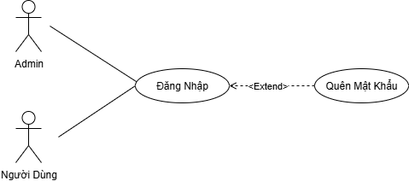
Use Case Đăng Nhập
Hình 3-2: Use case đăng nhập.
Tên Use case | Đăng nhập.
Actor | Admin, HR, Quản Lý Trực Tiếp, Nhân Viên.
Mô tả | Người dùng sử dụng tài khoản (username và mật khẩu) đã được Admin hoặc HR cấp để đăng nhập vào hệ thống. Hệ thống sẽ xác thực và chuyển hướng người dùng đến trang chức năng phù hợp với vai trò của họ.
Pre-conditions | Người dùng đã được cấp tài khoản (tên đăng nhập, mật khẩu) trên hệ thống.
Post-conditions | Đăng nhập thành công: Chuyển hướng sang trang chủ (dashboard) phù hợp với vai trò của người dùng .  Đăng nhập thất bại: Thông báo lỗi và yêu cầu kiểm tra lại.
Luồng sự kiện chính | - Người dùng truy cập website quản lý nhân sự.  - Hệ thống hiển thị trang đăng nhập.  - Người dùng nhập Tên đăng nhập (username) và Mật khẩu (password).  - Người dùng nhấn nút "Đăng nhập".  - Hệ thống xác thực thông tin tài khoản.  - Rẽ nhánh 1: Đăng nhập thành công (Thông tin hợp lệ).  - Hệ thống kiểm tra vai trò (Role) của người dùng.  - Hệ thống chuyển hướng người dùng đến trang quản trị tương ứng với vai trò (Admin, HR, Quản lý, Nhân viên).  - Rẽ nhánh 2: Đăng nhập thất bại (Thông tin không hợp lệ).  - Hệ thống thông báo lỗi "Tên đăng nhập hoặc mật khẩu không chính xác".  - Người dùng thực hiện lại từ bước 3 (nhập pass và username).
Luồng sự kiện phụ | Người dùng thoát khỏi trang đăng nhập  Người dùng đóng trình duyệt hoặc thoát khỏi hệ thống.
<Extend quên mật khẩu> | - Người dùng chọn “Quên mật khẩu”  - Hệ thống chuyển sang trang nhập email  - Hệ thống xác nhận và gửi mã OTP về mail  - Sau khi xác nhận đúng OTP cho phép người dùng nhập mật khẩu mới.

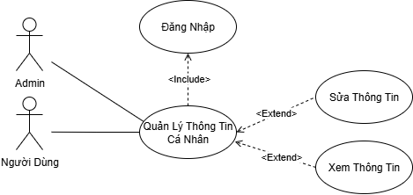
Use Case Quản Lý Thông Tin Cá Nhân
Hình 3-3: Use case quản lý thông tin cá nhân.
Tên Use case | Quản lý thông tin cá nhân.
Actor | Admin, HR, Quản Lý Trực Tiếp, Nhân Viên.
Mô tả | Cung cấp cho người dùng đã đăng nhập vào hệ thống chức năng xem và tự chỉnh sửa thông tin cá nhân cơ bản của mình (ví dụ: Họ Tên, số điện thoại, email, địa chỉ, mật khẩu).
Pre-conditions | Người dùng đã đăng nhập thành công vào hệ thống.
Post-conditions | Thành công: Thông tin cá nhân của người dùng được cập nhật trong cơ sở dữ liệu.  Thất bại: Thông tin không thay đổi và hệ thống thông báo lỗi.
Luồng sự kiện chính | - Người dùng (sau khi đăng nhập) sẽ tự động truy cập vào trang thông tin cá nhân (trang chủ).  - Hệ thống hiển thị thông tin cá nhân hiện tại của người dùng để người dùng xem thông tin của mình.  - Người dùng chọn cập nhật thông tin cá nhân.  - Người dùng có thể thực hiện các tác vụ khác hoặc đăng xuất.
Luồng sự kiện phụ | Người dùng hủy thao tác:  - Khi đang ở biểu mẫu chỉnh sửa (bước 4), người dùng nhấn "Hủy".  - Hệ thống quay lại trang xem thông tin (bước 2), mọi thay đổi chưa lưu sẽ bị mất.
<Include Đăng Nhập> | - Nếu người dùng chưa đăng nhập, hệ thống chuyển đến trang đăng nhập.  - Sau khi đăng nhập thành công, quay lại chức năng.
<Extend Sửa Thông Tin Cá Nhân> | - Người dùng nhấn nút "Cập nhật"  - Hệ thống hiển thị trang/biểu mẫu cho phép chỉnh sửa thông tin.  - Người dùng nhập thông tin cần chỉnh sửa (Họ Tên, SĐT, địa chỉ, mật khẩu, email,..).  - Người dùng nhấn "Lưu" để xác nhận thay đổi.  - Hệ thống kiểm tra tính hợp lệ của dữ liệu.  - Rẽ nhánh 1: Dữ liệu hợp lệ.  - Hệ thống cập nhật thông tin mới vào CSDL.  - Hệ thống thông báo "Lưu thành công".  - Rẽ nhánh 2: Dữ liệu không hợp lệ.  - Hệ thống thông báo lỗi (ví dụ: "Số điện thoại sai định dạng", “Email sai định dạng”). Người dùng thực hiện lại từ bước 5
<Extend  Xem Thông Tin Cá Nhân> | - Người dùng đăng nhập thành công hệ thống.  - Hệ thống vào trang chủ và hiển thị thông tin cá nhân của người dùng.

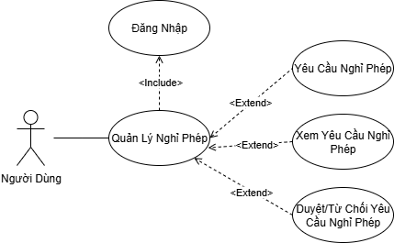
Use Case Quản Lý Nghỉ Phép
Hình 3-4: Use case quản lý nghỉ phép.
Tên Use case | Quản lý nghỉ phép.
Actor | Nhân Viên, Quản Lý Trực Tiếp, HR.
Mô tả | Cho phép Nhân Viên tạo, xem và hủy yêu cầu nghỉ phép. Cho phép Quản Lý Trực Tiếp và HR xem xét, phê duyệt hoặc từ chối các yêu cầu nghỉ phép đó.
Pre-conditions | Người dùng đã đăng nhập vào hệ thống.
Post-conditions | Thành công: Yêu cầu nghỉ phép được tạo/hủy/duyệt/từ chối. Trạng thái (status) của yêu cầu trong cơ sở dữ liệu được cập nhật. Hệ thống gửi email thông báo.  Thất bại: Trạng thái yêu cầu không đổi và hệ thống sẽ báo lỗi.
Luồng sự kiện chính | - Người dùng sau khi đăng nhập thành công.  - Người dùng chọn “Quản Lý Phép”.  - Hệ thống hiển thị danh sách phép mà người dùng đã đăng ký/ yêu cầu.  - Người dùng nhấn xem yêu cầu để duyệt hoặc từ chối các đơn nghỉ phép đã đăng ký (chỉ áp dụng với vai trò là HR và Quản Lý).  - Người dùng nhấn đăng ký phép mới để tạo đơn đăng ký phép cho mình.
Luồng sự kiện phụ | Người dùng có thể hủy đơn nghỉ phép hoặc nghỉ việc của mình sau khi xem danh sách yêu câu đơn.
<Include Đăng Nhập> | - Nếu người dùng chưa đăng nhập, hệ thống chuyển đến trang đăng nhập.  - Sau khi đăng nhập thành công, quay lại chức năng.
<Extend  Tạo Yêu Cầu Nghỉ Phép> | Người dùng tạo yêu cầu nghỉ phép:  - Người dùng chọn "Quản Lý Phép".  - Người dùng nhấn nút "Đăng Ký" đơn mới.  - Hệ thống kiểm tra ngày phép còn lại.  - Rẽ nhánh A1: Còn ngày phép (Phép có lương)  - Hệ thống hiển thị trang đăng ký phép có lương.  - Người dùng điền thông tin (ngày bắt đầu, kết thúc, lý do) và nhấn "Đăng Ký".  - Hệ thống lưu yêu cầu với trạng thái "Chờ duyệt" và cập nhật danh sách .  - Rẽ nhánh A2: Không còn ngày phép (Phép không lương)  - Hệ thống hiển thị trang đăng ký phép không lương.  - Người dùng điền thông tin (ngày bắt đầu, kết thúc, lý do) và nhấn "Đăng Ký".  - Hệ thống lưu yêu cầu với trạng thái "Chờ duyệt" và cập nhật danh sách .
<Extend  Xem Yêu Cầu Nghỉ Phép> | Nhân Viên xem/hủy đơn:  - Nhân Viên chọn "Quản Lý Phép"  - Xem đơn đăng ký.  - Hệ thống hiển thị danh sách đơn của Nhân Viên.  - Nhân Viên nhấn "Hủy" (chỉ áp dụng cho đơn có trạng thái "Chờ duyệt").  - Hệ thống cập nhật trạng thái đơn thành "Đã hủy" và thông báo.
<Extend  Duyệt / Từ Chối Yêu Cầu Phép> | Quản Lý Trực Tiếp / HR duyệt yêu cầu:  - Quản Lý hoặc HR chọn "Quản Lý Phép".  - Hệ thống hiển thị danh sách các yêu cầu nghỉ phép (của nhóm hoặc toàn công ty).  - Quản Lý/HR chọn "Xem" một đơn đang chờ duyệt.  - Hệ thống hiển thị chi tiết đơn.  - Quản Lý/HR nhấn nút "Duyệt" hoặc "Từ Chối".  - Hệ thống cập nhật trạng thái đơn (thành "Đã duyệt" hoặc "Từ chối").  - Hệ thống tự động gửi email thông báo cho Nhân Viên.

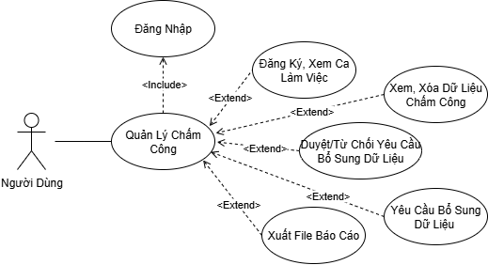
Quản Lý Chấm Công
Hình 3-5: Use case quản lý chấm công.
Tên Use case | Quản lý chấm công
Actor | Nhân Viên, Quản Lý Trực Tiếp, HR
Mô tả | Cho phép Nhân Viên đăng ký và xem ca làm việc, xem dữ liệu chấm công. Cho phép Quản Lý Trực Tiếp xem/sửa ca làm việc của nhóm, gửi yêu cầu bổ sung công, xem dữ liệu công của nhóm. Cho phép HR duyệt yêu cầu bổ sung, quản lý (xem, sửa, xóa) dữ liệu chấm công và xuất báo cáo.
Pre-conditions | Người dùng đã đăng nhập vào hệ thống. Hệ thống nhận được dữ liệu từ máy chấm công QR.
Post-conditions | Dữ liệu chấm công, ca làm được cập nhật. Yêu cầu bổ sung được xử lý. Báo cáo được xuất ra file.
Luồng sự kiện chính | - Người dùng sau khi đăng nhập thành công.  - Người dùng là nhân viên đăng ký ca làm việc theo lịch và xem lịch làm việc của mình.  - Người dùng là quản lý trực tiếp sẽ xem các ca làm việc của nhân viên đã đăng ký và sửa lại lịch làm việc cho phù hợp.  - Người dùng xem dữ liệu chấm công trong ngày của mình bằng bộ lọc.  - Người dùng là HR sẽ xuất file báo cáo các dữ liệu chấm công bị lỗi/thiếu của Nhân Viên cho Quản Lý.  - Người dùng là Quản Lý Trực Tiếp gửi các yêu cầu bổ sung dữ liệu có kèm minh chứng để HR duyệt bổ sung.
Luồng sự kiện phụ | Hệ thống nhận dữ liệu chấm công: Hệ thống tự động nhận dữ liệu từ máy chấm công QR và lưu vào cơ sở dữ liệu.
<Include Đăng Nhập> | - Nếu người dùng chưa đăng nhập, hệ thống chuyển đến trang đăng nhập.  - Sau khi đăng nhập thành công, quay lại chức năng.
<Extend  Đăng Ký, Xem Ca Làm Việc> | Nhân Viên:  - Nhân Viên chọn "Quản Lý Chấm Công".  - Thao tác đăng ký:  - Chọn "Đăng Ký Ca".  - Nhập thông tin ca làm tháng sau.  - Nhấn "Đăng Ký".  - Thông báo thành công.  - Thao tác xem ca:  - Chọn "Xem ca làm" .  - Chọn tháng/năm.  - Nhấn "Lọc" .  - Hệ thống hiển thị danh sách ca làm việc  Quản Lý Trực Tiếp:  - Quản Lý chọn "Quản Lý Chấm Công".  - Thao tác Xem và Sửa ca làm:  - Hệ thống hiển thị danh sách ca làm việc.  - Chọn ca muốn sửa.  - Chỉnh sửa thông tin mã ca.  - Nhấn "Cập Nhật" và thông báo thành công.
<Extend  Xem và Xóa Dữ Liệu Chấm Công> | Nhân Viên và Quản Lý, HR:  - Chọn "Xem dữ liệu chấm công"  - Chọn ngày và tháng, năm bằng bộ lọc.  - Hệ thống hiển thị dữ liệu chấm công ngày đó.  - Trên danh sách dữ liệu HR có thể xóa dữ liệu chấm công bị dư thừa. ( Chỉ HR mới có quyền này)
<Extend  Duyệt/ Từ Chối Yêu Cầu Bổ Sung Dữ Liệu> | HR Duyệt hoặc từ chối các đơn bổ sung dữ liệu cho nhân viên:  - Nhấn "Yêu cầu bổ sung".  - "Xem" yêu cầu cần duyệt/từ chối.  - Nhấn "Duyệt" hoặc "Từ Chối".  - Hệ thống cập nhật vào cơ sở dữ liệu và thông báo thành công.
<Extend  Xuất File Báo Cáo> | HR Xuất file báo cáo danh sách dữ liệu chấm công:  - Chọn bộ lọc (ngày, phòng ban...).  - Nhấn "Lọc".  - Nhấn "Xuất Excel".  - Hệ thống tải danh sách thành file báo cáo về máy theo bộ lọc.
<Extend  Yêu Cầu Bổ Sung Dữ Liệu> | Quản Lý Trực Tiếp:  - Quản Lý bổ sung dữ liệu theo chỉ thị file báo cáo của HR.  - Nhấn "Bổ Sung Dữ Liệu"  - Nhập thông tin, lý do, minh chứng.  - Nhấn "Gửi"  - Hệ thống kiểm tra thông tin và thông báo tạo yêu cầu.

Use Case Quản Lý Lương.
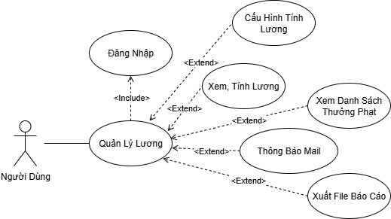
Hình 3-6: Use case quản lý lương.
Tên Use case | Quản lý lương
Actor | Nhân Viên, Quản Lý Trực Tiếp, HR.
Mô tả | Cho phép HR xem, tính lương, quản lý danh sách thưởng/phạt và xuất báo cáo. Cho phép Quản Lý Trực Tiếp và Nhân Viên xem phiếu lương cá nhân.
Pre-conditions | Các Actor (người dùng) đã đăng nhập vào hệ thống. Dữ liệu chấm công, hợp đồng và danh sách các thưởng, phạt của tháng đã hoàn tất.
Post-conditions | Bảng lương được tính toán và lưu lại. Người dùng có tài khoản Nhân viên/Quản lý thì xem được phiếu lương. HR xuất được báo cáo về danh sách các thưởng và phạt của nhân sự. Hệ thống gửi email thông báo phiếu lương.
Luồng sự kiện chính | - Người dùng sau khi đăng nhập thành công.  - Người dùng xem bảng lương theo tháng và năm của cá nhân trong quản lý lương.  - Người dùng là HR chọn xem danh sách thưởng/phạt của từng cấ nhân hoặc phòng ban theo bộ lọc và xuất file báo cáo nếu cần.  - Hệ thống tự động gửi mail bảng lương cho toàn bộ nhân viên sau khi HR chốt bảng lương.
Luồng sự kiện phụ | Hệ thống gửi thông báo: Sau khi HR xác nhận và chốt bảng lương, Actor "Hệ thống" tự động gửi email thông báo phiếu lương cho toàn bộ nhân viên.
<Include Đăng Nhập> | - Nếu người dùng chưa đăng nhập, hệ thống chuyển đến trang đăng nhập.  - Sau khi đăng nhập thành công, quay lại chức năng.
<Extend Xem, Tính Lương> | Quản Lý Trực Tiếp và Nhân Viên:  - Người dùng chọn "Quản Lý Lương".  - Chọn bộ lọc (tháng và năm) và nhấn "Lọc" để hiển thị bảng lương của cá nhân.  HR:  - Người dùng chọn "Quản Lý Lương".  - Chọn bộ lọc (tháng và năm, phòng ban) và nhấn "Lọc" để hiển thị bảng lương của cá nhân.  - Hệ thống hiển thị danh sách lương. HR có thể xem hệ thống đã thực hiện "Tính lương" hoặc "Xem" chi tiết lương của nhân viên.
<Extend Cấu Hình Lương> | - Người dùng chọn “Cấu hình Lương”  - Hệ thống hiển thị danh sách công thức tính lương và biến số làm dữ liệu đầu vào cho công thức.  - Người dùng chọn xem công thức/ biến số.  - Người dùng thay đổi công thức ở khung thay dổi Text/Tree/Raw sau đó nhấn lưu.  - Người dùng thay đổi nguồn truy vấn biến số ở khung thay đổi Đơn giản/ SQL sau đó nhân lưu.  - Kết thúc xem quay về trang tính lương.
<Extend Xem Danh Sách Thường/Phạt> | - HR xem danh sách thưởng/ phạt của từng cá nhân.  - Chọn "Danh Sách Thưởng/Phạt".  - Chọn bộ lọc ( tháng, năm, phòng ban, mã nhân viên).  - Nhấn "Lọc".  - Hệ thống hiển thị danh sách.
<Extend Xuất File Báo Cáo> | - HR sau khi đã xem danh sách thưởng/ phạt của từng cá nhân hoặc phòng ban theo bộ lọc.  - Nhấn nút “Xuất Excel” để tải file danh sách về làm báo cáo.  - Hệ thống tải xuống danh sách dạng file excel.
<Extend Thông Báo Mail> | Hệ thống gửi bảng lương đến tưng nhân viên sau khi hệ thống tính lương và đucợ HR chốt hoàn tất.

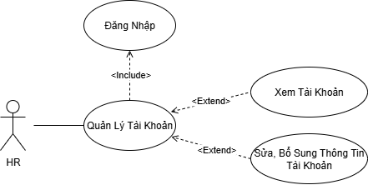
Use Case Quản Lý Tài Khoản - HR.
Hình 3-7: Use case quản lý tài khoản - HR.
Tên Use case | Quản lý Tài khoản
Actor | HR ( Nhân sự )
Mô tả | Cho phép HR tạo tài khoản mới cho nhân viên khi tuyển dụng và chỉnh sửa thông tin tài khoản của nhân viên hiện có trong hệ thống
Pre-conditions | Người dùng đã đăng nhập vào hệ thống.
Post-conditions | Thành công: Tài khoản người dùng mới được tạo hoặc thông tin tài khoản được cập nhật trong cơ sở dữ liệu.  Thất bại: Tài khoản không được tạo/cập nhật. Hệ thống báo lỗi.
Luồng sự kiện chính | - Người dùng sau khi đăng nhập thành công  - Người dùng sử dụng bộ lọc để tìm danh sách hoặc cá nhân tài khoản để xem hoặc chỉnh sửa thông tin tài khoản trong hệ thống.  - Người dùng sau khi lọc và xem danh sách tài khoản có thể chọn bổ sung thêm thông tin cho tài khoản nhân sự.  - Người dùng làm các tác vụ khác hoặc đăng xuất.
Luồng sự kiện phụ | HR hủy thao tác: Khi đang ở biểu mẫu, HR nhấn "Hủy", hệ thống quay lại trang danh sách tài khoản, mọi thay đổi chưa lưu sẽ bị mất.
<Include Đăng nhập> | - Nếu người dùng chưa đăng nhập, hệ thống chuyển đến trang đăng nhập.  - Sau khi đăng nhập thành công, quay lại chức năng quản lý tài khoản
<Extend Xem Tài Khoản> | - Người dùng chọn “Quản Lý Tài Khoản” .  - Điền thông tin cần tìm vào bộ lọc, để hệ thống lấy danh sách thông tin tài khoản cần xem  - Hệ thống hiển thị danh sách tài khoản.
<Extend Sửa, Bổ Sung Thông Tin Tài Khoản > | - Người dùng chọn “Quản Lý Tài Khoản” .  - Điền thông tin cần tìm vào bộ lọc, để hệ thống lấy danh sách thông tin tài khoản cần thao tác.  - Chọn tài khoản muốn thao tác và nhấn “Sửa”  - Hệ thống hiển thị trang sửa, bổ sung (thêm) thông tin tài khoản.  - Nhấn “Lưu” để lưu thay đổi, hoặc nhấn “Hủy” để quay lại trang trước.  - Hệ thống kiểm tra thông tin hợp lệ và thông báo.

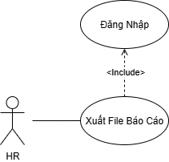
Use Case Xuất File Báo Cáo – HR
Hình 3-7: Use case xuất file báo cáo - HR.
Tên Use case | Xuất File Báo Cáo (Excel)
Actor | HR (Nhân Sự)
Mô tả | Cho phép HR trích xuất dữ liệu từ hệ thống ra file (định dạng Excel) để phục vụ mục đích lưu trữ, báo cáo, hoặc xử lý dữ liệu bên ngoài. Chức năng này có mặt trong nhiều mô-đun quản lý khác nhau như: Quản lý Chấm công , Quản lý Hợp đồng , và Quản lý Lương (Thưởng/Phạt).
Pre-conditions | Người dung đã đăng nhập vào hệ thống.
Post-conditions | Thành công: Một file Excel chứa dữ liệu theo các tiêu chí đã chọn được tạo và tải về máy tính của HR.  Thất bại: Không có file nào được tải về. Hệ thống hiển thị thông báo lỗi (nếu có).
Luồng sự kiện chính | - Người dùng là HR sau khi đăng nhập thành công.  - HR truy cập vào một mô-đun quản lý (ví dụ: "Quản Lý Chấm Công" , "Quản Lý Hợp Đồng" , hoặc "Quản Lý Lương" ).  - Hệ thống hiển thị bộ lọc tìm kiếm (ví dụ: lọc theo ngày, phòng ban, trạng thái hợp đồng, tháng lương...).  - HR chọn các tiêu chí lọc mong muốn và nhấn nút "Lọc".  - Hệ thống hiển thị danh sách dữ liệu đã được lọc.  - HR nhấn nút "Xuất Excel"  - Hệ thống tiến hành tổng hợp dữ liệu từ danh sách đã được lọc.  - Hệ thống tạo file Excel và kích hoạt trình duyệt để tải file về máy của HR.  - Hệ thống hiển thị thông báo "Xuất báo cáo thành công".
Luồng sự kiện phụ | Khi nhấn Xuất File nhưng không có dữ liệu, hệ thống sẽ thông báo “Không có dữ liệu để xuất, vui lòng thử lại”.
<Include Đăng nhập> | - Nếu người dùng chưa đăng nhập, hệ thống chuyển đến trang đăng nhập.  - Sau khi đăng nhập thành công, quay lại chức năng

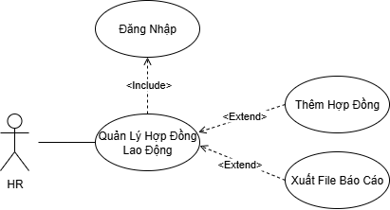
Use Case Quản Lý Hợp Đồng Lao Động - HR
Hình 3-8: Use case quản lý hợp đồng lao động - HR.
Tên Use case | Quản lý lịch hẹn
Actor | HR (Nhân Sự)
Mô tả | Cho phép HR quản lý vòng đời hợp đồng lao động (HĐLĐ) của nhân viên, bao gồm thêm mới, sửa, xóa hợp đồng. Chức năng này cũng cho phép HR lọc và xuất báo cáo về tình trạng hợp đồng.
Pre-conditions | Người dùng đã đăng nhập vào hệ thống.
Post-conditions | Thành công: Thông tin hợp đồng được cập nhật (thêm/sửa/xóa). File báo cáo (Excel) được tải về máy.  Thất bại: Thông tin không thay đổi. Hệ thống báo lỗi.
Luồng sự kiện chính | - Người dùng sau khi đăng nhập thành công.  - Người dùng xem danh sách các hợp đồng lao động và dùng bộ lọc để tìm kiếm theo trạng thái, thời gian ký.  - HR xem chi tiết hợp đồng lao động hoặc lịch sự ký hợp đồng của nhân viên khi nhấn vào xem.  - HR có thể thực hiện chức năng trong lịch sử lao động thêm hợp đồng lao động  - Hệ thống kiểm tra thông tin hợp lệ và hiển thị thông báo thành công (lỗi nếu có).  - Sau khi lọc danh sách theo các tiêu chí bộ lọc, HR có thể xuất file excel để làm báo cáo thống kê.
Luồng sự kiện phụ | Người dùng sử dụng bộ lọc để tìm các tiêu chí về hợp đồng (trạng thái hợp đồng, thời gian ký hợp đồng).
<Include Đăng nhập> | - Nếu người dùng chưa đăng nhập, hệ thống chuyển đến trang đăng nhập.  - Sau khi đăng nhập thành công, quay lại chức năng quản lý tài khoản
<Extend Thêm HĐLĐ> | - Lọc và Thêm Hợp đồng.  - HR chọn "Quản Lý Hợp Đồng Lao Động".  - Hệ thống hiển thị danh sách nhân sự và bộ lọc.  - HR chọn các tiêu chí lọc (ví dụ: trạng thái hợp đồng: còn hiệu lực, sắp hết hạn) và nhấn "Lọc".  - Hệ thống hiển thị danh sách nhân sự theo bộ lọc.  - HR chọn một nhân sự và nhấn "Lịch Sử Hợp Đồng".  - Hệ thống hiển thị danh sách HĐLĐ của nhân sự đó.  - HR nhấn nút "Thêm hợp đồng".  - Hệ thống hiển thị trang thêm HĐLĐ, HR nhập thông tin (loại HĐ, ngày ký, ngày hết hạn, lương cơ bản...).  - HR nhấn "Lưu".  - Rẽ nhánh 1: Thông tin hợp lệ.  - Hệ thống lưu hợp đồng mới vào CSDL (bảng Contracts).  - Hệ thống thông báo "Lưu thành công".  - Rẽ nhánh 2: Thông tin không hợp lệ (thiếu thông tin).  - Hệ thống thông báo "Thông tin bị thiếu".  - HR thực hiện lại từ bước 8.
<Extend Xuất File Báo Cáo> | - Sau khi lọc danh sách nhân sự.  - HR nhấn nút "Xuất Excel".  - Hệ thống tạo file báo cáo (danh sách HĐLĐ theo bộ lọc) và cho phép HR tải về máy.

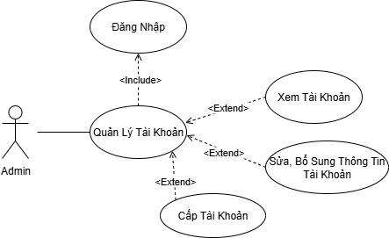
Use Case Quản Lý Tài Khoản - Admin
Hình 3-9: Use case quản lý tài khoản - Admin.
Tên Use case | Quản lý tài khoản
Actor | Admin ( Quản Trị Viên)
Mô tả | Cung cấp cho Admin toàn quyền quản lý tài khoản người dùng. Admin có thể cấp tài khoản, sửa thông tin, xem tài khoản và phân quyền chi tiết cho bất kỳ tài khoản nào trong hệ thống.
Pre-conditions | Người dùng đã đăng nhập vào hệ thống.
Post-conditions | Thành công: Tài khoản và quyền hạn được tạo/cập nhật/xem.  Thất bại: Thao tác bị từ chối. Hệ thống báo lỗi.
Luồng sự kiện chính | - Người dùng sau khi đăng nhập thành công.  - Người dùng chọn quản lý tài khoản để có thể cấp tài khoản mới và hệ thống hiển thị trang cấp tài khoản.  - Người dùng dùng chức năng lọc để xem danh sách các tài khoản theo tiêu chí lọc.  - Sau khi lọc ra danh sách, Admin có thể chọn “Xem” hoặc “Sửa” thông tin của tài khoản nhân viên.
Luồng sự kiện phụ | Admin hủy thao tác: Khi đang ở biểu mẫu, Admin nhấn "Hủy", hệ thống quay lại trang danh sách tài khoản, mọi thay đổi chưa lưu sẽ bị mất.  Admin không thể sửa trạng thái tài khoản cùng cấp Admin.
<Include Đăng nhập> | - Nếu người dùng chưa đăng nhập, hệ thống chuyển đến trang đăng nhập.  - Sau khi đăng nhập thành công, quay lại chức năng quản lý tài khoản.
<Extend Xem Tài Khoản> | - Người dùng chọn “Quản Lý Tài Khoản” .  - Điền thông tin cần tìm vào bộ lọc, để hệ thống lấy danh sách thông tin tài khoản cần xem  - Hệ thống hiển thị danh sách tài khoản.
<Extend Sửa, Bổ Sung Thông Tin Tài Khoản > | - Người dùng chọn “Quản Lý Tài Khoản” .  - Điền thông tin cần tìm vào bộ lọc, để hệ thống lấy danh sách thông tin tài khoản cần thao tác.  - Chọn tài khoản muốn thao tác và nhấn “Sửa”  - Hệ thống hiển thị trang sửa, bổ sung (thêm) thông tin tài khoản.  - Nhấn “Lưu” để lưu thay đổi, hoặc nhấn “Hủy” để quay lại trang trước.  - Hệ thống kiểm tra thông tin hợp lệ và thông báo.
<Extend Cấp Tài Khoản > | - Người dùng chọn “ Quản Lý Tài Khoản”.  - Nhấn nút “ Cấp Tài Khoản”  - Hệ thống hiển thị trang cấp tài khoản.  - Admin nhập thông tin tài khoản và xác nhận “Lưu”.  - Hệ thống kiểm tra thông tin hợp lệ và thông báo.

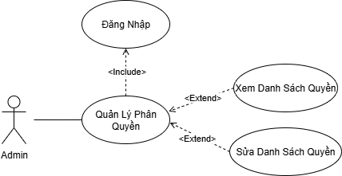
Use Case Quản Lý Phân Quyền - Admin
Hình 3-10: Use case quản lý phân quyền - Admin
Tên Use case | Quản lý phân quyền
Actor | Admin ( Quản Trị Viên)
Mô tả | Cho phép Admin thiết lập và tùy chỉnh các quyền hạn chức năng mặc định cho từng vai trò trong hệ thống hoặc mở rộng/hạn chế quyền của một tài khoản nhất định.
Pre-conditions | Người dùng đã đăng nhập vào hệ thống.
Post-conditions | Thành công: Các quyền mặc định của vai trò được cập nhật. Thất bại: Thay đổi không được lưu và thông báo.
Luồng sự kiện chính | - Người dùng sau khi đăng nhập thành công.  - Người dùng chọn chức năng quản lý phân quyền để phân quyền chức năng cho từng vai trò hoặc tài khoản.  - Hệ thống hiển thị danh sách vai trò (HR, Quản Lý, Nhân Viên) và bên cạnh là danh sách tài khoản với các vai trò tương ứng ( dùng bộ tìm kiếm để tìm tài khoản nhất định để chỉnh sửa các quyền).  - Người dùng có thể tích thêm hoặc bớt các chức năng mặc định của vai trò hoặc tài khoản.  - Sau khi thao tác xong nhấn “Lưu” để hoàn tất quá trình, hệ thống hiện thông báo.
Luồng sự kiện phụ | Admin hủy thao tác: Khi đang thao tác trên tài khoản người dùng, Admin nhấn "Hủy". Hệ thống quay lại trang danh sách vai trò mọi thay đổi chưa lưu bị mất.
<Include Đăng nhập> | - Nếu người dùng chưa đăng nhập, hệ thống chuyển đến trang đăng nhập.  - Sau khi đăng nhập thành công, quay lại chức năng quản lý phân quyền.
<Extend Xem Danh Sách Quyền> | - Admin chọn chức năng "Quản Lý Phân Quyền".  - Hệ thống hiển thị danh sách các Vai trò (Admin, HR, Quản Lý Trực Tiếp, Nhân Viên).  - Admin nhấn "Chọn Role" tại một vai trò.  - Hệ thống hiển thị danh sách tất cả các quyền của hệ thống, và các ô tích tương ứng với các quyền mà vai trò đó đang có  - Người dùng là Admin có thể xem các quyền đang có của tài khoản nhất định. Nhấn “Tìm” theo mã tài khoản.  - Hệ thống hiển thị tài khoản và nhấn “Xem” để xem chi tiết tài khoản đó.
<Extend Sửa Quyền> | - Hệ thống hiển thị danh sách tất cả các quyền của hệ thống, và các ô tích tương ứng với các quyền mà vai trò đó đang có.  - Admin tích/bỏ tích các ô quyền để thêm hoặc bớt quyền mặc định cho vai trò đó.  - Admin nhấn "Lưu thay đổi".  - Hệ thống cập nhật thông tin vào cơ sở dữ liệu  - Hệ thống thông báo "Cập nhật quyền cho vai trò thành công"  - Hoặc Admin có thể thêm bớt quyền cho tài khoản nhất định bằng cách tìm kiếm và chọn “xem” tài khoản.  - Tích bỏ ô các quyền của tài khoản đó.  - Admin nhấn “Lưu thay đổi”.  - Hệ thống cập nhật thông tin vào cơ sở dữ liệu  - Hệ thống thông báo "Cập nhật quyền cho tài khoản thành công".

Use Case Xem Lịch Sử Thao Tác Hệ Thống - Admin
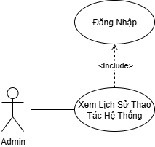
Hình 3-11: Use case xem lịch sử thao tác hệ thống - Admin
Tên Use case | Xem lịch sử thao tác hệ thống
Actor | Admin ( Quản Trị Viên)
Mô tả | Cho phép Admin theo dõi và tra cứu lịch sử các thao tác quan trọng của tất cả người dùng trên hệ thống, nhằm mục đích giám sát an ninh và truy vết khi có sự cố.
Pre-conditions | Người dùng đã đăng nhập vào hệ thống.
Post-conditions | Thành công: Hệ thống hiển thị danh sách các bản ghi lịch sử hoạt động (logs) theo yêu cầu (Bộ lọc).
Luồng sự kiện chính | - Người dùng sau khi đăng nhập thành công.  - Người dùng là Admin chọn chức năng xem lịch sử hệ thống, và theo dõi các thao tác trên hệ thống.  - Admin chọn thời gian (ngày, tháng, năm) hoặc vai trò để xem các thao tác hệ thống.
Luồng sự kiện phụ | Admin nhấn hiển thị tất cả để hệ thống hiển thị lại toàn bộ lịch sử hệ thống.
<Include Đăng nhập> | - Nếu người dùng chưa đăng nhập, hệ thống chuyển đến trang đăng nhập.  - Sau khi đăng nhập thành công, quay lại chức năng lịch sử thao tác.

Use Case Quản Lý Đánh Giá – Quản Lý Trực Tiếp
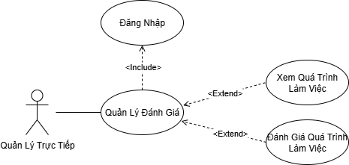
Hình 3-12: Use case quản lí đánh giá – quản lý trực tiếp.
Tên Use case | Quản lí đánh giá
Actor | Quản Lí
Mô tả | Đăng Nhập mới sự dụng được các chức năng của quản lí
Pre-conditions | Quản Lí đã đăng nhập vào hệ thống.  Chọn quản lí đánh giá.  Hệ thống hiển thị toàn bộ danh sách đánh giá trong tháng
Post-conditions | Hệ thống sẽ hiển thị danh sách thông đánh giá quá trình làm việc của nhân viên , có thể thực hiện các thao tác mở rộng như xem chi tiết đánh giá , thêm đánh giá quá trình làm việc
Luồng sự kiện chính | - Quản lí truy cập vào quản lí đánh giá  - Hệ thống kiểm tra trạng thái đăng nhập  - Quản lí có thể thực hiện các chức năng mở rộng  - Xem quá trình làm việc  - Đánh giá quá trình làm việc
Luồng sự kiện phụ | Quản Lí hủy thao tác  Quản lí thoát khỏi hệ thống.
<Include Đăng nhập> | Nếu người dùng chưa đăng nhập, hệ thống chuyển đến trang đăng nhập.  Sau khi đăng nhập thành công, quay lại chức năng.
<Extend Xem đánh giá quá trình làm việc > | - Quản lí chọn xem chi tiết đánh giá  - Hệ thống hiển thị toàn bộ thông tin chi tiết đánh giá quá trình làm việc của nhân viên.
<Extend đánh giá quá trình làm việc> | - Quản lí chọn đánh giá quá trình làm việc  - Quản lí điền vào các thông tin chi tiết để đánh giá quá trình làm việc của một nhân viên  - Bấm lưu  - Hệ thống sẽ lưu và cập nhật lại danh sách đánh giá

Use Case Hệ Thống Gửi Mail Phiếu Lương
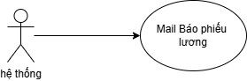
Hình 3-13: Use case mail báo phiếu lương.
Tên Use case | mail báo phiếu lương
Actor | Hệ thống
Mô tả | Hệ thống tự động gửi mail theo cài đặt người dùng
Pre-conditions | Hệ thống gửi mail tự động đến nhân viên khi có phiếu lương
Post-conditions | Thành công : hệ thống gửi thông tin bảng lương chi tiết cho từng nhân viên .  Thất bại : bảng lương không gửi được cho nhân viên.
Luồng sự kiện chính | - Hệ thống sau khi nhận được bảng lương của nhân viên.  - Hệ thống sẽ tự động gửi toàn bộ bảng lương.
Luồng sự kiện phụ | Khi gửi mail nhưng không thành công sẽ thông báo “gửi bảng lương thất bại , vui lòng thử lại.

Use Case Hệ Thống Gửi Mail Lịch Làm
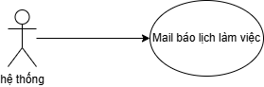
Hình 3-14: Use case mail báo lịch làm.
Tên Use case | Mail báo lịch làm
Actor | Hệ thống
Mô tả | Hệ thống tự động gửi mail theo cài đặt người dùng
Pre-conditions | Hệ thống gửi mail tự động đến nhân viên khi có lịch làm chi tiết
Post-conditions | Thành công : hệ thống gửi thông tin lịch làm việc chi tiết cho từng nhân viên.  Thất bại : lịch làm việc không gửi được cho nhân viên.
Luồng sự kiện chính | - Hệ thống sau khi nhận được lịch làm việc chi tiết của nhân viên.  - Hệ thống sẽ tự động gửi lịch làm việc cho toàn bộ nhân viên.
Luồng sự kiện phụ | Khi gửi mail nhưng không thành công sẽ thông báo “gửi lịch làm thất bại , vui lòng thử lại.

Use Case Hệ Thống Gửi Mail Báo Đơn Yêu Cầu Phép
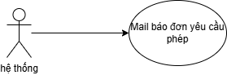
Hình 3-15: Use case mail báo đơn yêu cầu phép.
Tên Use case | Mail báo đơn yêu cầu phép.
Actor | Hệ thống
Mô tả | Hệ thống tự động gửi mail theo cài đặt người dùng
Pre-conditions | Hệ thống gửi mail tự động đến nhân viên sau khi HR duyệt hoặc từ chối yêu cầu nghỉ phép / việc
Post-conditions | Thành công : hệ thống gửi thông tin đơn nghỉ đã được duyệt hoặc từ chối đến nhân viên
Luồng sự kiện chính | - HR nhấn nút “Duyệt” Hoặc “Từ Chối” trên danh sách đơn phép.  - Hệ thống sau khi cập nhật lại đơn yêu cầu nghỉ phép trong cơ sở dữ liệu.  - Hệ thống sẽ tự động gửi thông tin đơn phép cho mail nhân viên.
Luồng sự kiện phụ | Khi gửi mail nhưng không thành công sẽ thông báo “gửi thất bại , vui lòng thử lại.”

Use Case Hệ Thống Gửi Mail Thời Hạn Hợp Đồng
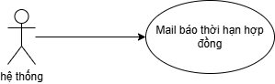
Hình 3-16: Use case mail báo thời hạn hợp đồng.
Tên Use case | Mail báo thời hạn hợp đồng
Actor | Hệ thống
Mô tả | Hệ thống tự động gửi mail theo cài đặt người dùng
Pre-conditions | Hệ thống gửi mail tự động đến nhân viên sau khi kiểm tra thời hạn hợp đồng theo định kỳ
Post-conditions | - Hệ thống sẽ kiểm tra thời hạn hợp đồng của nhân viên  - Sẽ tự đông gửi mail đến nhân viên khi sắp hết thời gian hợp đồng làm việc  Thành công : hệ thống sẽ gửi đi thông tin thời hạn hợp đồng chi tiết cho nhân viên  Thất bại : không thể gửi hợp đồng , hợp đồng chưa đến thời hạn kết thúc
Luồng sự kiện chính | - Hệ thống kiểm tra thông tin thời hạn của hợp đồng  - Hệ thống sẽ tự động gửi thông báo thời gian hợp đồng làm việc đến nhân viên khi đến thời gian cụ thể.
Luồng sự kiện phụ | Khi gửi mail nhưng không thành công sẽ thông báo “gửi thất bại , vui lòng thử lại.

Use Case Hệ Thống Nhận Dữ Liệu Máy Chấm Công
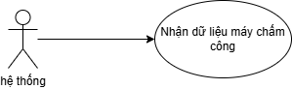
Hình 3-17: Use case hệ thống nhận dữ liệu máy chấm công
Tên Use case | Nhận dữ liệu chấm công
Actor | Hệ thống
Mô tả | Hệ thống tự động kiểm tra dữ liệu chấm công
Pre-conditions | Khi người dùng thực hiện chấm công hệ thống sẽ thực hiện kiểm tra ngày giờ , đã được lưu trong hệ thống hay không.
Post-conditions | Khi người dùng chấm công hệ thống sẽ kiểm tra ngày giờ chấm công có trùng khớp với ngày giờ hiện tại hay không ,kiểm tra đã check in chưa hoặc đã từng check out chưa để hiển thị
Luồng sự kiện chính | - Hệ thống nhận dữ liệu chấm công (ngày ,giờ,thông tin nhân viên, hình minh chứng )  - Kiểm tra hệ thống đã có lưu trong ngày hay chưa  - Lưu vào hệ thống . Nếu Thành công : hệ thống hiển thị thông báo đã chấm công thành công .Thất bại : chấm công không thành công .
Luồng sự kiện phụ | Khi nhận sai dữ liệu hoặc không tìm thấy nhân viên sẽ hiển thị chấm công thất bại .

Sơ đồ tuần tự

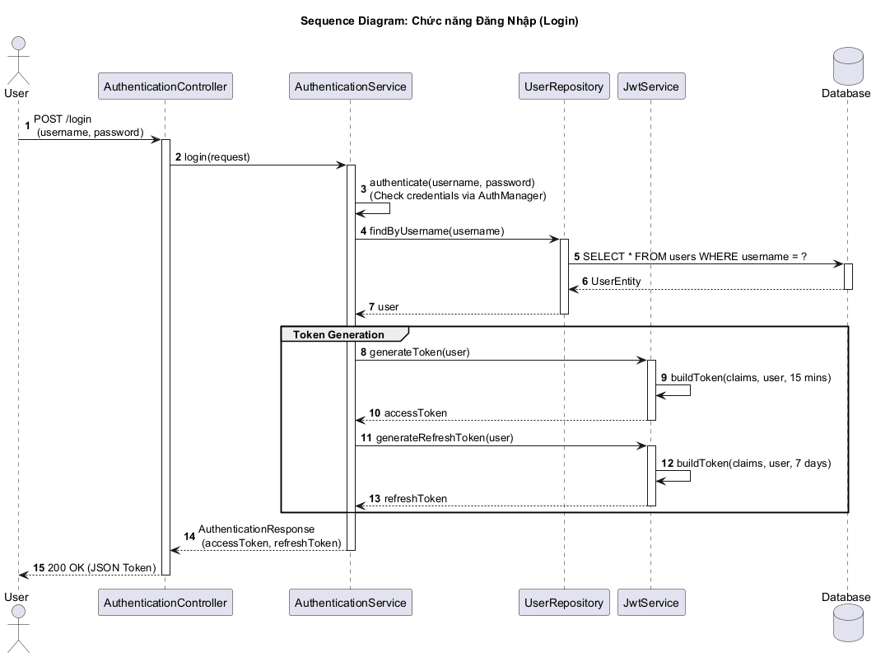
Đăng nhập/Đăng xuất
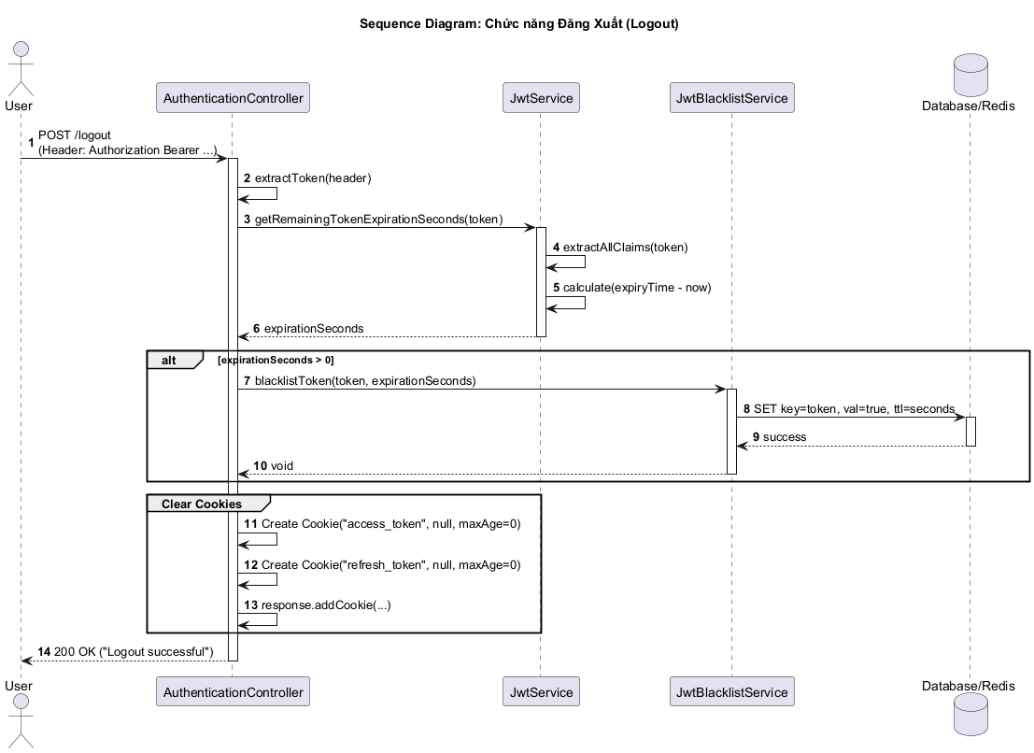
Hình 3-18: Sơ đồ tuần tự đăng nhập.
Hình 3-19: Sơ đồ tuần tự đăng xuất.

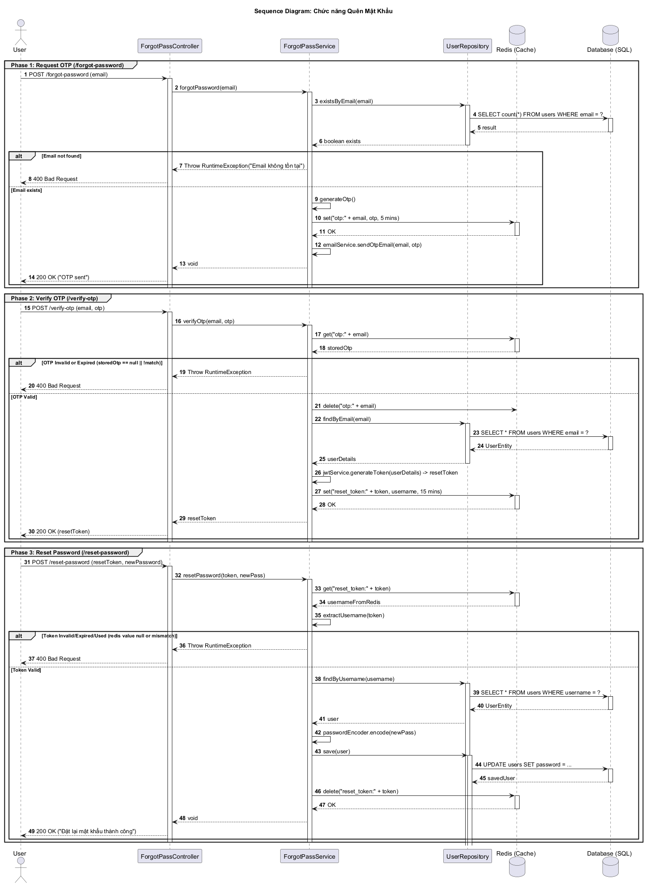
Quên Mật Khẩu
Hình 3-20: Sơ đồ tuần tự quên mật khẩu.

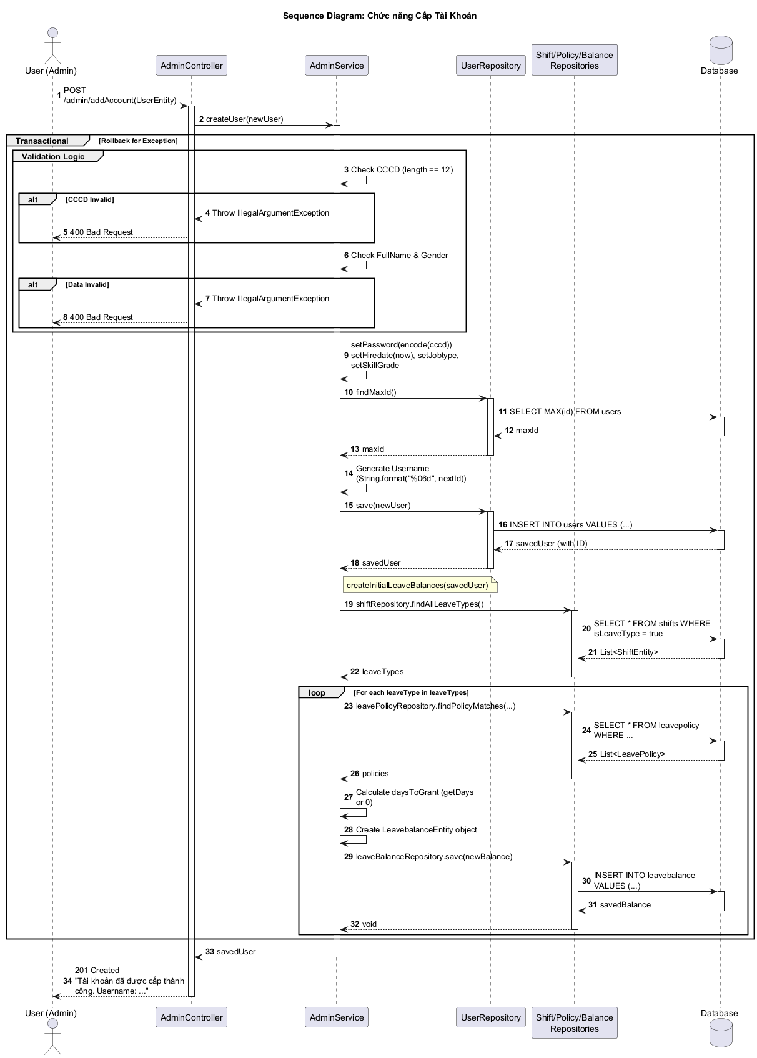
Cấp Tài Khoản
Hình 3-21: Sơ đồ tuần tự cấp tài khoản.

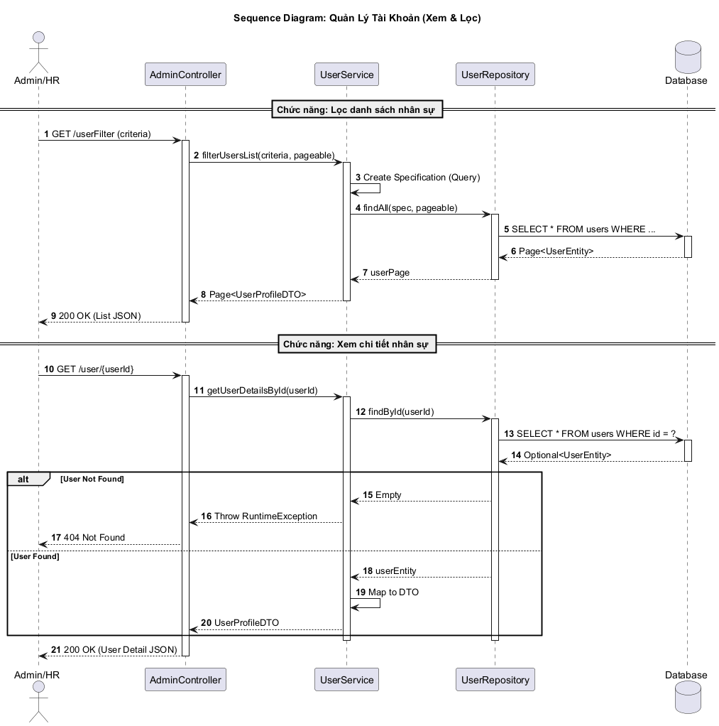
Quản Lý Tài Khoản
Hình 3-22: Sơ đồ tuần tự xem & lọc tài khoản.
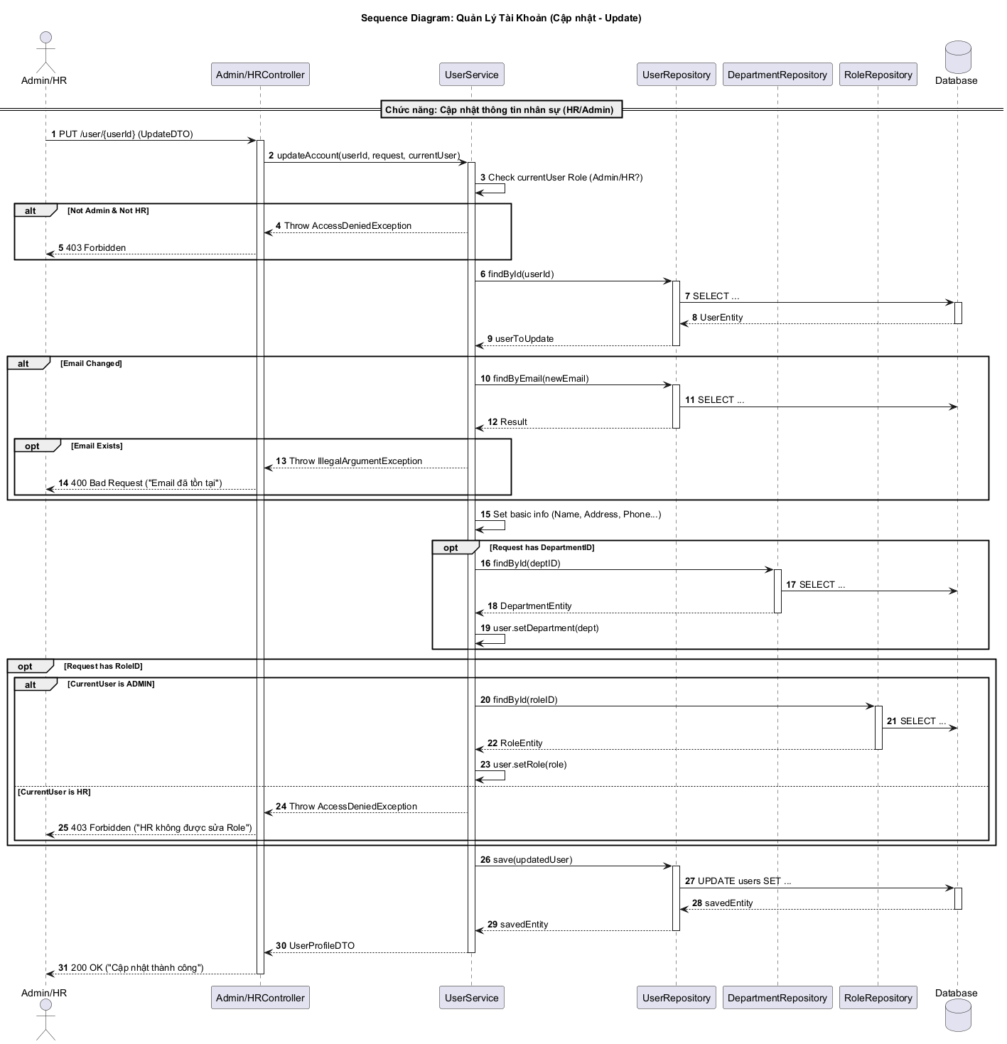
Hình 3-23: Sơ đồ tuần tự cập nhật tài khoản.

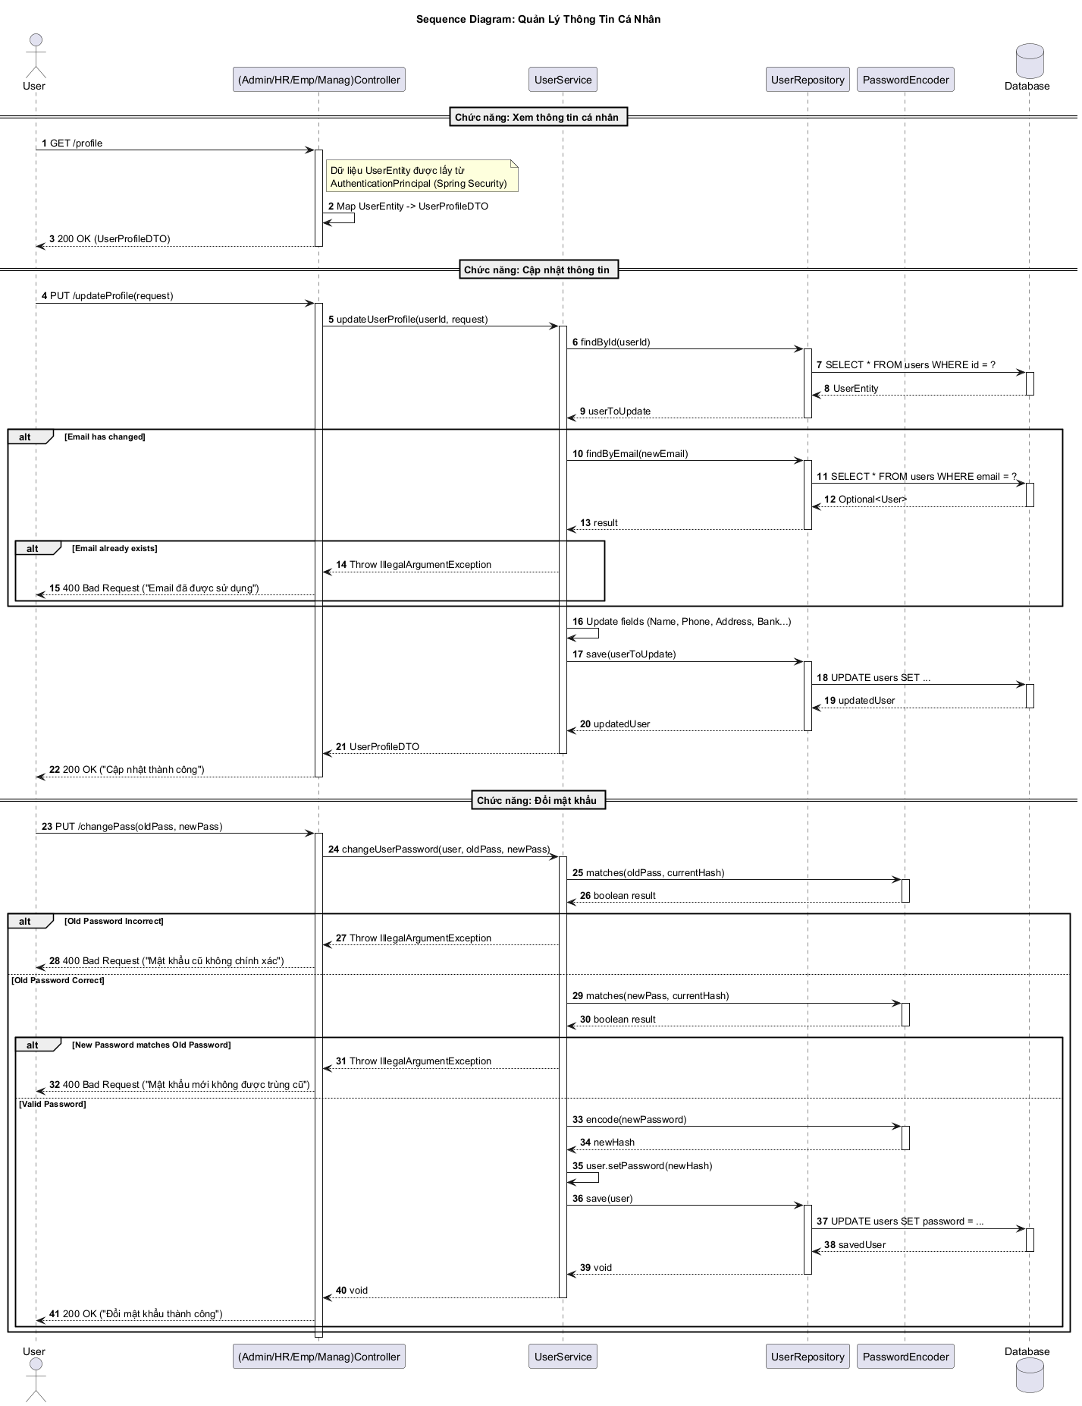
Quản Lý Thông Tin Cá Nhân
Hình 3-24: Sơ đồ tuần tự quản lý thông tin cá nhân.

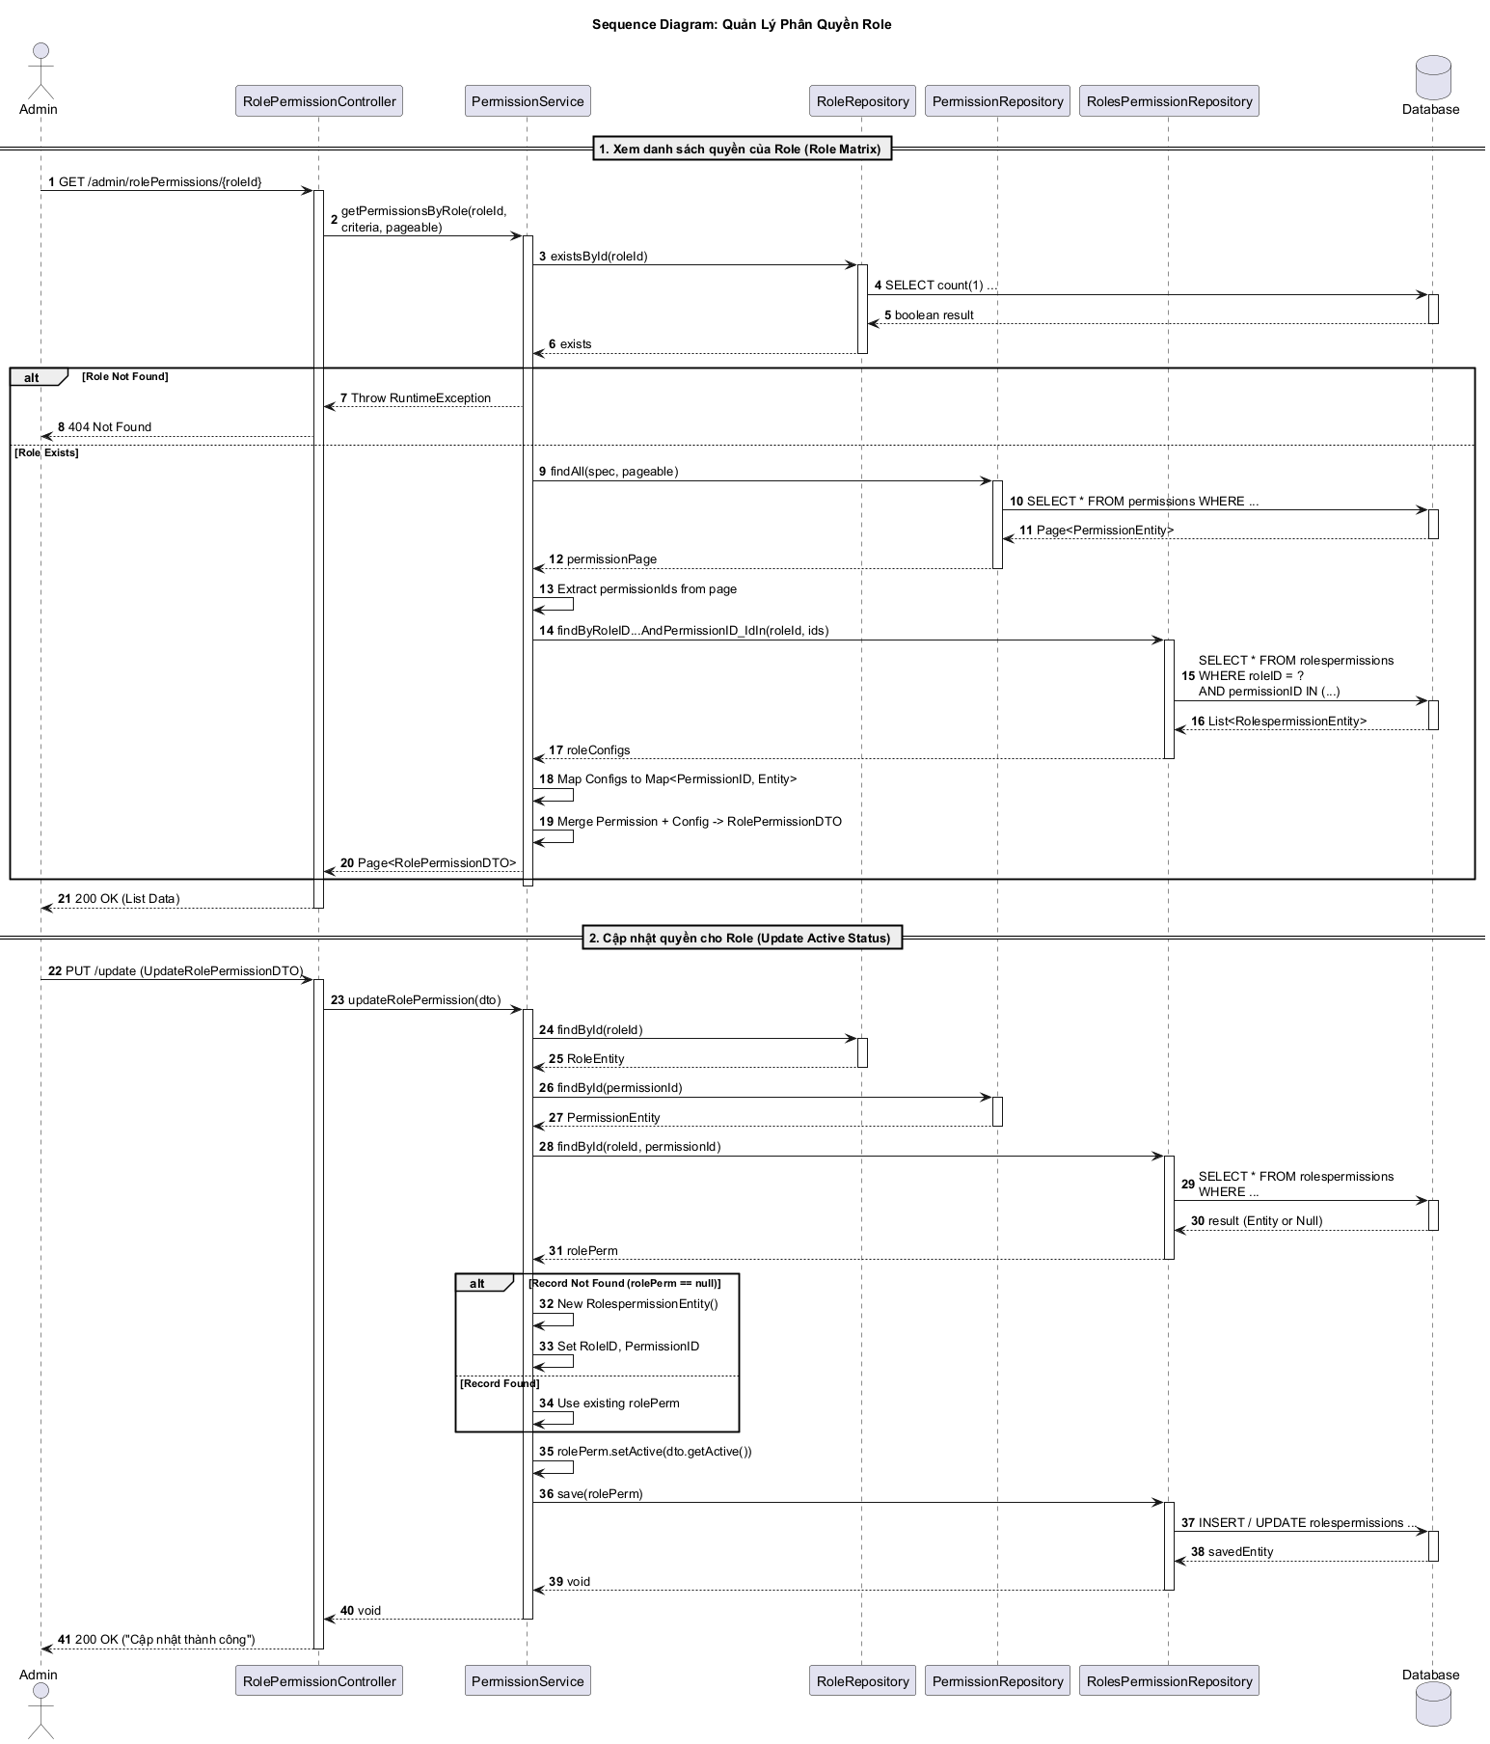
Quản Lý Phân Quyền Chức Năng
Hình 3-25: Sơ đồ tuần tự phân quyền chức năng vai trò (Role).

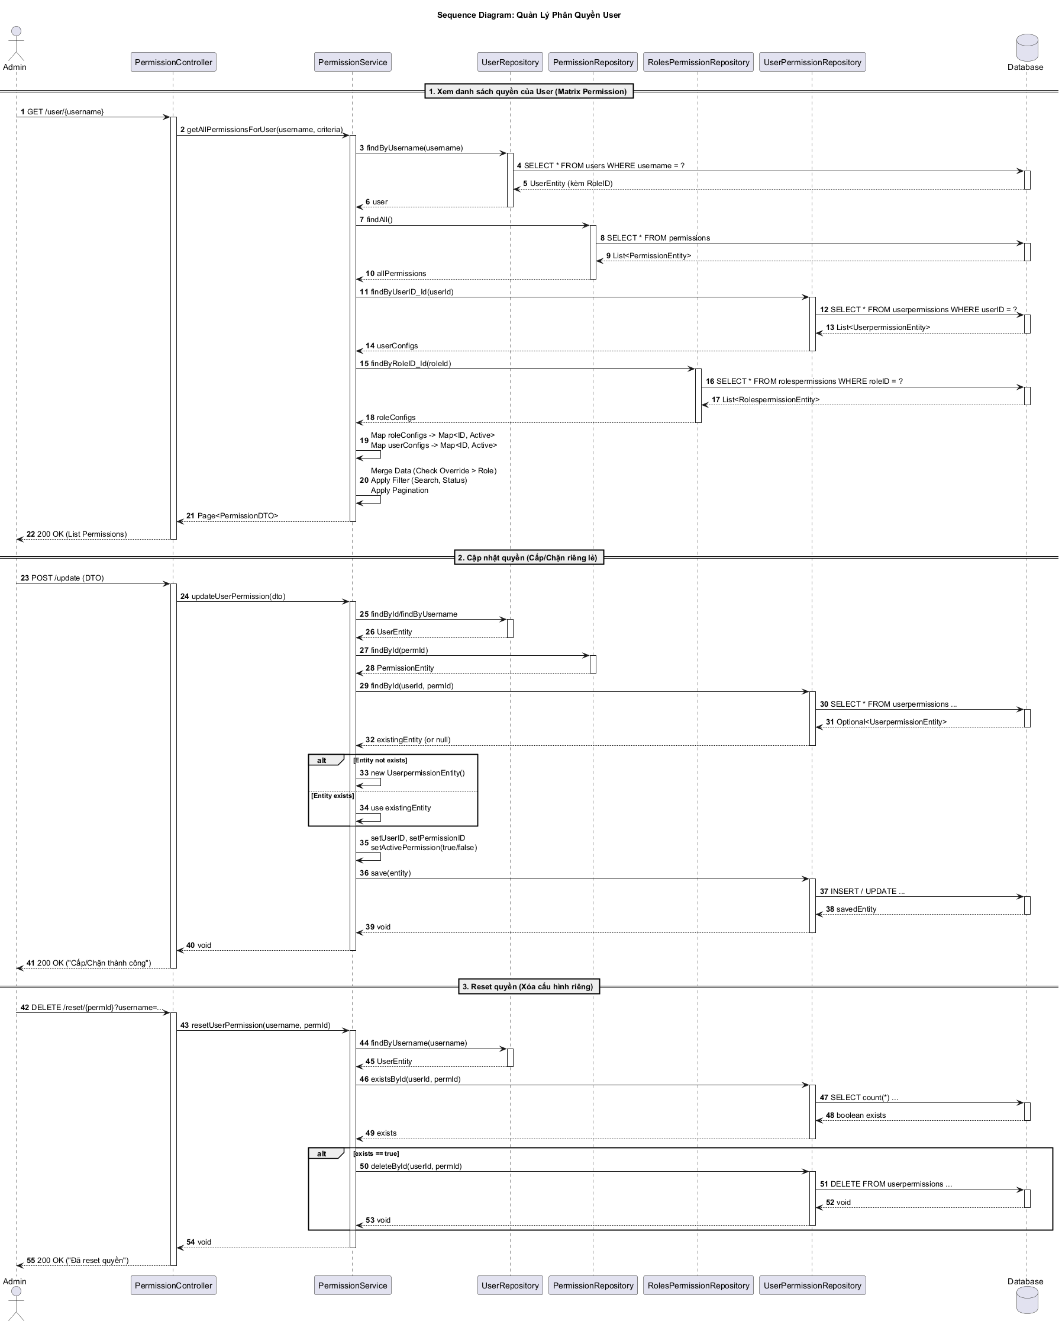
Hình 3-26: Sơ đồ tuần tự phân quyền chức năng người dùng (User).

Quản Lý Chấm Công
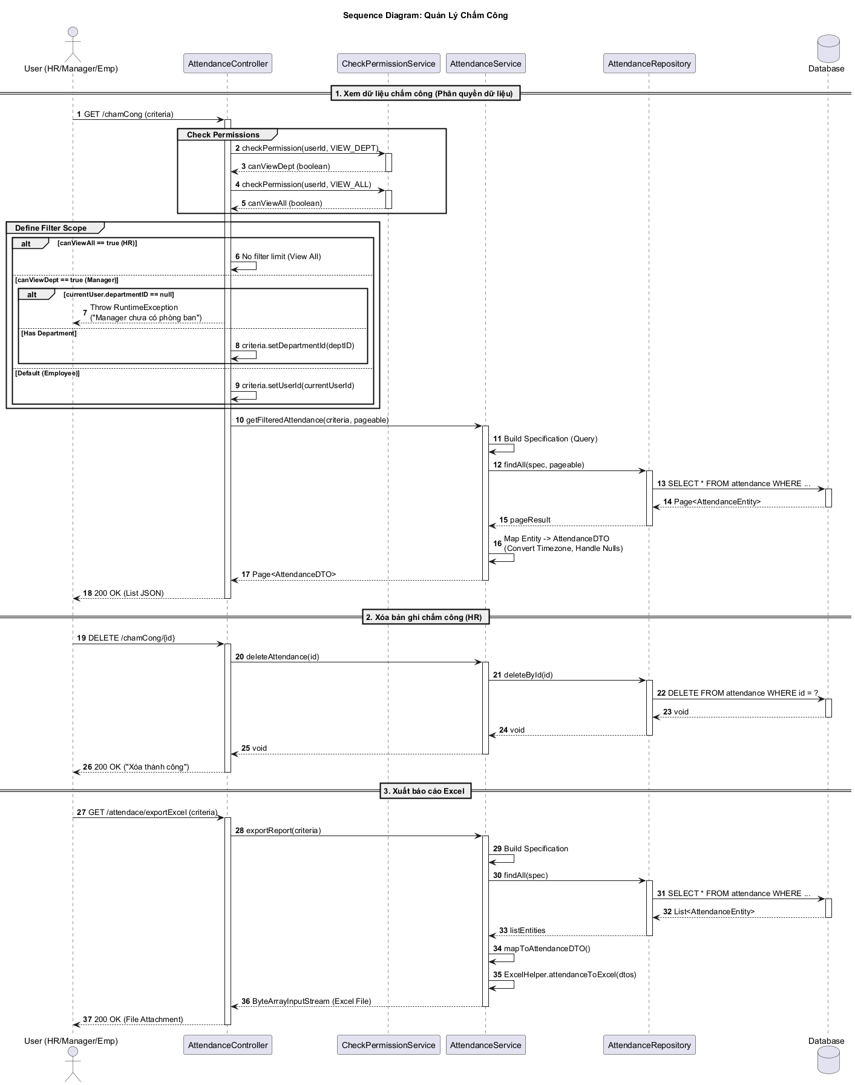
Hình 3-27: Sơ đồ tuần tự quản lý chấm công.

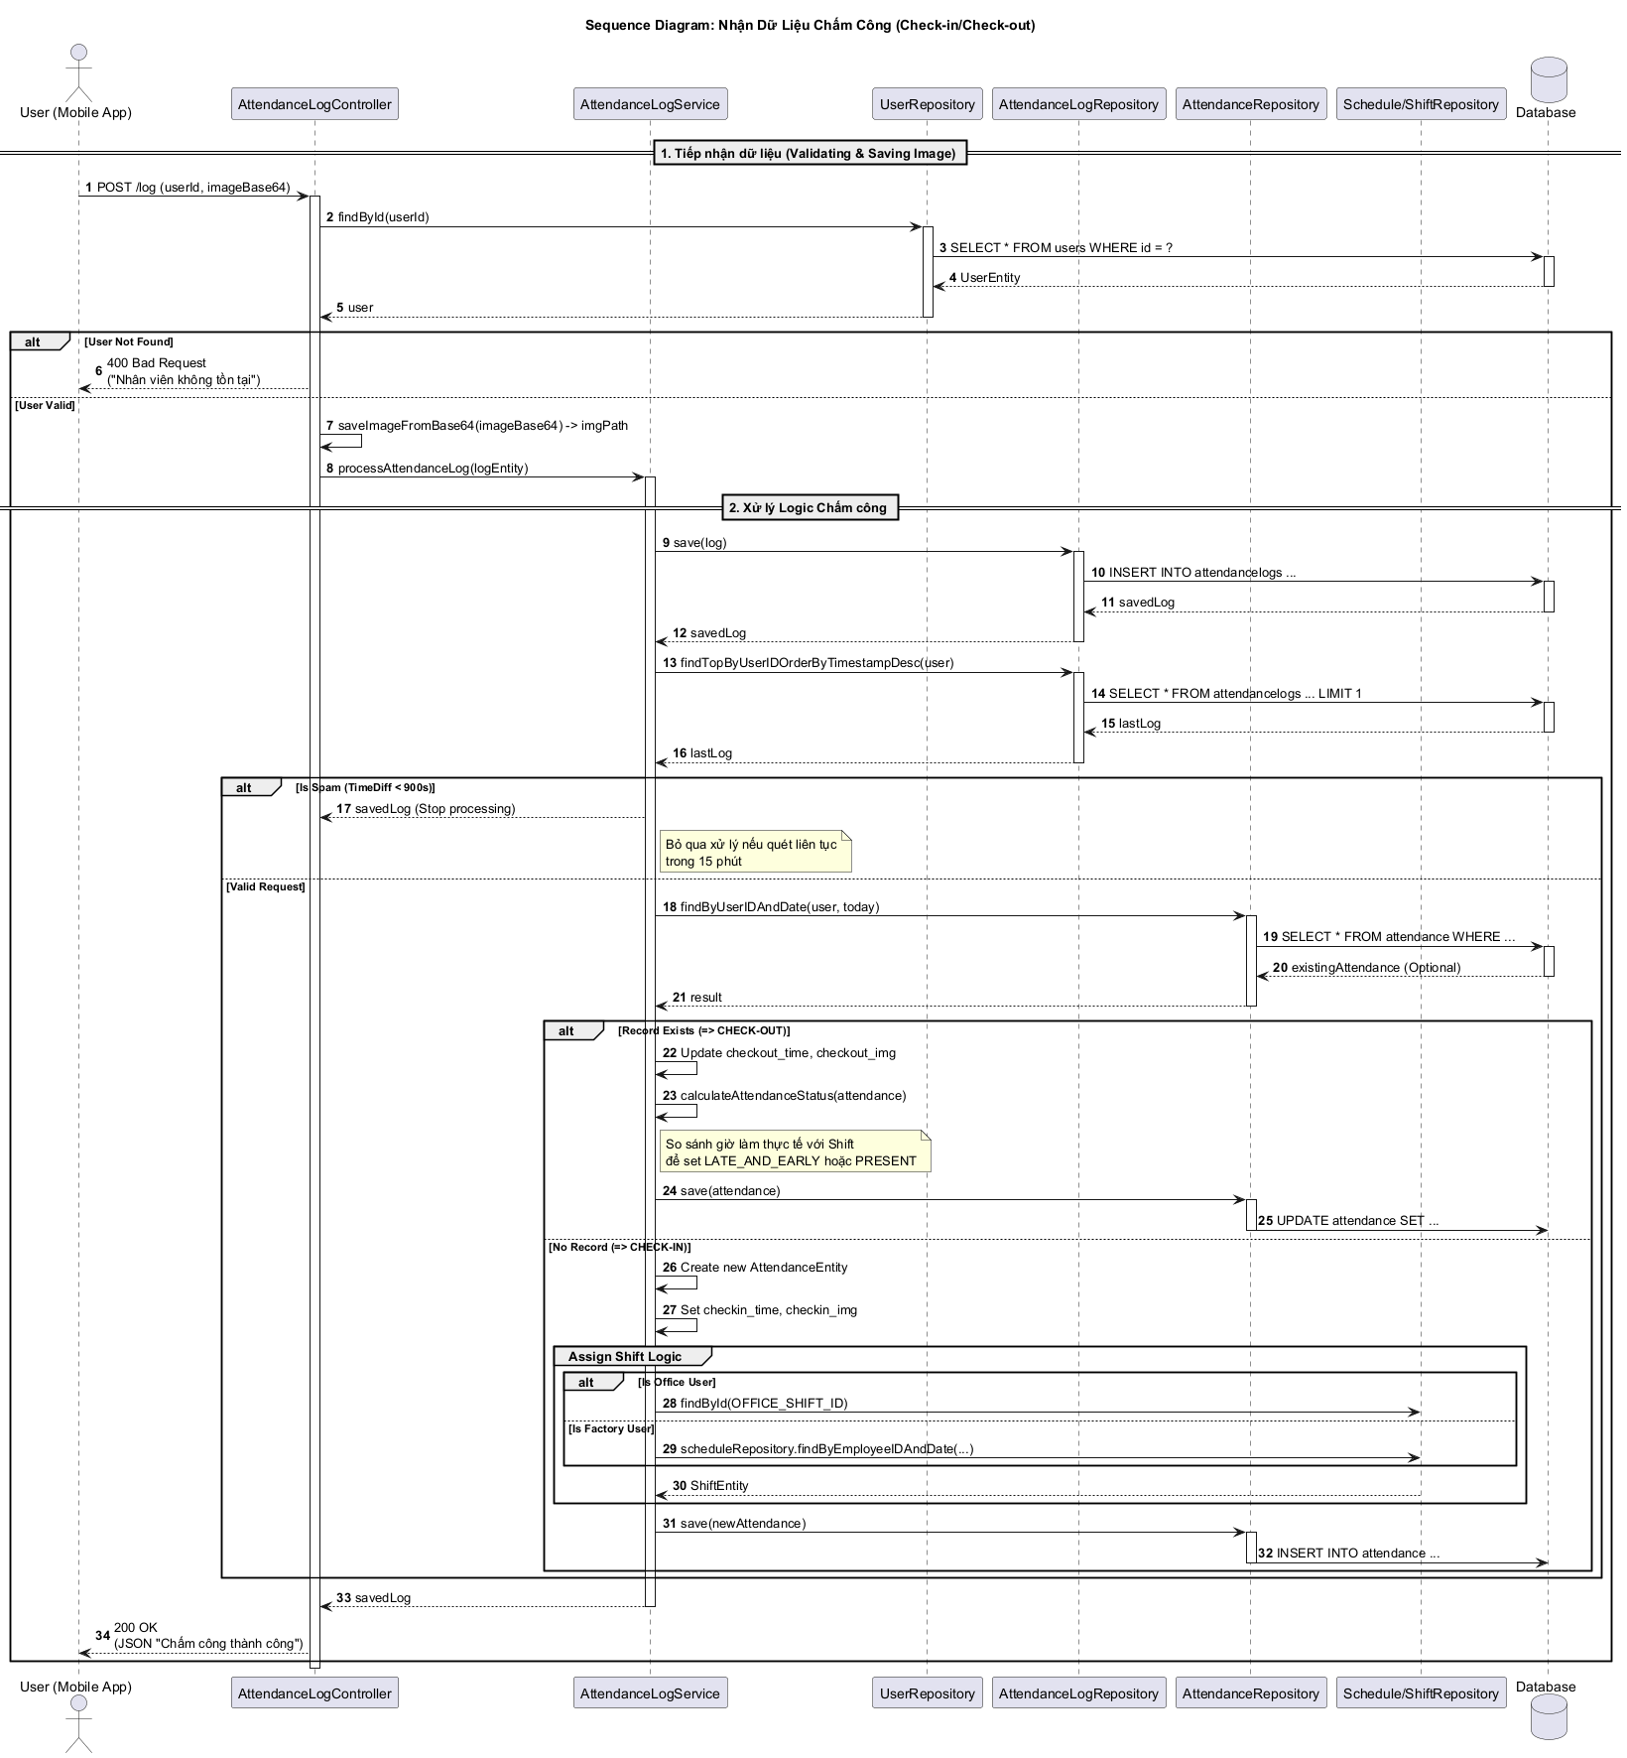
Hình 3-28: Sơ đồ tuần tự ứng dụng chấm công.

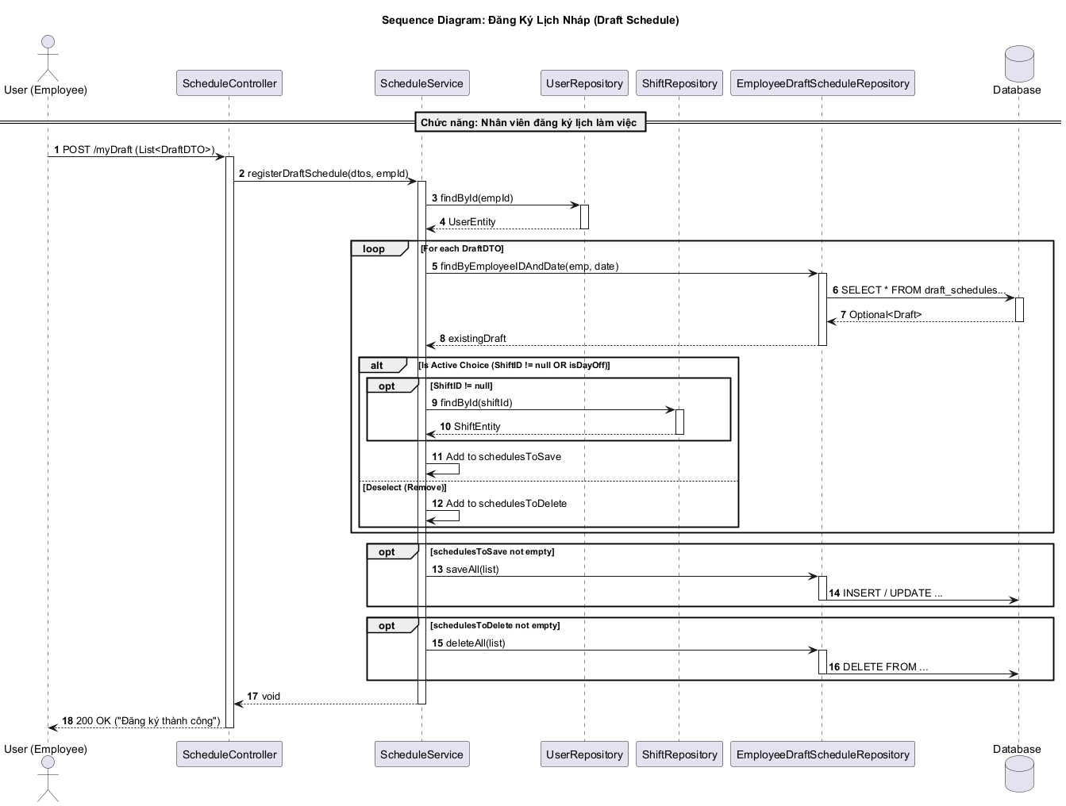
Quản Lý Lịch Làm Việc
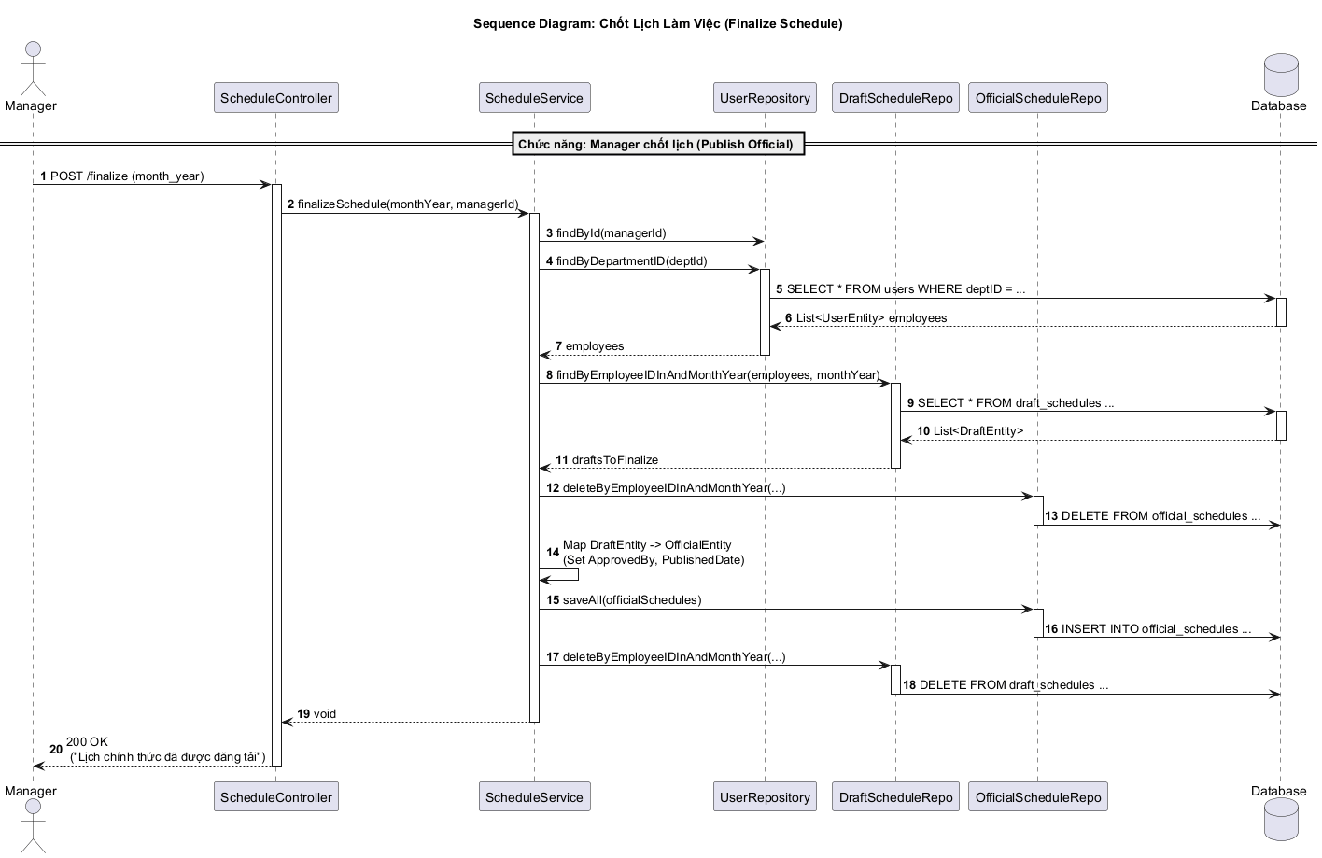
Hình 3-29: Sơ đồ tuần tự lịch nháp (Draft).
Hình 3-30: Sơ đồ tuần tự lịch chính thức (Office).
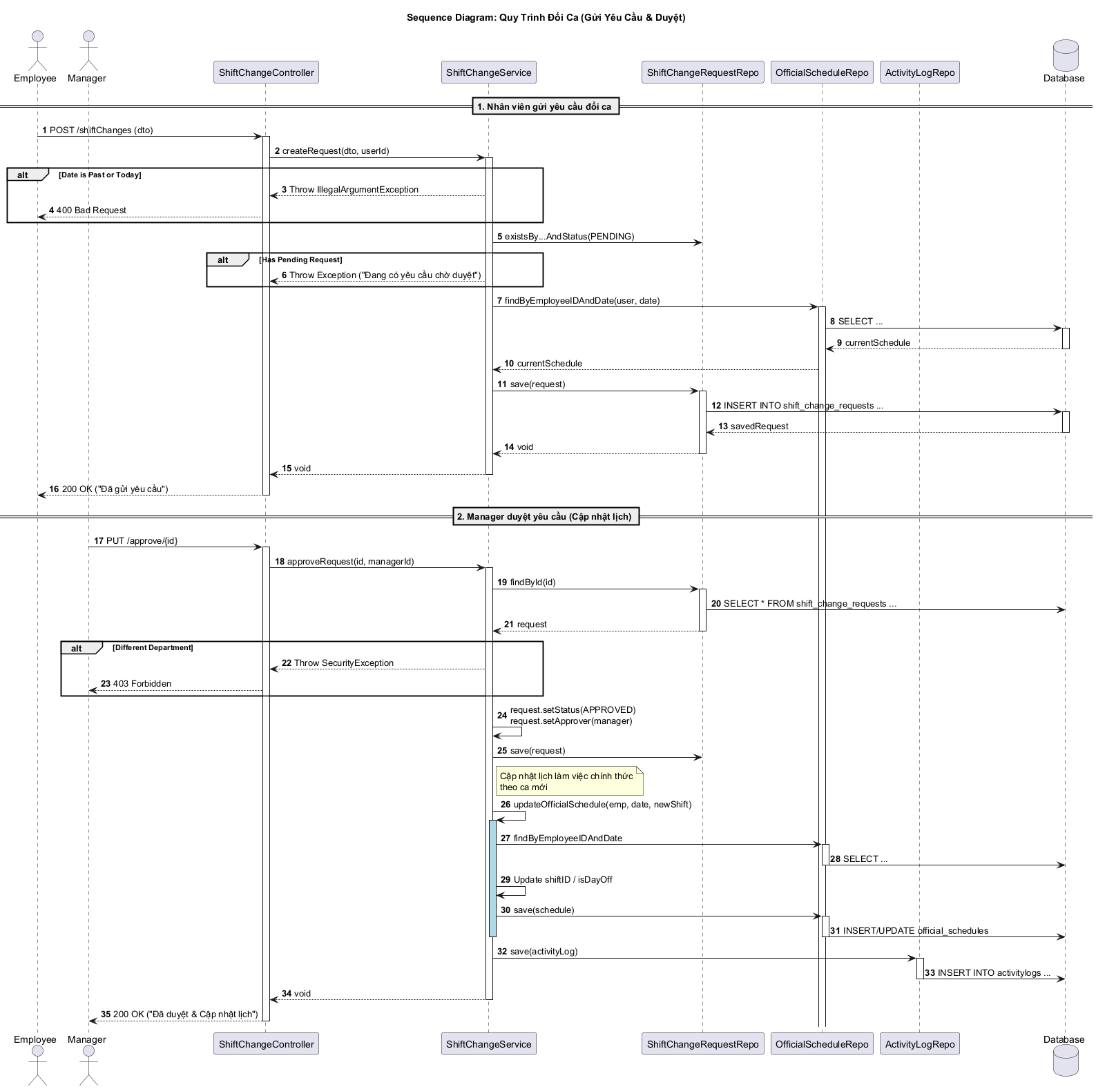
Hình 3-31: Sơ đồ tuần tự yêu cầu đổi ca.

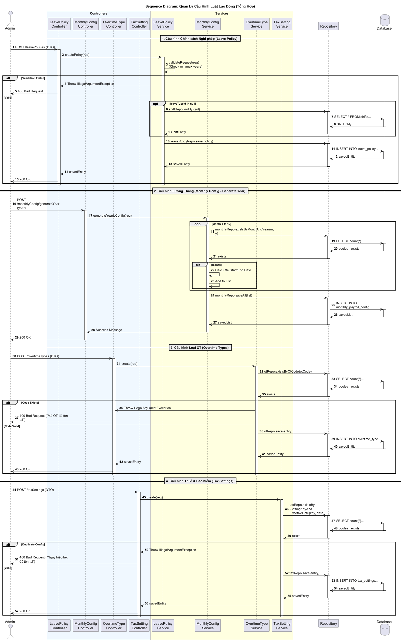
Quản Lý Cấu Hình Luật Lao Động
Hình 3-32: Sơ đồ tuần tự quản lý cấu hình luật lao động.

Quản Lý Phép
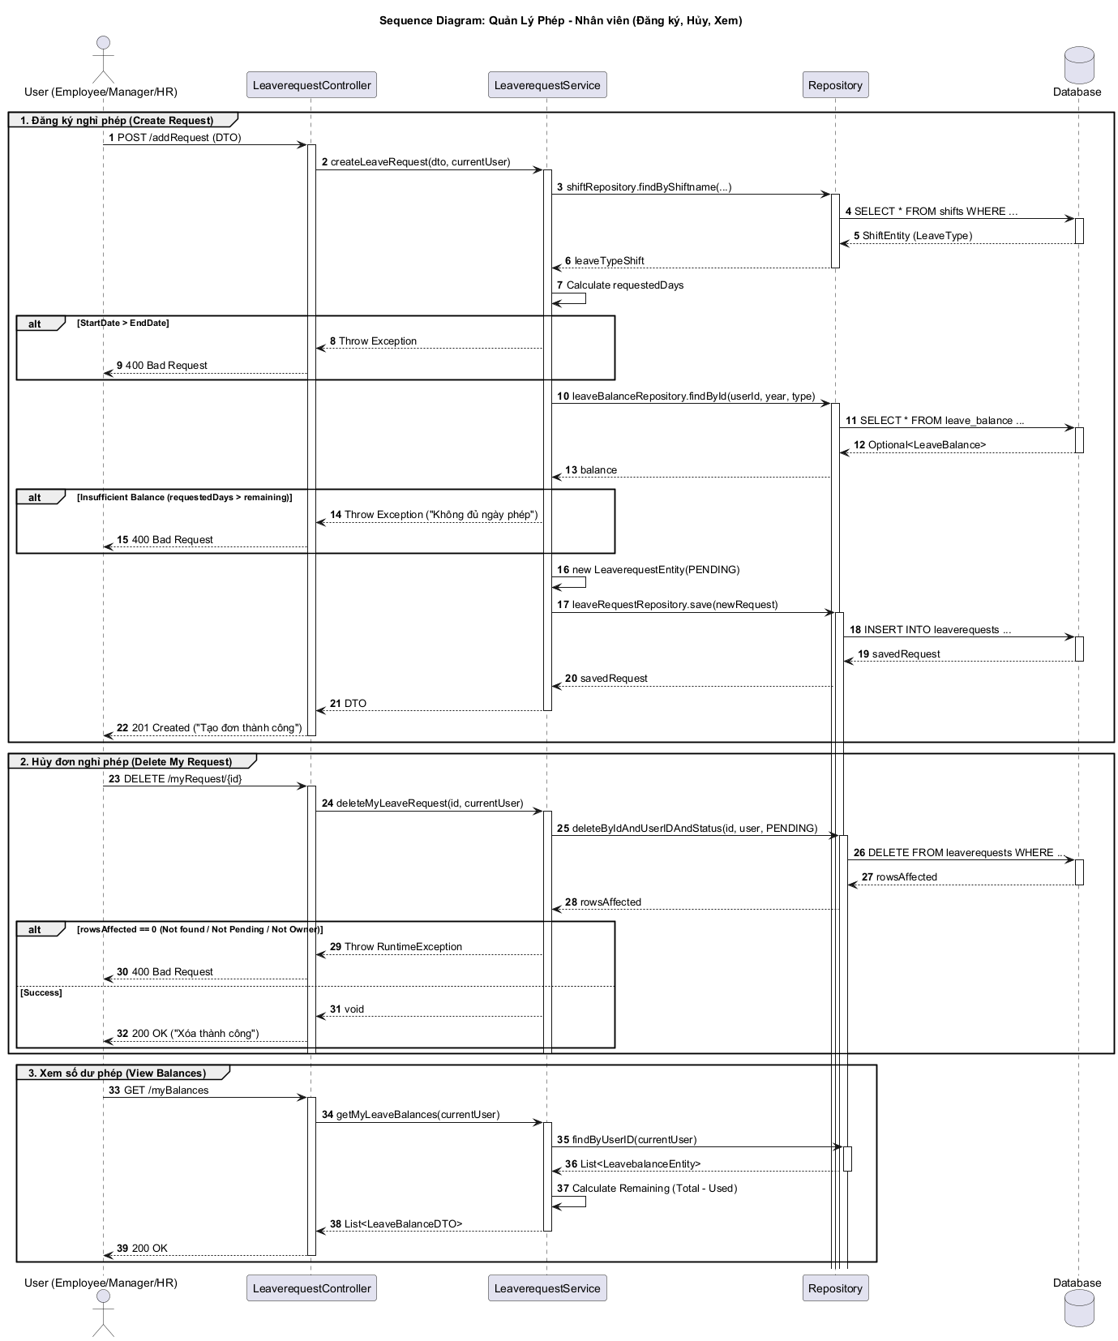
Hình 3-33: Sơ đồ tuần tự đăng ký & xem đơn phép.

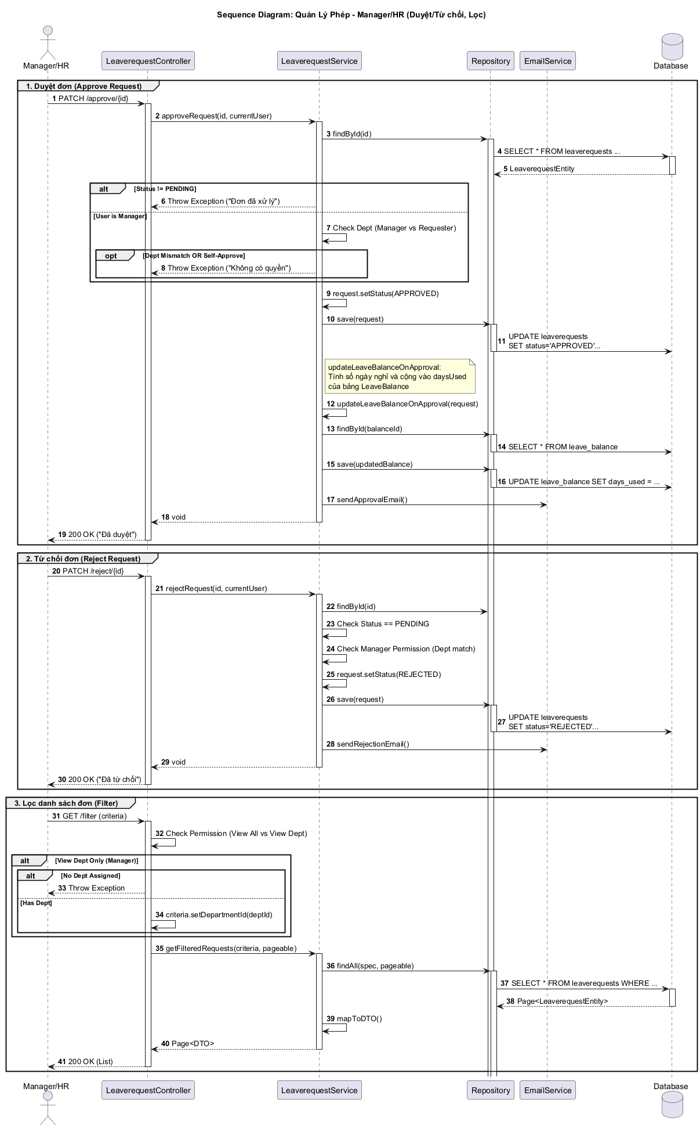
Hình 3-34: Sơ đồ tuần tự duyệt & từ chối đơn phép

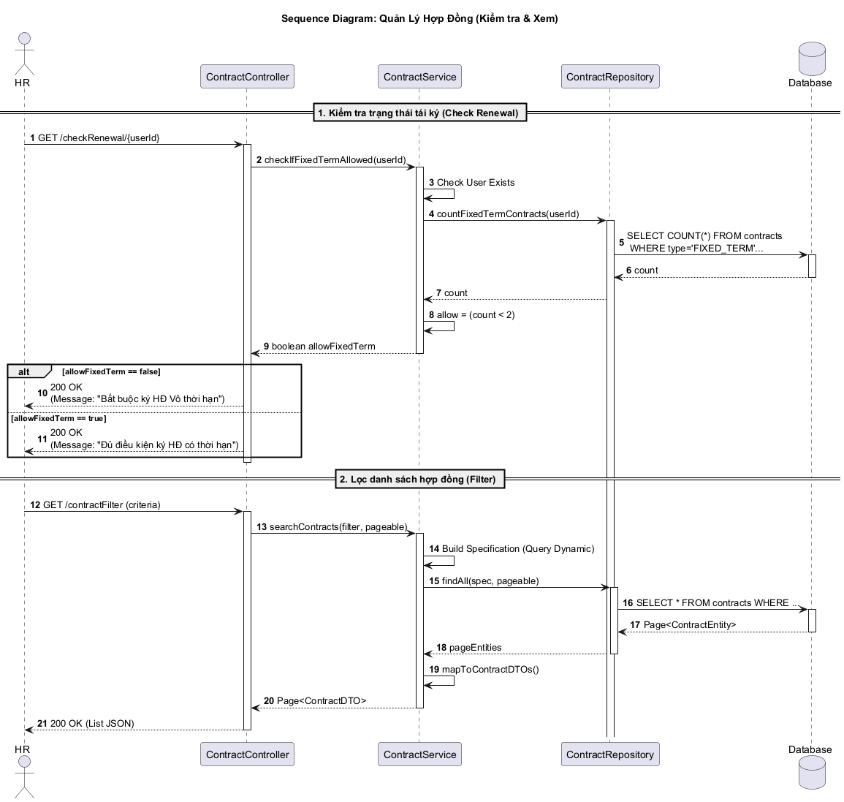
Quản Lý Hợp Đồng Lao Động
Hình 3-35: Sơ đồ tuần tự xem & kiểm tra hợp đồng.

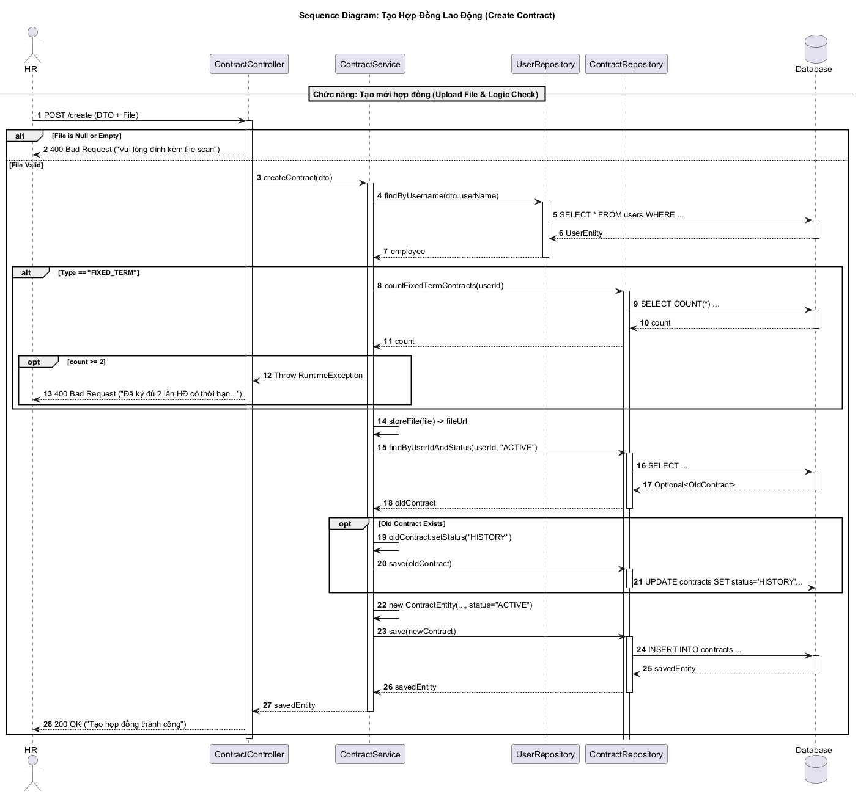
Hình 3-36: Sơ đồ tuần tự thêm/tạo hợp đồng mới.

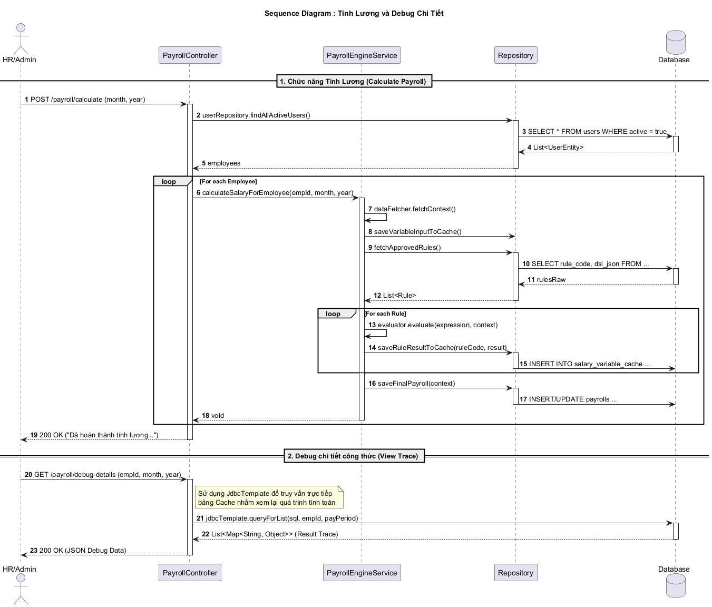
Quản Lý Lương.
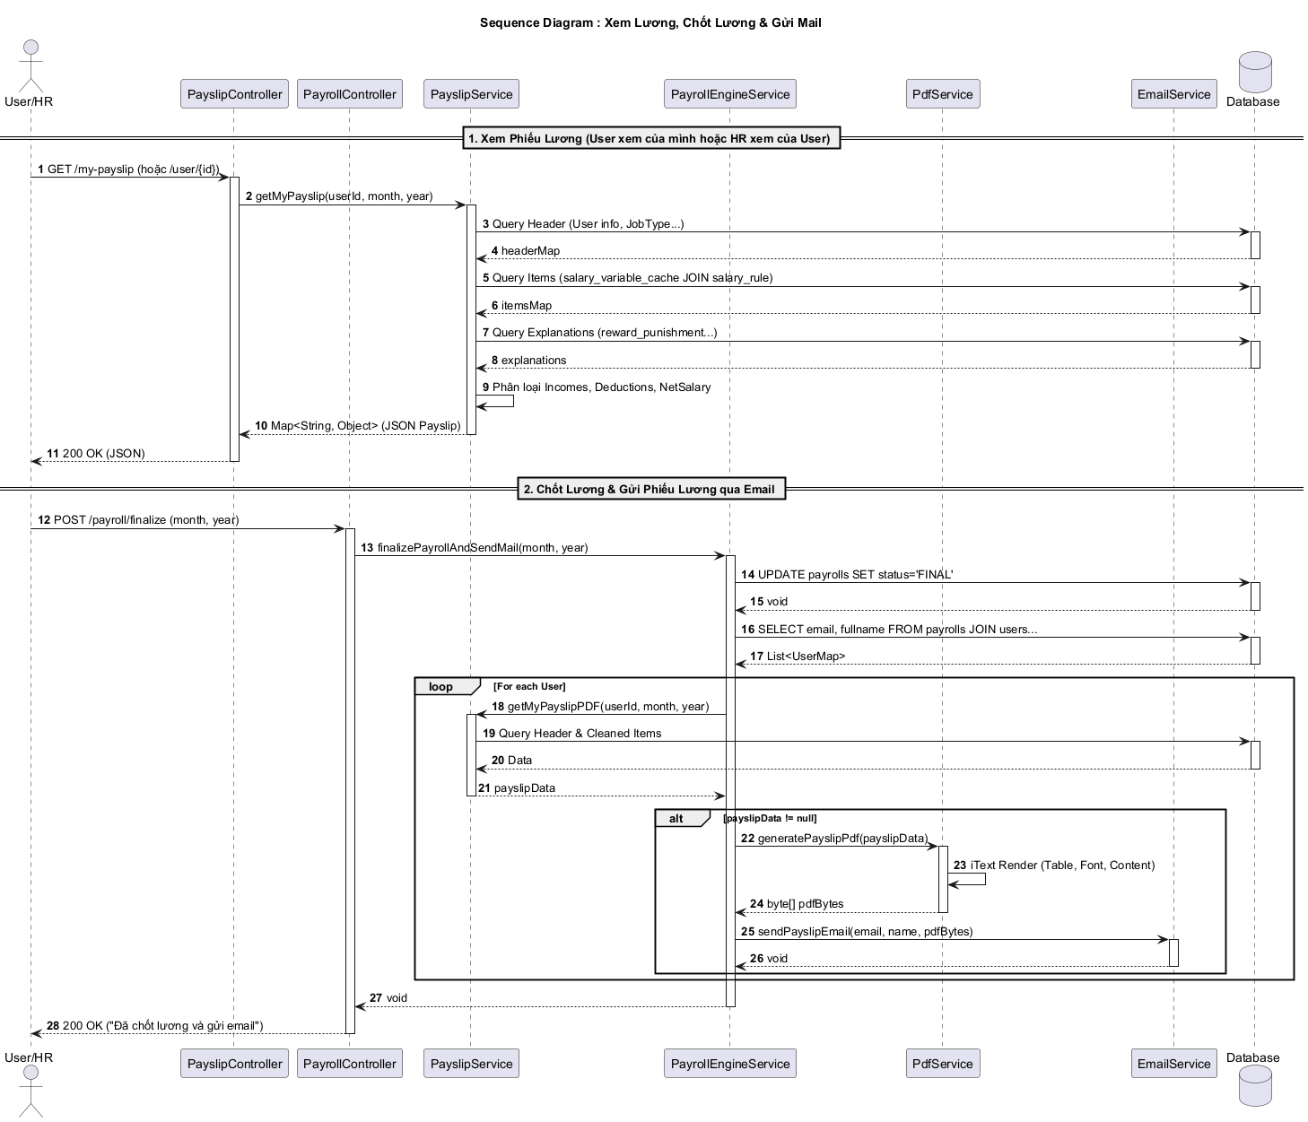
Hình 3-37: Sơ đồ tuần tự xem quá trình & tính lương.
Hình 3-38: Sơ đồ tuần tự xem & mail lương.
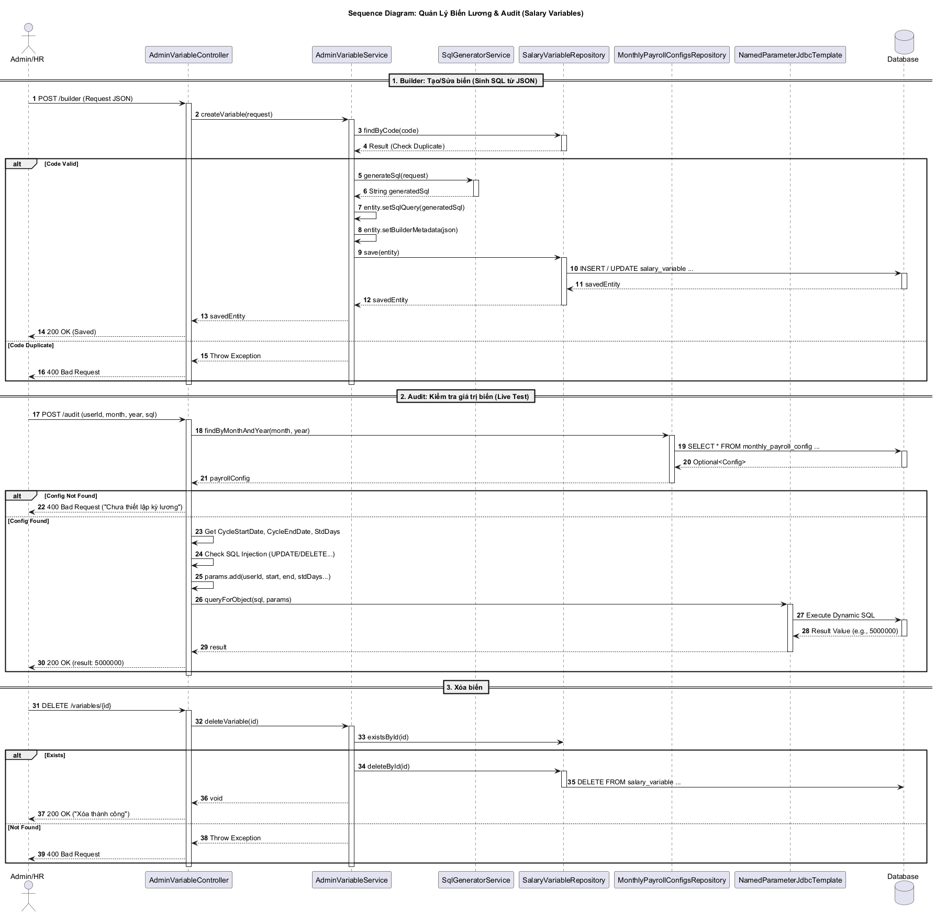
Hình 3-39: Sơ đồ tuần tự cấu hình biến đầu vào tính lương.

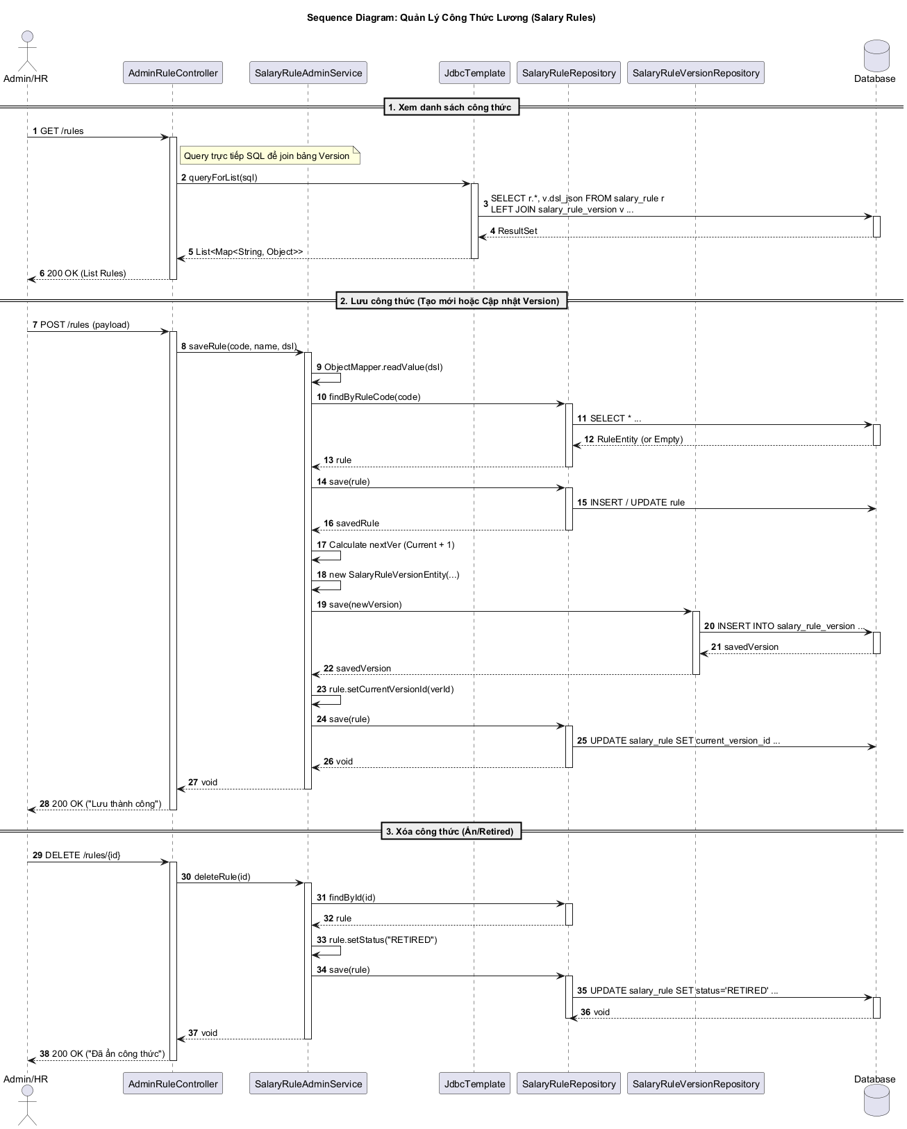
Hình 3-40: Sơ đồ tuần tự cấu hình công thức tính lương.

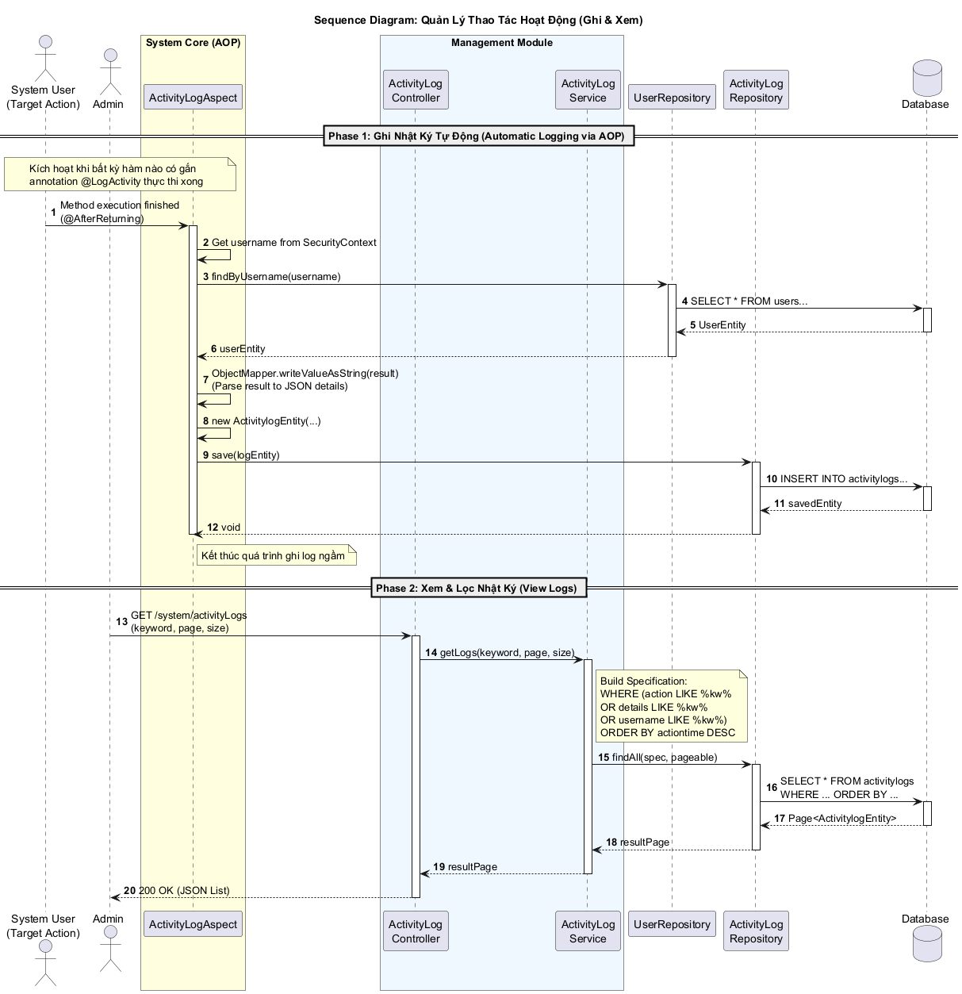
Quản Lý Lịch Sử Hoạt Động Hệ Thống
Hình 3-41: Sơ đồ tuần tự ghi log & xem log các hoạt động trong hệ thống.

Sơ đồ hoạt động.

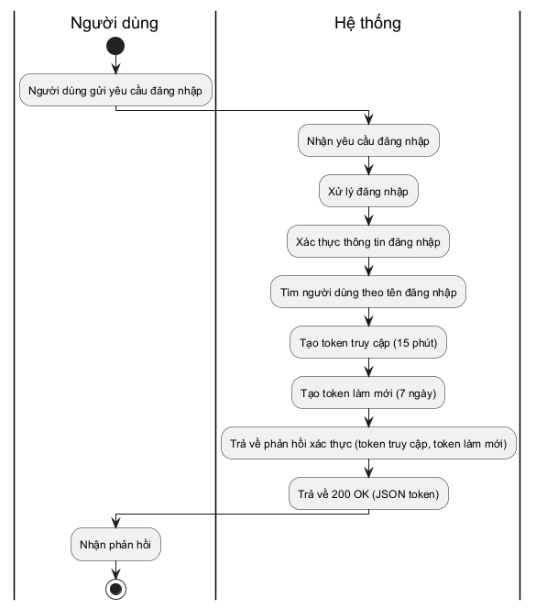
Đăng nhập/đăng xuất & quên mật khẩu
Hình 3-42: Sơ đồ hoạt động đăng nhập.

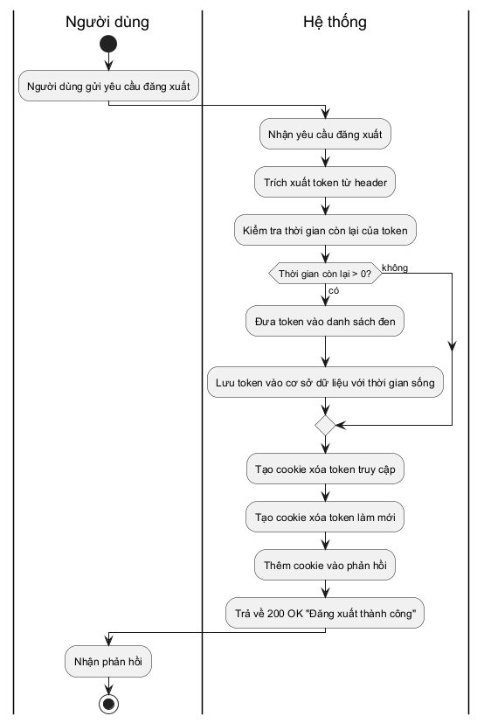
Hình 3-43: Sơ đồ hoạt động đăng xuất.
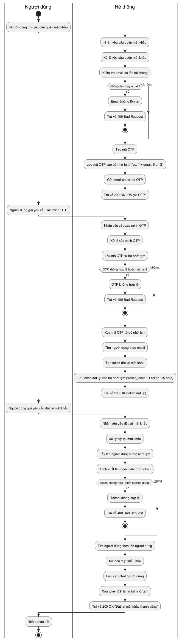
Hình 3-44: Sơ đồ hoạt động quên mật khẩu.

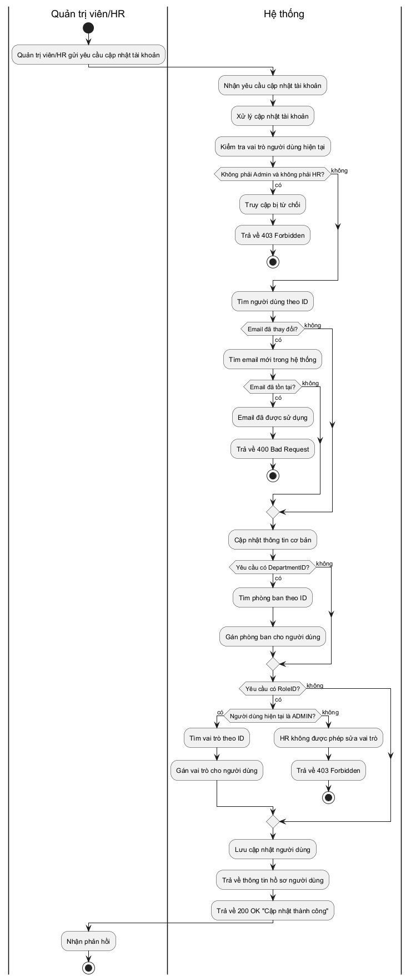
Quản Lý Tài Khoản
Hình 3-45: Sơ đồ hoạt động cập nhật tài khoản.

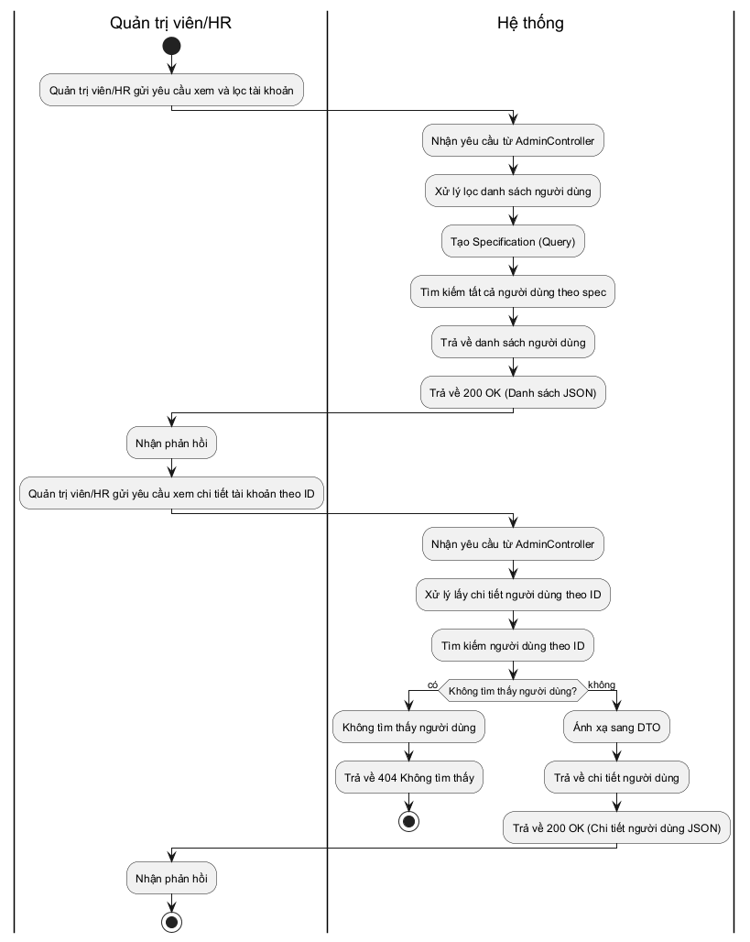
Hình 3-46: Sơ đồ hoạt động xem & lọc tài khoản.

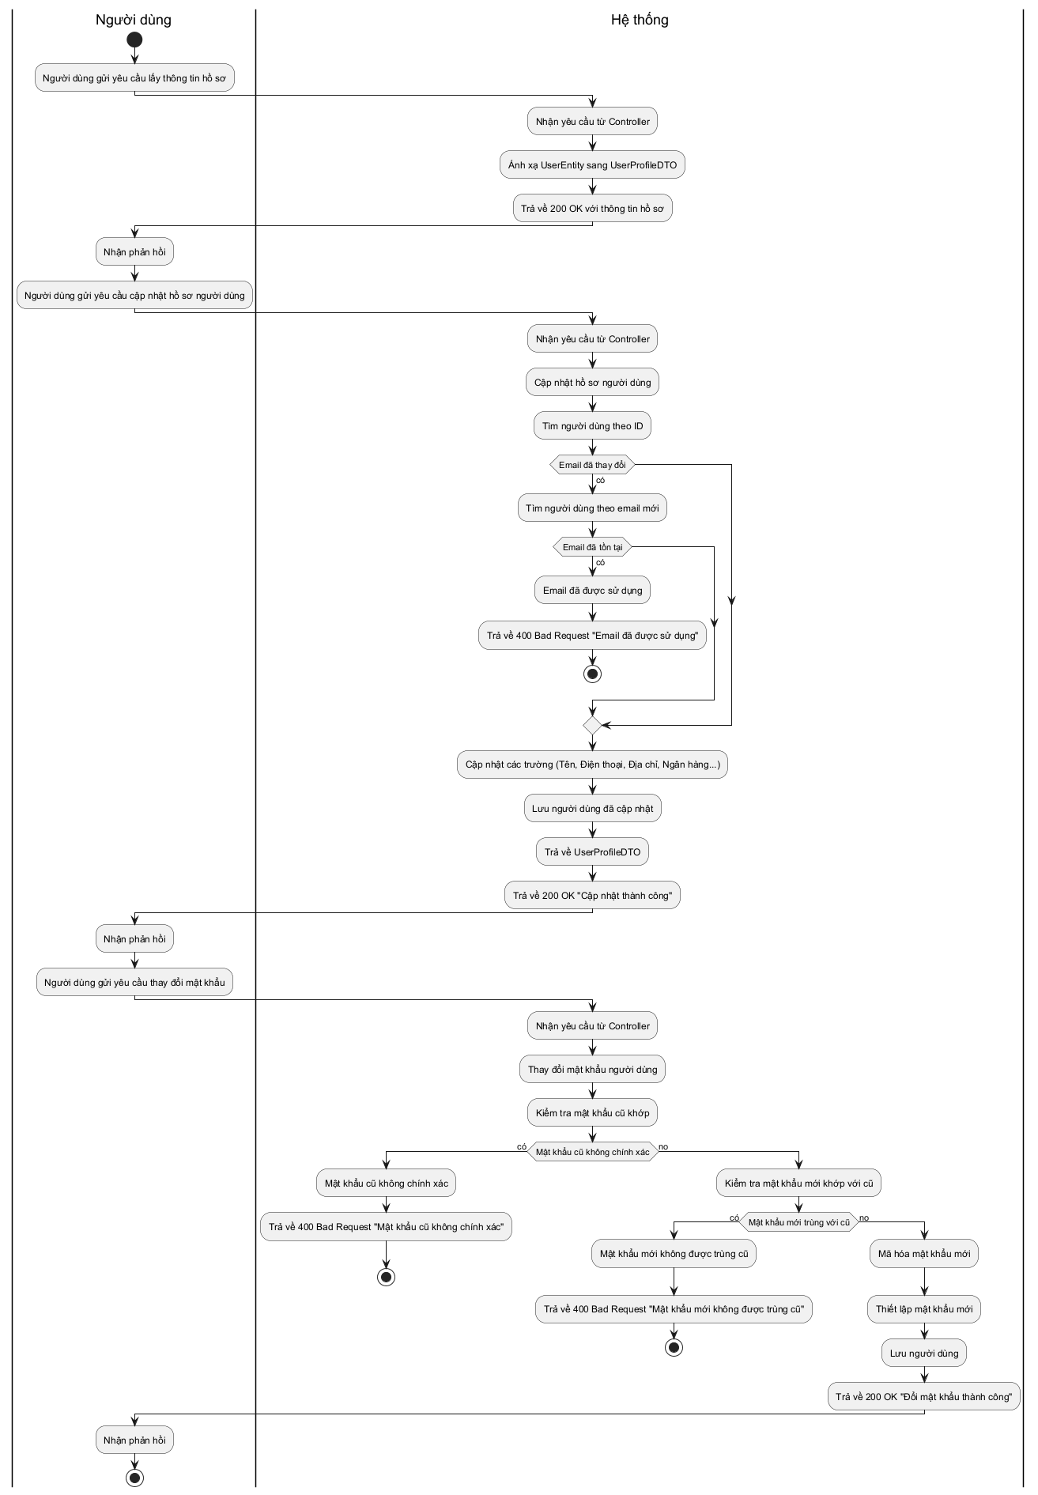
Quản Lý Thông Tin Cá Nhân
Hình 3-47: Sơ đồ hoạt động quản lý thông tin cá nhân.

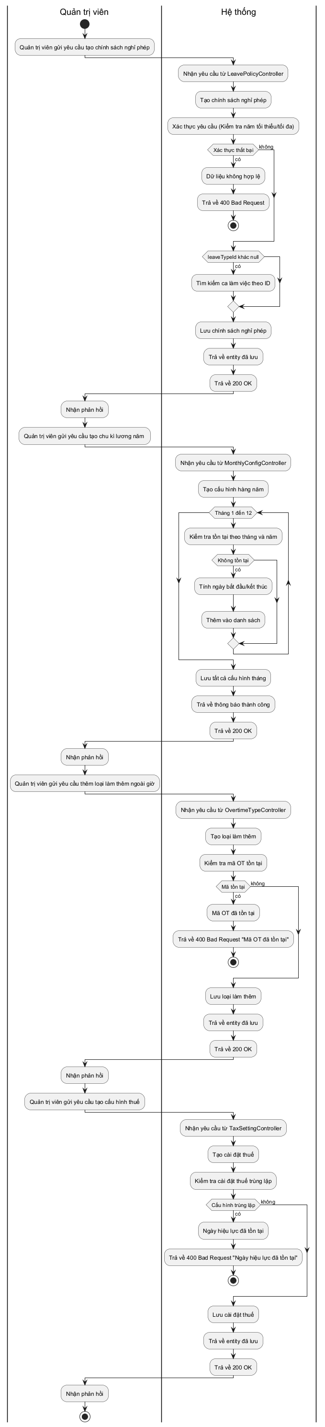

Quản Lý Cấu Hình Luật Lao Động
Hình 3-48: Sơ đồ hoạt động cấu hình luật lao động.

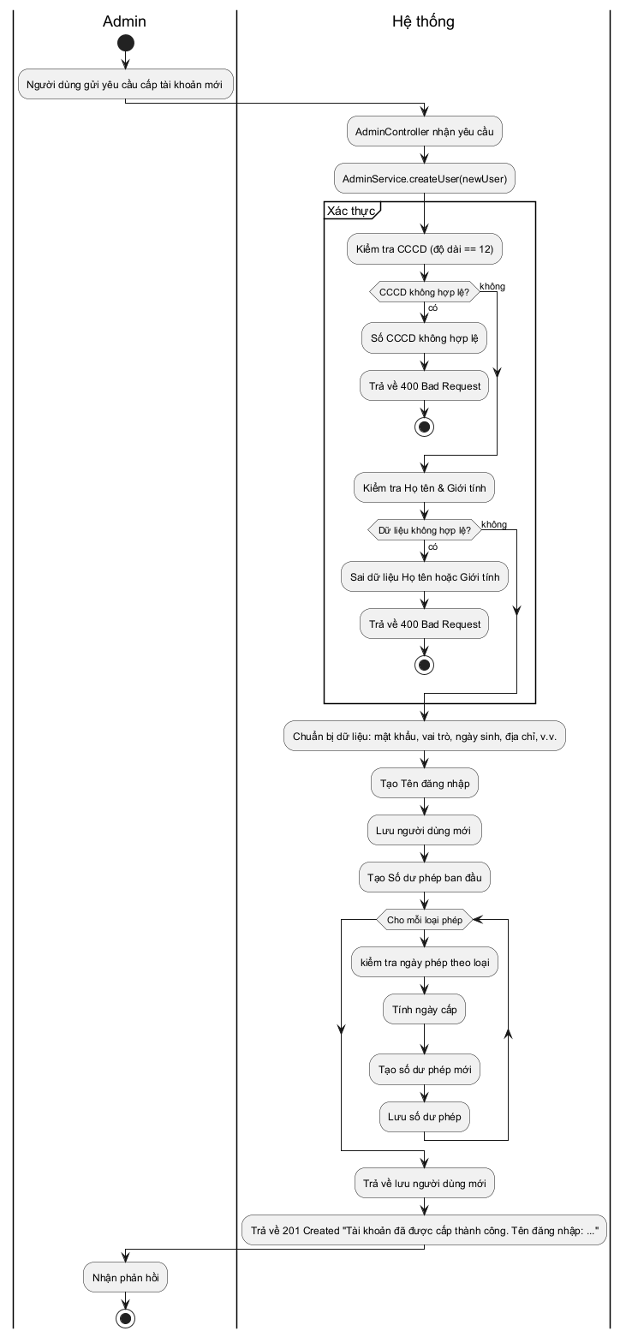
Cấp Tài Khoản
Hình 3-49: Sơ đồ hoạt động cấp tài khoản.

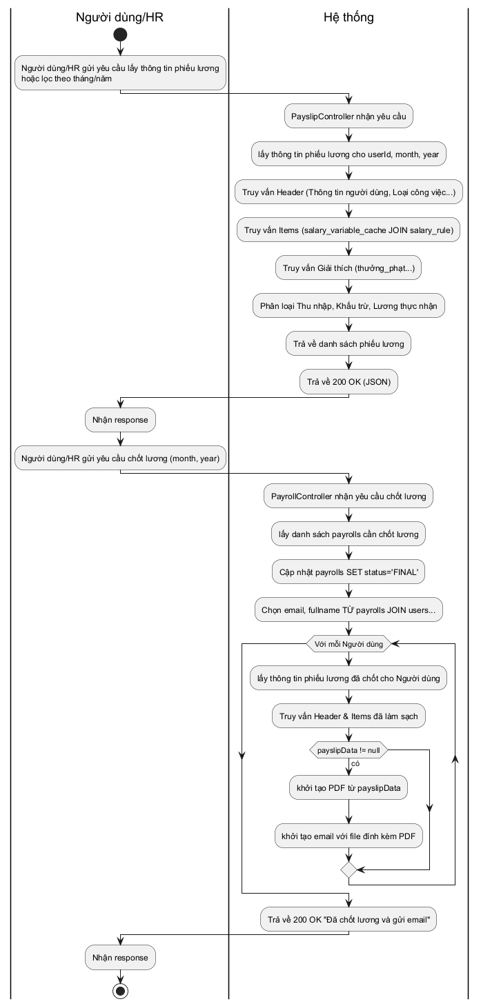
Quản Lý Lương
Hình 3-50: Sơ đồ hoạt động xem & mail phiếu lương.
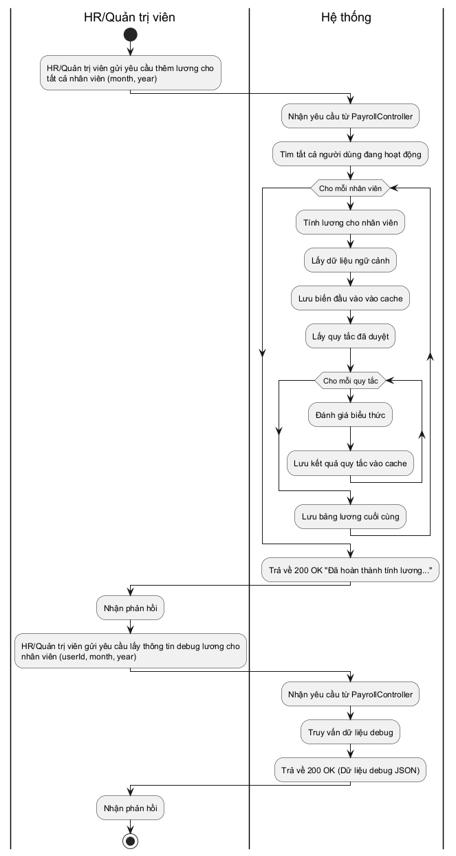
Hình 3-51: Sơ đồ hoạt động tính và debug phiếu lương.
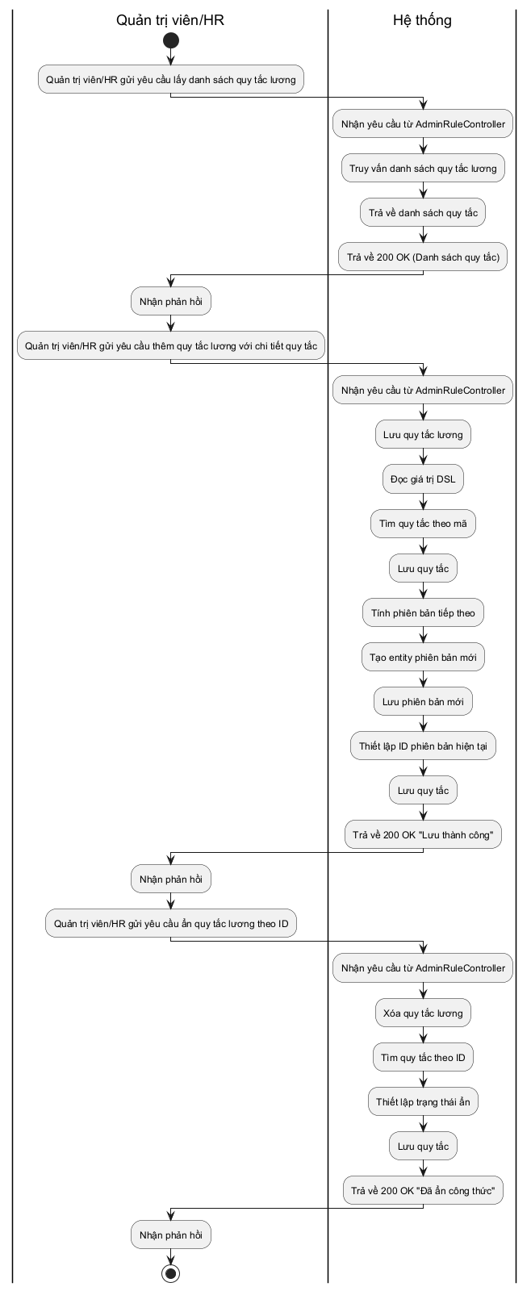
Hình 3-52: Sơ đồ hoạt động cấu hình công thức tính lương.
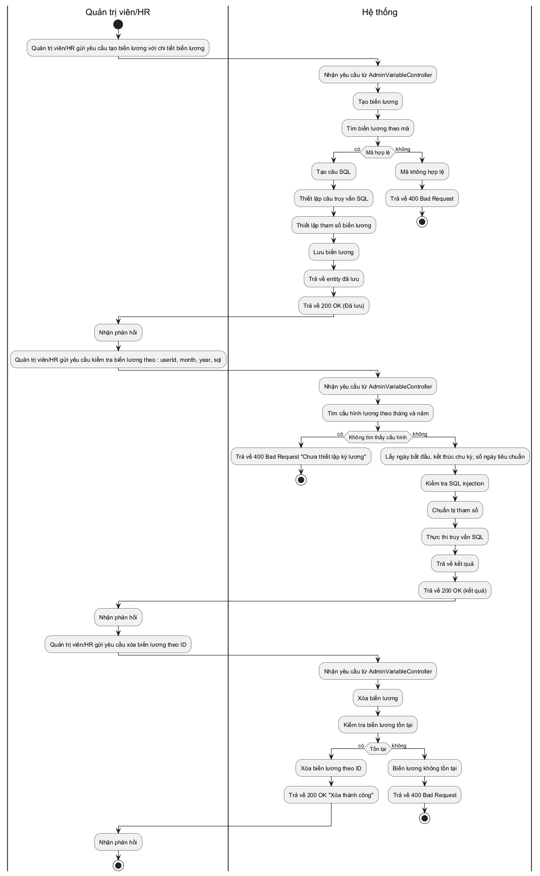
Hình 3-53: Sơ đồ hoạt động cấu hình biến đầu vào tính lương.

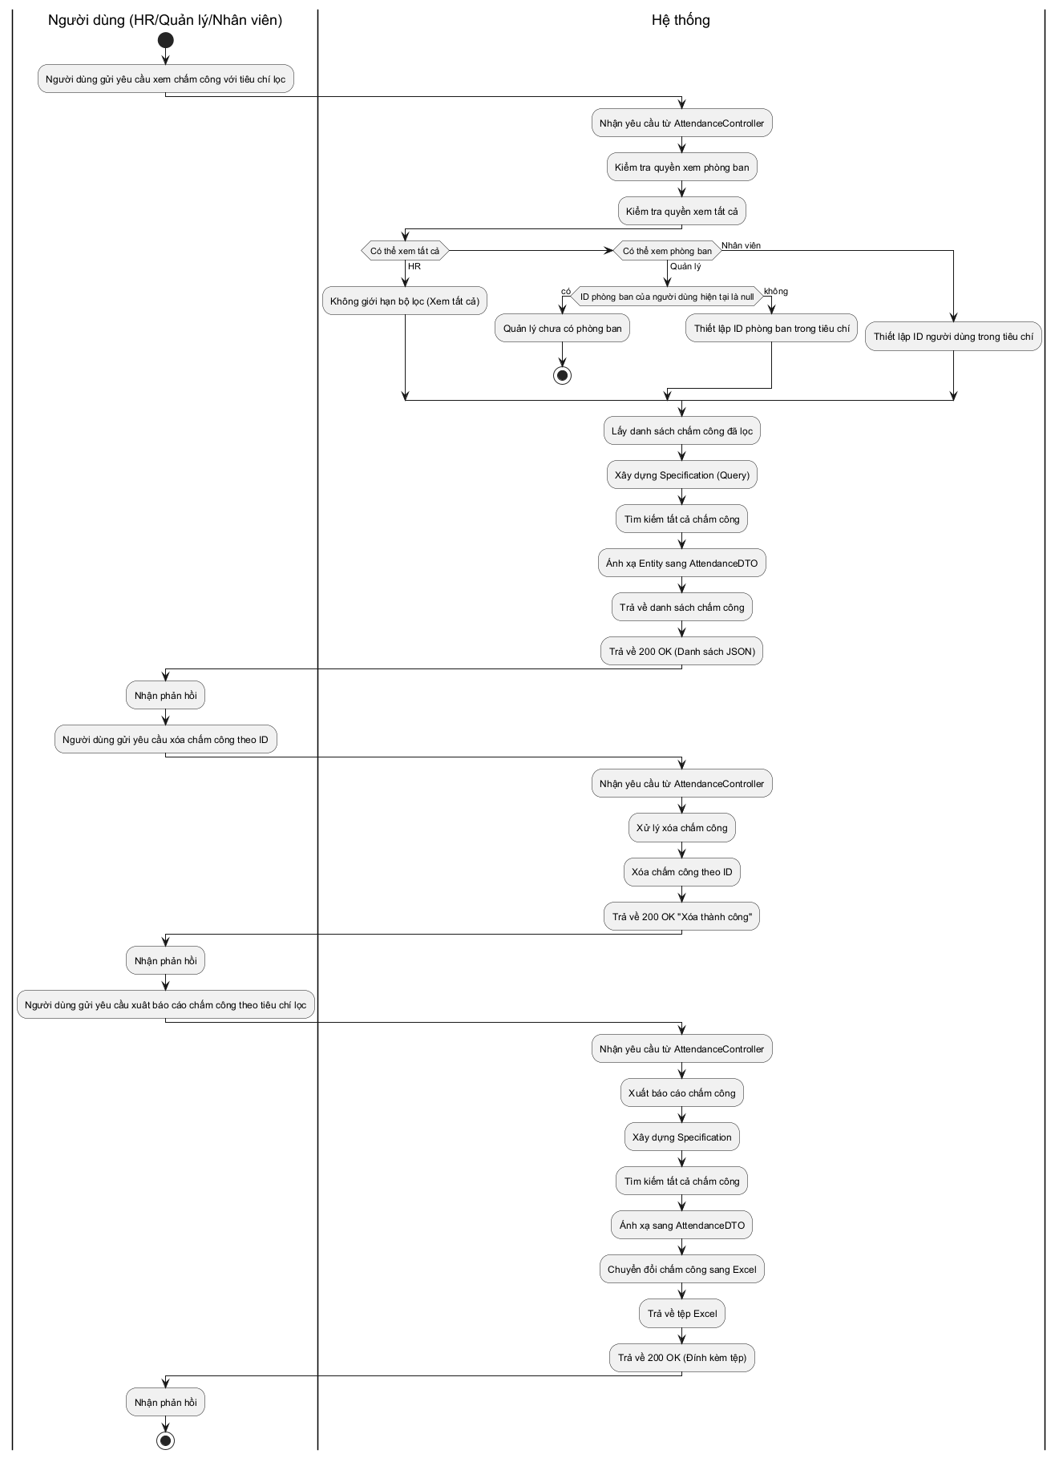
Quản Lý Chấm Công
Hình 3-54: Sơ đồ hoạt động quản lý chấm công.

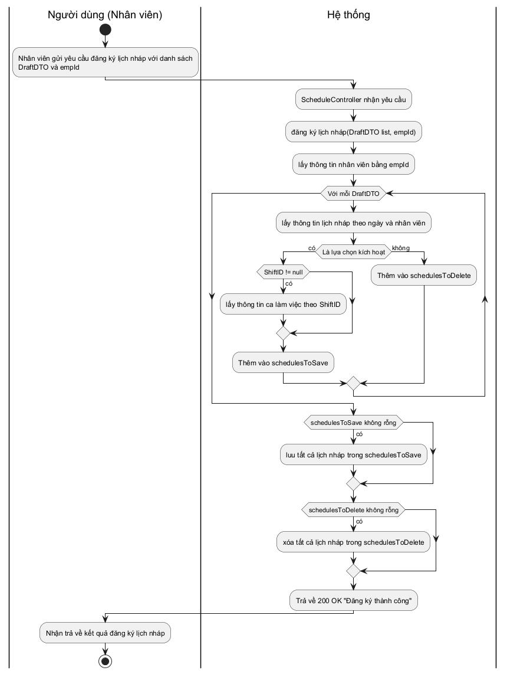
Quản Lý Lịch Làm Việc
Hình 3-55: Sơ đồ hoạt động lịch làm việc nháp.

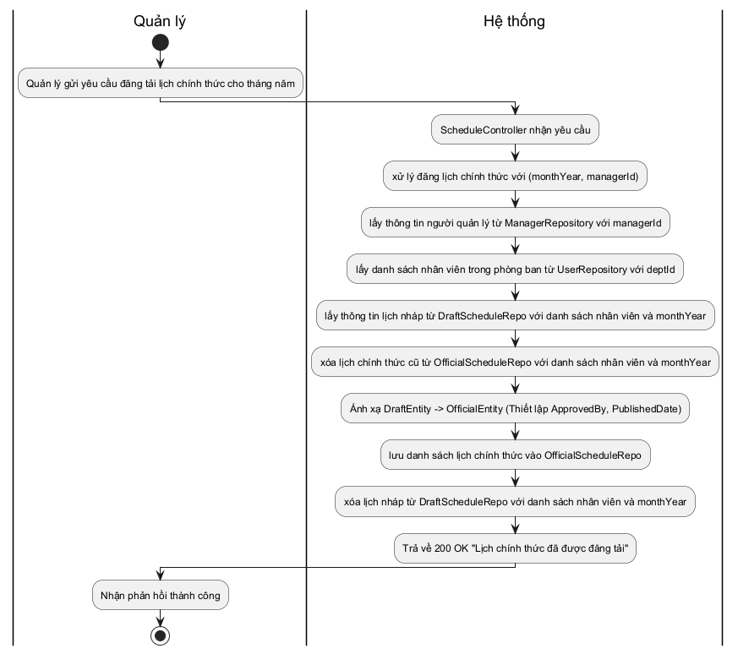
Hình 3-56: Sơ đồ hoạt động lịch làm việc chính thức.
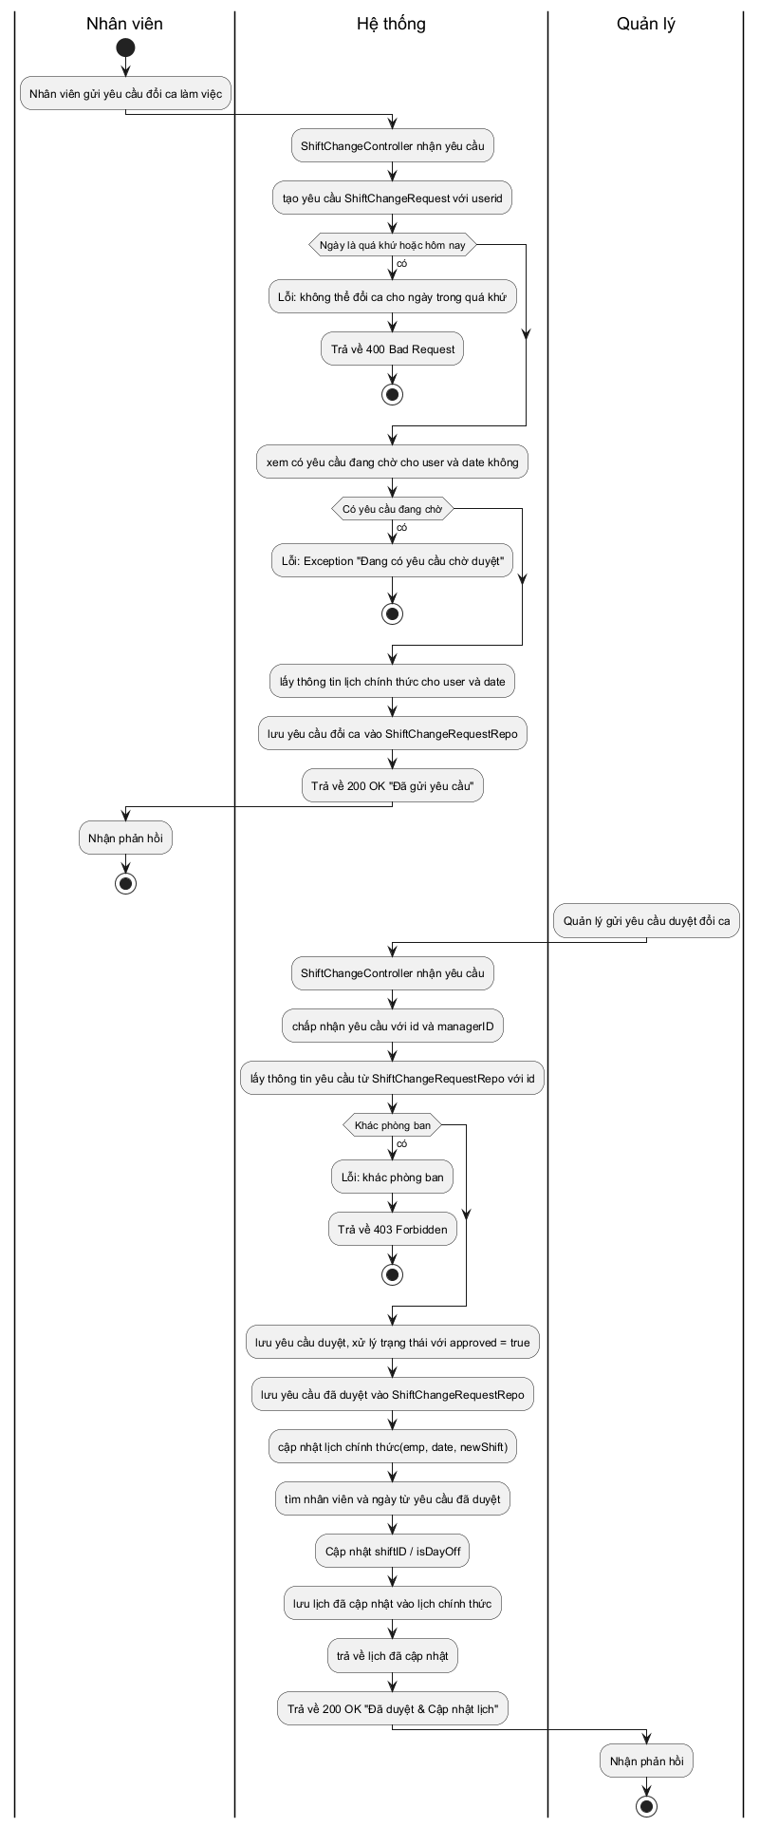
Hình 3-57: Sơ đồ hoạt động đăng ký đổi ca lịch làm việc.

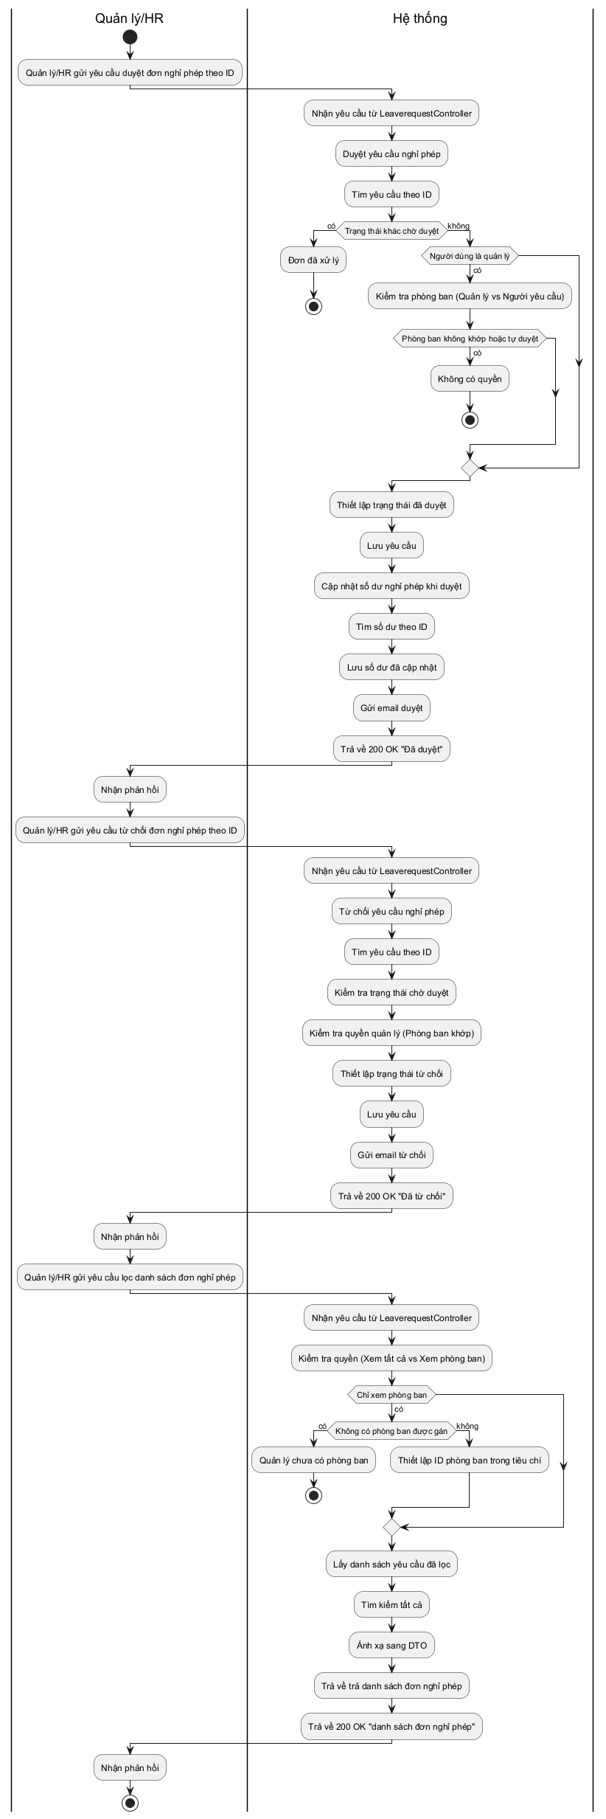
Quản Lý Phép
Hình 3-58: Sơ đồ hoạt động duyệt/từ chối & lọc đơn nghỉ phép
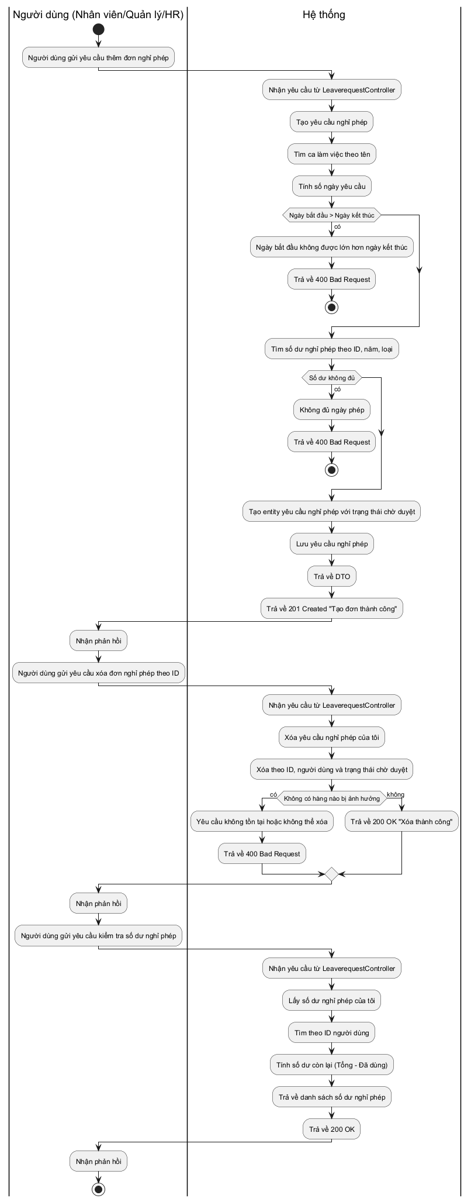
Hình 3-59: Sơ đồ hoạt động đăng ký & xem đơn nghỉ phép cá nhân.

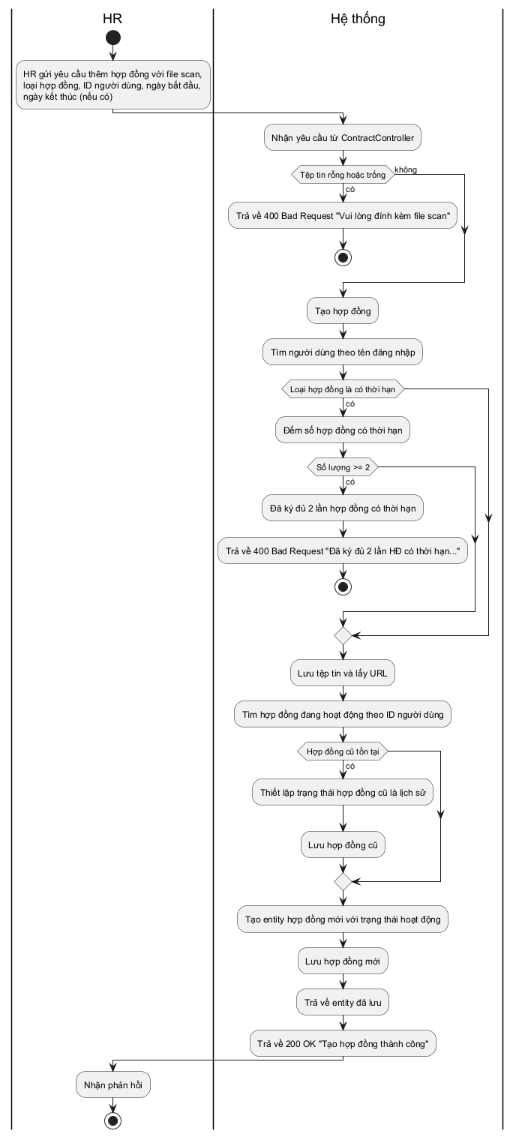
Quản Lý Hợp Đồng Lao Động
Hình 3-60: Sơ đồ hoạt động thêm hợp đồng.
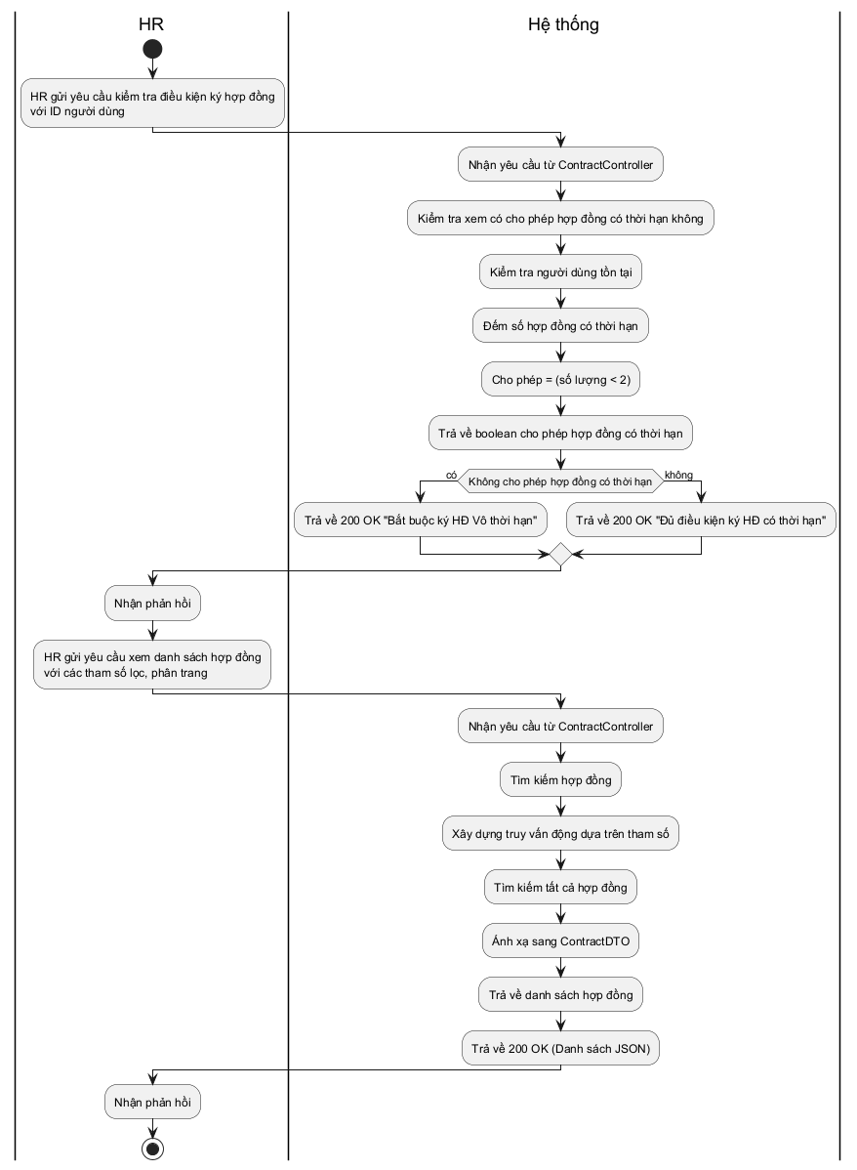
Hình 3-61: Sơ đồ hoạt động xem & kiểm tra hợp đồng.

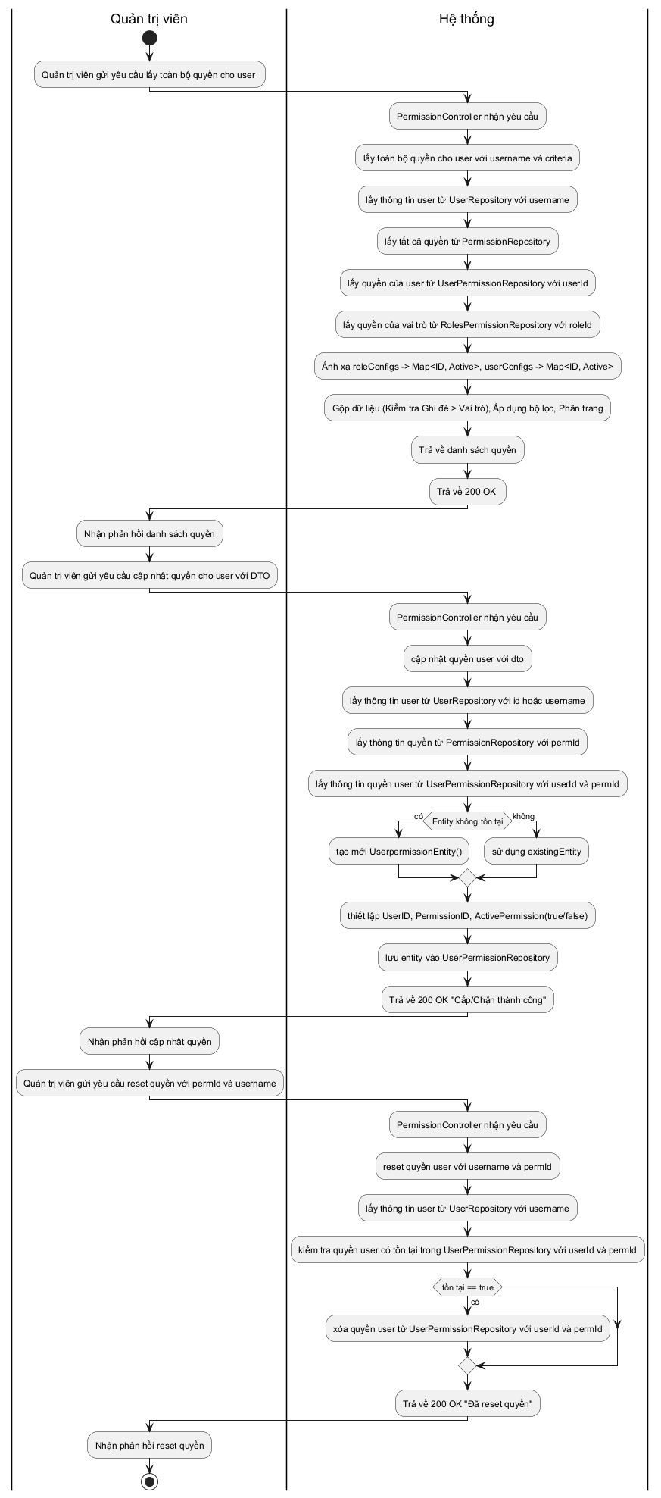
Quản Lý Phân Quyền
Hình 3-62: Sơ đồ hoạt động phân quyền chức năng người dùng.
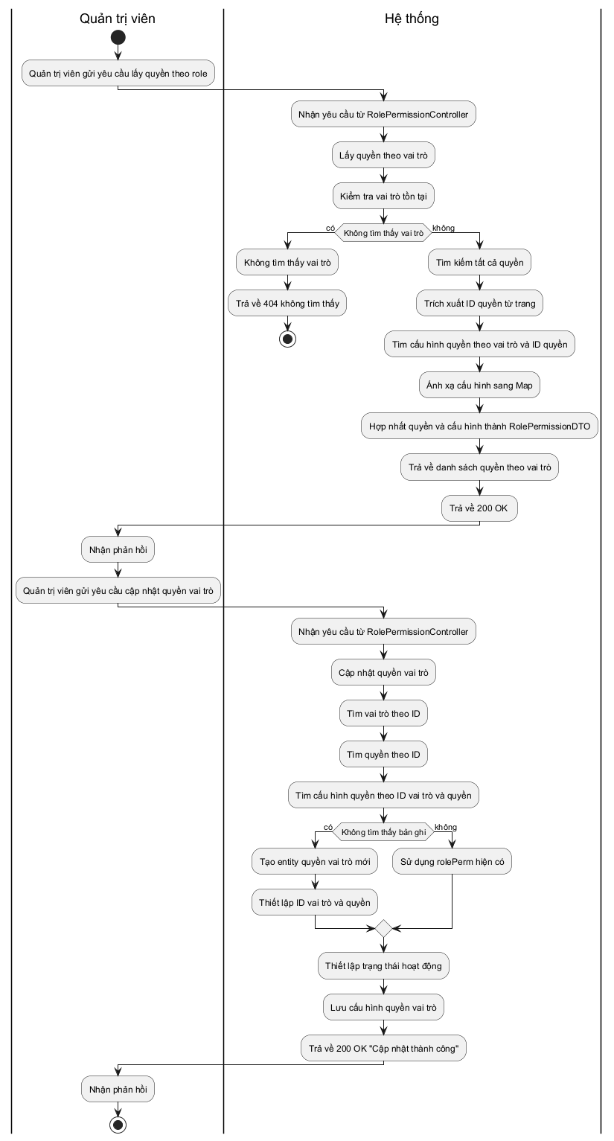
Hình 3-63: Sơ đồ hoạt động phân quyền chức năng vai trò.

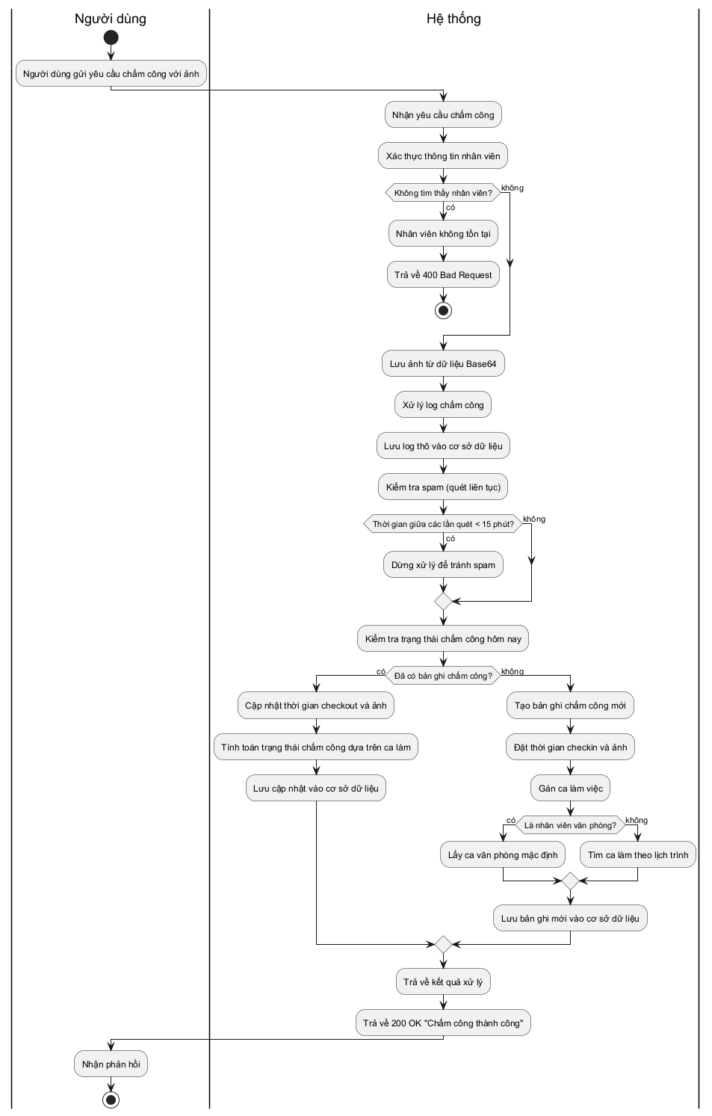
Ứng Dụng Chấm Công
Hình 3-64: Sơ đồ hoạt động ứng dụng chấm công (Checkin app).

THỬ NGHIỆM

4.1. CÁC KỊCH BẢN THỬ NGHIỆM
Chức năng | Mã kịch  bản | Mô tả bước kịch bản kiểm thử | Dữ liệu đầu vào/ thao tác | Kết quả mong đợi
Đăng nhập | AUTH_01 | 1. Nhập Username, Password đúng.  2. Nhấn nút Đăng nhập | User: admin  Pass: admin123 | Đăng nhập thành công
Đăng nhập | AUTH_02 | 1. Nhập Username hoặc Password sai; hoặc tài khoản bị khóa  2. Nhấn nút Đăng nhập | User: adminfake Pass: abc | Báo lỗi đăng nhập
Đăng nhập | AUTH_03 | 1. Access Token hết hạn.  2. Gửi request /refresh kèm Refresh Token hợp lệ. | Hệ thống gọi API /refresh | Tiếp tục trang
Đăng xuất | AUTH_04 | 1. Gọi API /logout kèm Header Authorization.  2. Hệ thống kiểm tra token. | Hệ thống gọi API /logout kèm | Đăng xuất thành công
Quản lý tài khoản | ACC_01 | 1. Admin nhập đủ thông tin (CCCD 12 số, Tên, Giới tính...).  2. Nhấn Tạo tài khoản. | Nhập đủ thông tin (CCCD 12 số, Tên, Giới tính...). | Tạo User thành công. Username tự sinh và Password mặc định là số CCCD.
Quản lý tài khoản | ACC_02 | 1. Nhập CCCD rỗng hoặc không đủ 12 ký tự.  2. Hoặc để trống Họ tên/Giới tính.  3. Nhấn Tạo. | Thiếu trường Họ Tên, CCCD | Báo lỗi dữ liệu sai / thiếu
Quản lý tài khoản | ACC_03 | 1. Chọn user cần sửa.  2. Đổi Email thành một email đã tồn tại trong DB.  3. Nhấn Lưu | Nhập Emai trùng: phamminhanh1106@gmail.com | Hệ thống báo lỗi email đã được sử dụng
Quản lý tài khoản | ACC_04 | 1. Đăng nhập tài khoản quyền HR.  2. Cố tình gửi request thay đổi RoleID của user khác. | Thêm trường RoleId=1 (Admin) | Báo lỗi hệ thống trả về lỗi
Quản Lý Hợp Đồng | CONTR_01 | 1. Nhập thông tin hợp đồng.  2. Upload file PDF.  3. Nhấn Tạo. | Nhập đủ trường | Hệ thống thông báo thành công
Quản Lý Hợp Đồng | CONTR_02 | 1. Nhập đủ thông tin nhưng không đính kèm file.  2. Nhấn Tạo. | Thiếu import File hợp đồng | Hệ thống báo lỗi thiếu file
Quản Lý Hợp Đồng | CONTR_03 | 1. Nhân viên đã có 2 HĐ loại FIXED_TERM  2. HR cố tình chọn loại FIXED_TERM để tạo lần 3. | Tạo hợp đồng mới | Hiển thị thông báo lỗi nhân sự đã ký 2 lần HĐLĐ có thời hạn
Quản Lý Hợp Đồng | CONTR_04 | 1.HR chọn tiêu chí để lọc hợp đồng.  2. nhấn Lọc | Chọn phòng ban in ấn | Hiển thị danh sách hdld của phòng ban in ấn
Quản Lý Chấm Công | ATTEN_01 | 1. User quét QR trên App.  2. Hệ thống nhận ảnh (Base64.) | Thẻ nhân viên / mã QR | Thông báo thành công chấm công user
Quản Lý Chấm Công | ATTEN_02 | 1. User quét QR lần 2 trong ngày (cách lần 1 > 15p). | Thẻ nhân viên/ mã QR | Thông báo chấm công thành công
Quản Lý Chấm Công | ATTEN_03 | 1.User đăng nhập xem công hoặc chọn tiêu chí lọc  2. Nhấn nút xem danh sách. | Tháng 12 năm 2025 | Hiển thị danh sách chấm công trong tháng (Ngày mới hiển thị trước)
Quản Lý Chấm Công | ATTEN_04 | 1. User quét QR.  2. Quét tiếp lần nữa trong vòng 15 phút. | Thẻ nhân viên/ mã QR | Hiển thị thông báo spam trên màn hình
Quản Lý Phép | LEAVE_01 | 1. User chọn loại phép, ngày bắt đầu/kết thúc.  2. Số dư phép còn đủ.  3. Nhấn Gửi. | Nhập thông tin phép | Thông báo gửi yêu cầu thành công
Quản Lý Phép | LEAVE_02 | 1. User chọn số ngày nghỉ lớn hơn số dư hiện có(Total-Used)  2. Nhấn Gửi. | Chọn ngày 22/1 – 22/12 | Thông báo lỗi tạo thất bại
Quản Lý Phép | LEAVE_03 | 1. User chọn đơn của mình (Status: PENDING).  2. Nhấn Xóa. | Chọn đơn cần xóa | Thông báo xóa thành công
Quản Lý Phép | LEAVE_04 | 1. Manager (cùng phòng ban) nhấn Duyệt đơn.  2. Đơn đang ở trạng thái PENDING | Nhấn nút duyệt | Thông báo thành công và trừ số ngày phép và gửi mail
Quản Lý Phép | LEAVE_05 | 1. Manager phòng IT cố tình duyệt đơn của nhân viên phòng Sales. | Gửi yêu cầu duyệt cho phòng khác | Trả về lỗi truy cập bị từ chối
Quản lý lịch làm việc | SCH_01 | 1. Nhân viên chọn ngày và ca làm việc trên form lịch.  2. Nhấn Lưu. | Chọn ngày 22/12 ca làm việc C808 | Thông báo thành công
Quản lý lịch làm việc | SCH_02 | 1. Manager kiểm tra lịch nháp.  2. Nhấn "Hoàn tất" cho tháng X/YYYY. | Chốt lịch tháng 11/2025 | Thông báo thành công và xóa lịch nháp cũ
Quản lý lịch làm việc | SCH_03 | 1. Nhân viên xin đổi ca cho ngày hôm qua hoặc ngày hôm nay. | Ngày hiện tại: 21/12/2025  Ngày đổi ca: 20/12/2025 | Thông báo lỗi không được đăng ký thay đổi
Quản lý lịch làm việc | SCH_04 | 1. Manager duyệt yêu cầu đổi ca.  2. Yêu cầu hợp lệ. | Duyệt đổi ca | Thông báo thành công và hệ thống tự động đổi ca trong lịch
Quản lý lương | PAY_01 | 1. HR chọn tháng/năm.  2. Nhấn "Tính lương". | Chọn 12/2025 | Hệ thống chạy tính lương thành công (status: Draft)
Quản lý lương | PAY_02 | 1. User đăng nhập.  2. Chọn xem phiếu lương tháng X. | Chọn 12/2025 | Hệ thống hiển thị phiếu lương chi tiết của tháng
Quản lý lương | PAY_03 | 1. HR nhấn "Chốt lương & Gửi Mail". (status: FINAL) | Nhấn chốt lương | Hệ thống thông báo thành công và gửi mail phiếu lương (PDF)
Quản lý lương | PAY_04 | 1. HR vào màn hình chi tiết lương của 1 nhân viên.  2. Xem log tính toán. (debug công thức) | Nhập mã nhân viên(ID) và nhấn debug | Hệ thống hiển thị lương bao gồm biến và công thức tính lương của nhân viên
Quản lý lương | PAY_05 | 1. HR chọn tab cấu hình Biến lương (variable)  2. chọn mã biến muốn xem | Chọn BASE_SALARY | Hệ thống hiển thị thông tin, nguồn truy vấn của biến
Quản lý lương | PAY_06 | 1. HR chọn tab cấu hình công thức tính lương (rule)  2. Chọn công thức muốn xem | Chọn NET_SALARY | Hệ thống hiển thị công thức tính lương

4.2. KẾT QUẢ THỬ NGHIỆM CÁC KỊCH BẢN
Mã kịch bản | Kết quả thực tế | Đạt/Không đạt | Ghi chú (nếu có lỗi)
AUTH_01 | Đăng nhập thành công, chuyển trang chủ | Đạt
AUTH_02 | Báo lỗi "Sai mật khẩu" | Đạt
AUTH_03 | Trang load nhẹ và tiếp tục duyệt web | Đạt
AUTH_04 | Đăng xuất thành công và không thể vào lại URL cũ nếu chưa đăng nhập lại | Đạt
ACC_01 | Cấp tài khoản thành công “đã cấp username: 000021) | Đạt
ACC_03 | Báo lỗi "Email đã được sử dụng bởi tài khoản khác" | Đạt
ACC_02 | Báo lỗi "Trường CCCD không được để trống" | Đạt
ACC_04 | Báo lỗi "Forbidden Access Denide, HR không có quyền sửa vai trò người dùng" | Đạt
CONTR_01 | Thông báo thành công tạo hợp đồng và hợp đồng cũ chuyển status = HISTORY | Đạt
CONTR_02 | Thống bao “Vui lòng đính kèm FILE hợp đồng” | Đạt
CONTR_04 | Hiển thị đúng danh sách hợp đồng theo tiêu chí lọc | Đạt
CONTR_03 | Thông báo “Nhân viên này đã có 2 lần HĐ xác định thời hạn, bắt buộc ký HĐ vô thời hạn” | Đạt
ATTEN_01 | Thông báo “Đã chấm công cho mã 000021” | Đạt
ATTEN_02 | Thông báo “Đã chấm công cho mã 000021” | Đạt
ATTEN_03 | Hiển thị danh sách chấm công theo bộ lọc | Đạt
ATTEN_04 | Báo lỗi “Phát hiện spam, bỏ qua logic” | Đạt
LEAVE_01 | Đăng ký thành công và hiện thị | Đạt
LEAVE_04 | Thông báo duyệt thành công và gửi mail thông báo | Đạt
LEAVE_03 | Thông báo “Đã xóa đơn thành công” | Đạt
LEAVE_02 | Thông báo”Ngày phép không hợp lệ” | Đạt
LEAVE_05 | Trả về lỗi “Bạn không thể duyệt đơn cho phòng ban khác” | Đạt
SCH_01 | Thông báo “Đăng ký ca làm việc thành công, bạn chờ quản lý xếp lịch nhé” | Đạt
SCH_02 | Chốt lịch thành công | Đạt
SCH_03 | Thông báo “Bạn không thể đổi ca cho ngày trong quá khứ” | Đạt
SCH_04 | Thông báo đổi ca thành công và tự động đổi ca trong lịch | Đạt
PAY_01 | Thông báo “Đã tính lương cho 50/50” | Đạt
PAY_02 | Hiển thị phiếu lương chi tiết | Đạt
PAY_03 | Chốt Lương và gửi mail kèm phiếu lương (PDF) | Đạt
PAY_04 | Hiển thị danh sách các biến và công thức tính lương cho 1 phiếu lương | Đạt
PAY_05 | Hiển thị thông tin biến / giá trị đầu vào tính lương | Đạt
PAY_06 | Hiển thị thông tin công thức tính lương | Đạt

KẾT LUẬN

KẾT QUẢ ĐỐI CHIẾU VỚI MỤC TIÊU
STT | Mục Tiêu | Tiêu Chí Đánh Giá | Kết Quả Cần Đạt
1 | Hệ thống hoạt động ổn định, hiệu quả | Tốc độ tải trang nhanh, thời gian phản hồi ngắn. | Đạt
2 | Giao diện thân thiện, dễ sử dụng | Thiết kế trực quan, dễ thao tác, phù hợp với nhiều đối tượng người dùng (lao động phổ thông, văn phòng, quản lý cấp trung). | Đạt
3 | Quản trị hệ thống & Bảo mật | Cơ chế xác thực JWT kết hợp Spring Security, phân quyền chặt chẽ (RBAC) giữa các role. Hệ thống ghi nhật ký hoạt động (Activity Log) tự động bằng AOP giúp tăng cường khả năng giám sát. | Đạt
4 | Quản lý Nhân sự & Hợp đồng | Số hóa hồ sơ nhân viên, quản lý vòng đời hợp đồng lao động và đảm bảo tuân thủ luật lao động (kiểm soát số lần ký HĐ có thời hạn, thuế, bảo hiểm, phụ cấp,..) | Đạt
5 | Quản lý lịch làm và chấm công | Tích hợp chấm công qua Mobile App (QR Code) với cơ chế chống gian lận (Spam check, chụp ảnh),xem dữ liệu, kết hợp quy trình đăng ký/duyệt nghỉ phép và xếp lịch làm việc linh hoạt. | Đạt
6 | Quản lý tài khoản, phân quyền | Quản lý, duyệt, cấp/tắt tài khoản, phân quyền rõ ràng cho từng vai trò, từng người dùng | Đạt
7 | Tính lương động (Dynamic Payroll Engine) | Cho phép cấu hình công thức lương động (Rules & Variables) mà không cần sửa code, tự động hóa quy trình tính toán, chốt lương và gửi phiếu lương qua email. | Đạt
8 | Validate đầy đủ cho toàn bộ các chức năng và trả về lỗi chi tiết (throw *exception) | Hệ thống bắt lỗi và trả lỗi cho từng loại lỗi chi tiết, validate sâu vào hệ thống. | Chưa đạt
9 | Mở rộng và dễ bảo trì trong tương lai | Hệ thống dễ dàng mở rộng và bảo trì logic code trong tương lai | Chưa đạt

ƯU ĐIỂM, NHƯỢC ĐIỂM, CÁC VẤN ĐỀ CÒN TỒN ĐỌNG

Ưu điểm
- Kiến trúc Phân tầng rõ ràng: Tuân thủ tốt mô hình Controller -> Service -> Repository. Code dễ đọc và tách biệt nhiệm vụ.
- Cơ chế Tính lương Động (Payroll Engine):
- Sử dụng DSL/JSON để lưu công thức lương thay vì hard-code, cho phép HR tự sửa công thức mà không cần Dev sửa code.
- Có cơ chế Versioning (Phiên bản) cho công thức lương, giúp lưu vết lịch sử thay đổi.
- Sử dụng JdbcTemplate cho các truy vấn báo cáo lương phức tạp giúp tối ưu hiệu năng so với Hibernate/JPA thuần túy.
- Bảo mật & Phân quyền:
- Triển khai JWT đầy đủ với Access Token và Refresh Token.
- Cơ chế Blacklist Token khi đăng xuất (sử dụng Redis hoặc DB giả lập).
- Kết hợp RBAC (Role-Based) và Permission-Based (Quyền chi tiết) thông qua custom annotation @RequiredPermission.
- Sử dụng AOP (ActivityLogAspect) để ghi log hệ thống tự động, giúp code nghiệp vụ gọn gàng.
- Xử lý Logic Nghiệp vụ chi tiết:
- Chấm công: Có logic chống spam (quét liên tục trong 15p), tự động tính đi muộn/về sớm dựa trên ca làm việc.
- Phép năm: Xử lý tốt trường hợp đơn nghỉ phép vắt qua 2 năm (tách ra trừ vào quỹ phép từng năm). Có Job chạy tự động (@Scheduled) để reset phép đầu năm.
- Lịch làm việc: Quy trình rõ ràng từ Lịch Nháp (Draft) -> Chốt (Finalize) -> Lịch Chính Thức (Official). Nếu có đổi ca thì làm đơn và hệ thống tự động đổi ca trong lịch chính thức.

Nhược điểm
- Xử lý File (File Handling):
- Đang lưu file trực tiếp vào thư mục local server (Files.copy(...) trong ContractService, AttendanceLogController). Mà chưa lưu online lên clound,..
- Hard-coding:
- Còn nhiều giá trị ID hoặc chuỗi được gán cứng trong code. Ví dụ: OFFICE_SHIFT_ID = 36 (AttendanceLogService), hoặc check tên loại phép bằng chuỗi "AL (Anually Leave)". Nếu DB đổi tên/ID, hệ thống sẽ lỗi.
- Xử lý Lỗi (Exception Handling):
- Mặc dù đã có xử lý lỗi Global (trả về JSON lỗi cho FE) để bắt các lỗi, nhưng vẫn chưa bắt lỗi đầy đủ với các nghiệp vụ cao mà chỉ mới cho các nghiệp vụ cơ bản (thiếu trường, ngày không hợp lệ,..)
- Vấn đề Hiệu năng tiềm ẩn (N+1 Query)
- Trong PayrollEngineService, vòng lặp tính lương for (UserEntity emp : employees) có gọi Database liên tục bên trong. Nếu công ty có 1000 nhân viên, hệ thống sẽ "treo" rất lâu.
- Chức năng Export Excel đang dùng findAll() load toàn bộ dữ liệu lên RAM, dễ gây lỗi OutOfMemory nếu dữ liệu lớn.

Các vấn đề còn tồn động
- Tính lương: cấu hình biến tính lương vẫn còn phụ thuộc nhiều vào câu truy vấn SQL khi trường hợp người dùng muốn tạo biến mới thì sẽ có khả năng cao hệ thống sẽ không lấy đúng dữ liệu mong muốn nếu hệ thống chưa chuẩn bị mẫu trước (Giao diện đơn giản) dù cho có cho thêm khung SQL Querry cho người dùng biết về SQL (chỉ dùng được lệnh SELECT).
- Quản lý hợp đồng còn đơn giản, chưa giải quyết được các trường hợp như là ký đề mục trong hợp đồng thay vì ký mới một hợp đồng.
- Rủi ro về quy trình đồng bộ cũng như xử lý lưu lượng người dùng lớn cùng một lúc vẫn chưa được giải quyết.
- Các vấn đề về SQL injection, transaction vẫn chưa được tối ưu.

PHỤ LỤC: HƯỚNG DẪN SỬ DỤNG

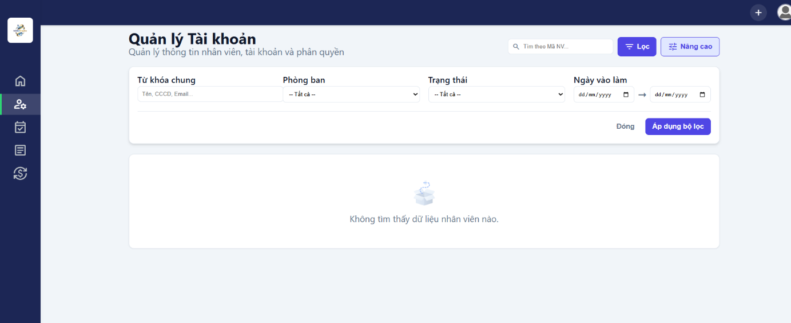
HƯỚNG DẪN SỬ DỤNG QUY TRÌNH QUẢN LÝ TÀI KHOẢN
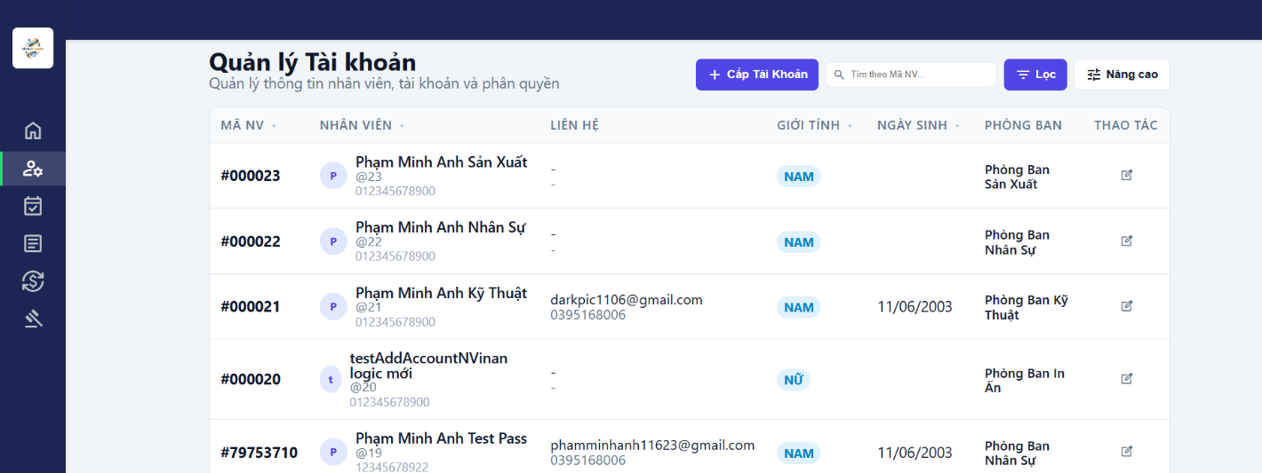
Hình phụ lục - 1: Trang quản lý tài khoản.
Hình phụ lục - 2: Trang Lọc tài khoản.

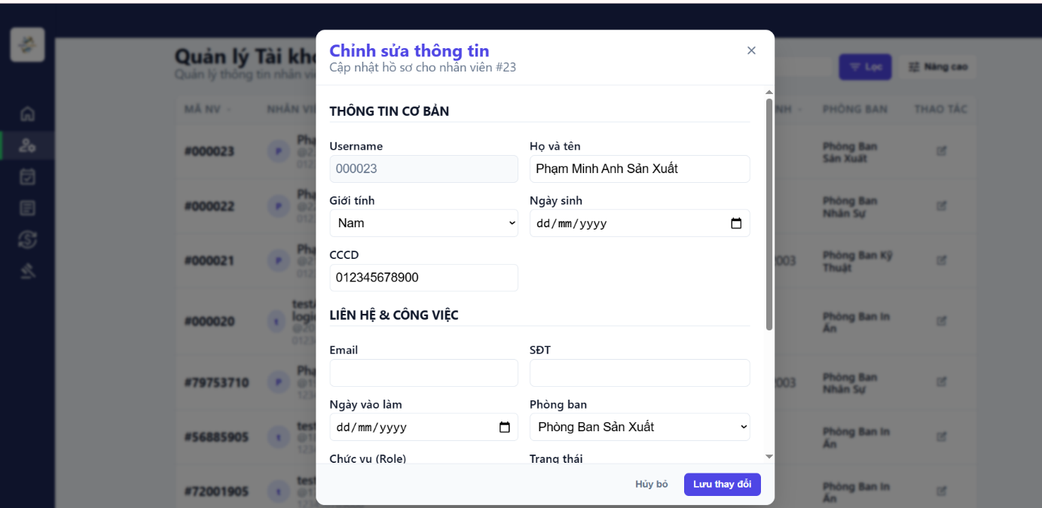
Hình phụ lục - 3: Trang thông tin tài khoản.
Xem Danh Sách & Lọc Nhân Sự
Dùng để tìm kiếm nhân viên theo các tiêu chí cụ thể.
- Bước 1: Truy cập vào menu Quản lý Tài khoản > Danh sách nhân viên.
- Bước 2: Sử dụng bộ lọc tìm kiếm (Filter) với các tiêu chí:
  - Tìm theo Tên/Email/SĐT.
  - Lọc theo Phòng ban (Department).
  - Lọc theo Chức vụ (Role).
  - Lọc theo Trạng thái (Active/Inactive).
- Bước 3: Nhấn nút "Áp dụng bộ lọc". Hệ thống sẽ hiển thị danh sách dạng bảng phân trang.
- Bước 4: Chọn nhân sự muốn xem/sửa.

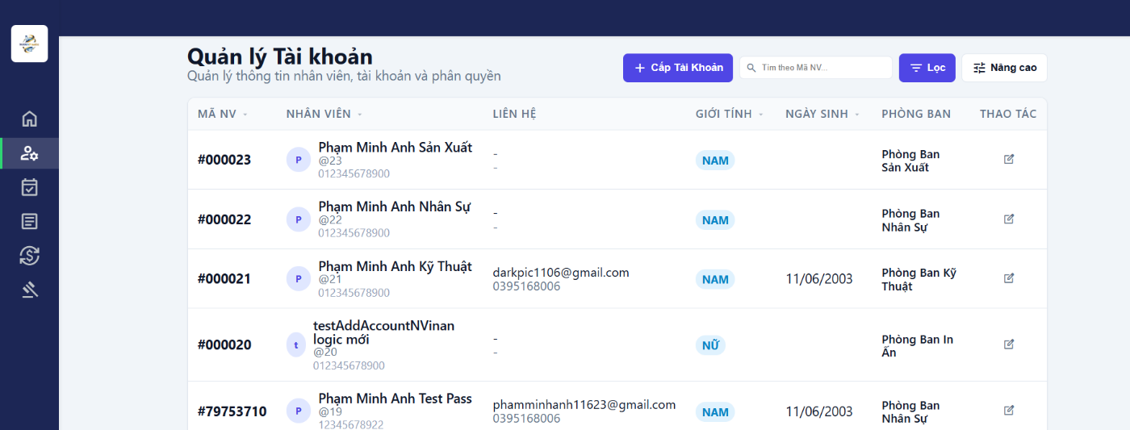
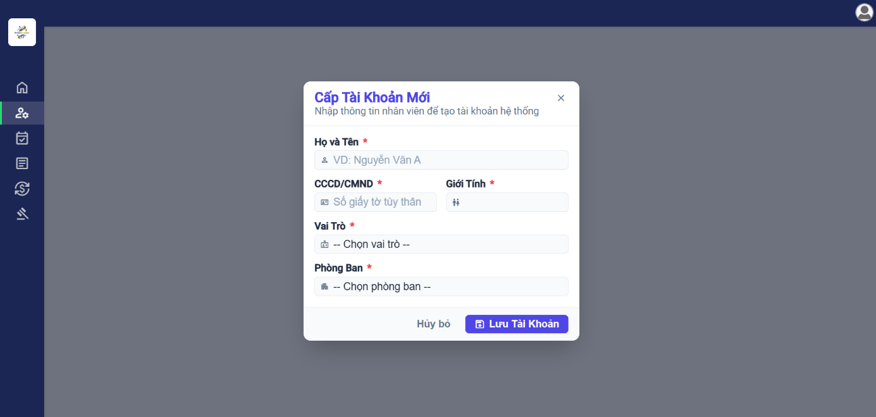
Hình phụ lục - 4: Trang cấp tài khoản.
Cấp Tài Khoản Mới (Thêm Nhân Viên):
Chức năng dành cho Admin để tạo hồ sơ nhân viên mới vào hệ thống.
- Bước 1: Nhấn nút "+ Cấp Tài Khoản" (Add Account).
- Bước 2: Nhập các thông tin bắt buộc trong biểu mẫu:
  - Họ và tên: (Bắt buộc).
  - CCCD: (Bắt buộc - Phải đủ 12 số).
    - Lưu ý: Số CCCD sẽ được dùng làm Mật khẩu mặc định cho lần đăng nhập đầu tiên.
  - Giới tính: (Bắt buộc - Dùng để tính ngày phép theo luật lao động).
  - Email: (Không bắt buộc nhưng khuyến nghị nhập để nhận thông báo).
- Bước 3: Nhấn "Lưu".

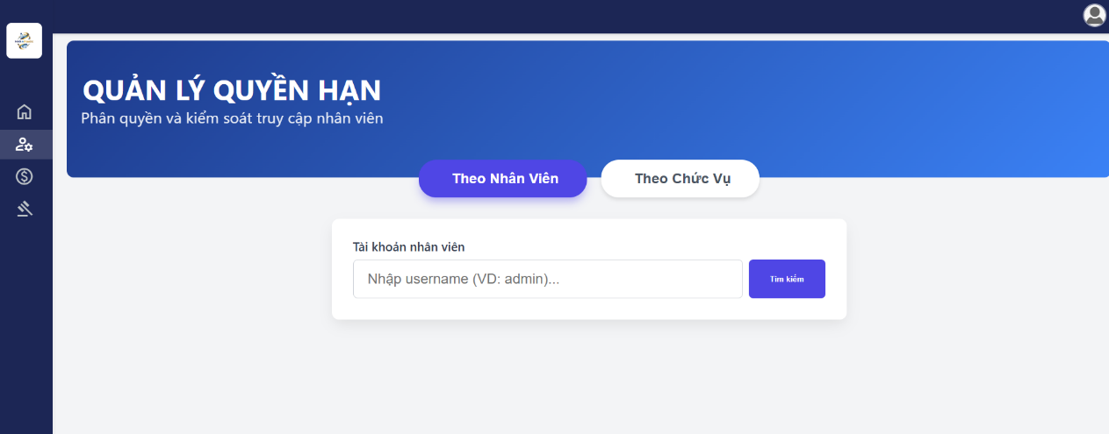
HƯỚNG DẪN SỬ DỤNG QUY TRÌNH QUẢN LÝ PHÂN QUYỀN CHỨC NĂNG USER VÀ ROLE
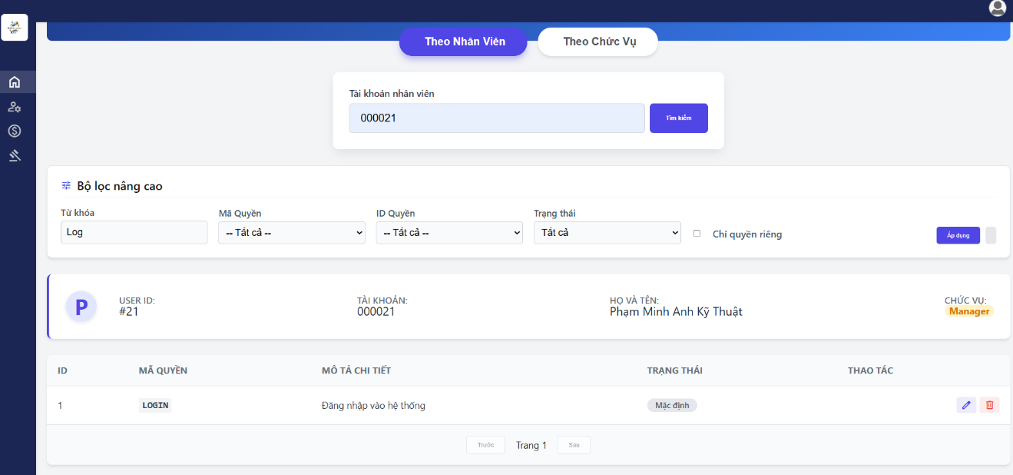
Hình phụ lục - 5: Trang Quản Lý Phân Quyền Hạn.
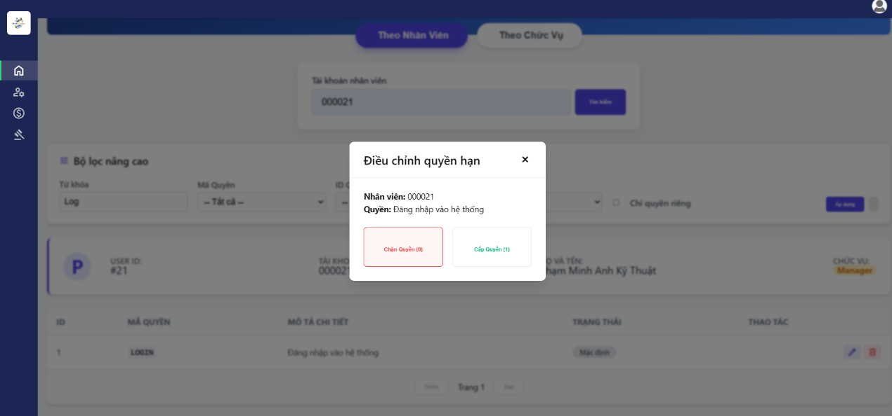
Hình phụ lục - 6: Trang danh sách quyền hạn của người dùng & bộ lọc.
Hình phụ lục - 7: Trang Cấp/ Chặn quyền người dùng.
Xem & Điều Chỉnh Quyền Riêng Của User (User Permission):
Dùng để xử lý các trường hợp ngoại lệ
Bước 1: Truy cập menu Phân quyền > Phân quyền theo nhân viên.
- Bước 2: Nhập Username hoặc tên nhân viên vào ô tìm kiếm và chọn nhân viên đó.
- Bước 3: Hệ thống hiển thị Ma trận phân quyền của nhân viên đó, bao gồm:
  - Quyền Role (Mặc định): Hiển thị quyền hiện tại họ đang hưởng từ Vai trò (Chỉ xem, không sửa cột này).
  - Trạng thái Riêng (Override): Đây là cột Admin thao tác.
- Bước 4: Thực hiện điều chỉnh:
  - Cấp quyền (Grant): Nếu Role đang tắt, bạn muốn bật cho user này -> Chọn "Cấp (Allow)".
  - Chặn quyền (Block): Nếu Role đang bật, bạn muốn cấm user này -> Chọn "Chặn (Deny)".
Cấu Hình Quyền Cho Vai Trò (Role Permission)
Dùng để thiết lập bộ quyền chuẩn cho các nhóm: Admin, HR, Manager, Employee.

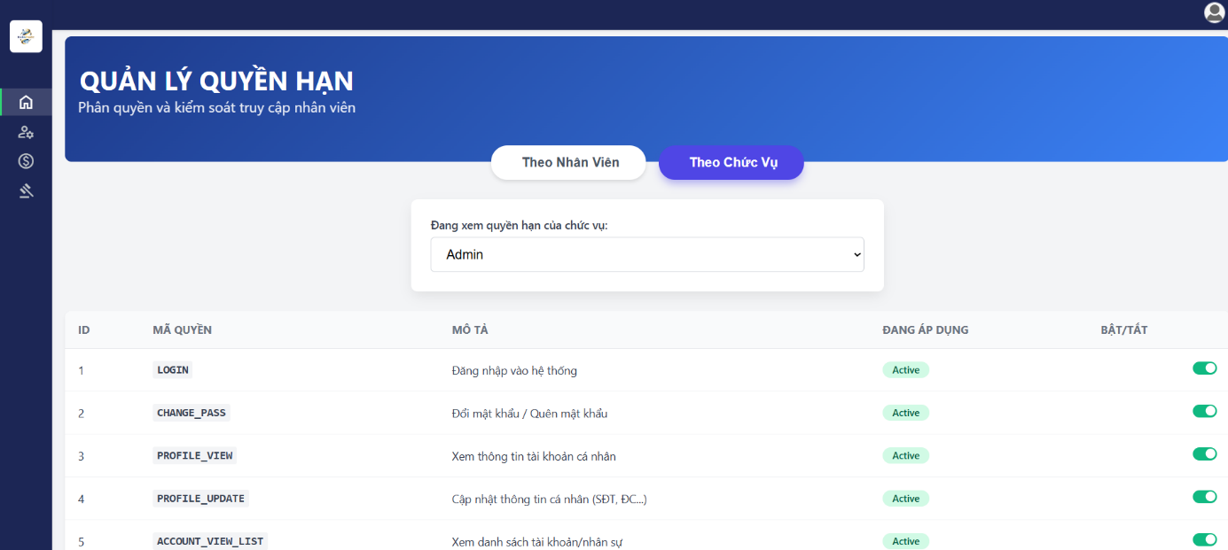
Hình phụ lục - 8: Trang Cấp/ Chặn quyền vai trò.
Xem & Điều Chỉnh Quyền Mặc Định Của Role (Role Permission):
- Bước 1: Truy cập menu Phân quyền > Theo Chức Vụ.
- Bước 2: Chọn Vai trò cần cấu hình.
- Bước 3: Hệ thống hiển thị danh sách tất cả các chức năng.
  - Cột "Được phép" (Active): Tích chọn để cấp quyền, bỏ chọn để tắt quyền.
- Bước 4: Sau khi tích chọn/bỏ chọn công tắc, hệ thống sẽ tự động lưu.

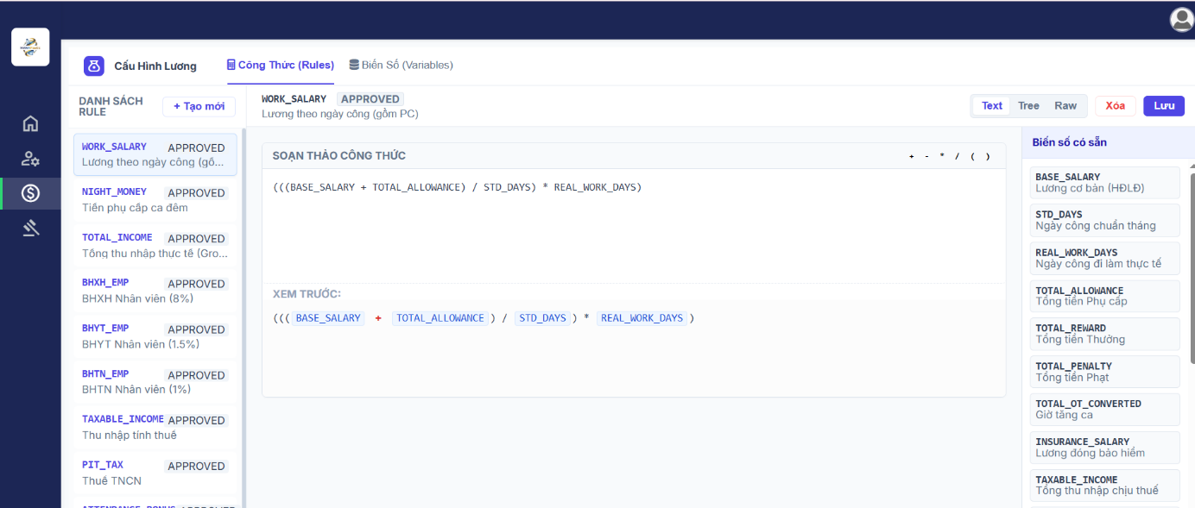
HƯỚNG DẪN SỬ DỤNG QUY TRÌNH QUẢN LÝ CẤU HÌNH TÍNH LƯƠNG
Hình phụ lục - 9: Trang cấu hình công thức tính lương.

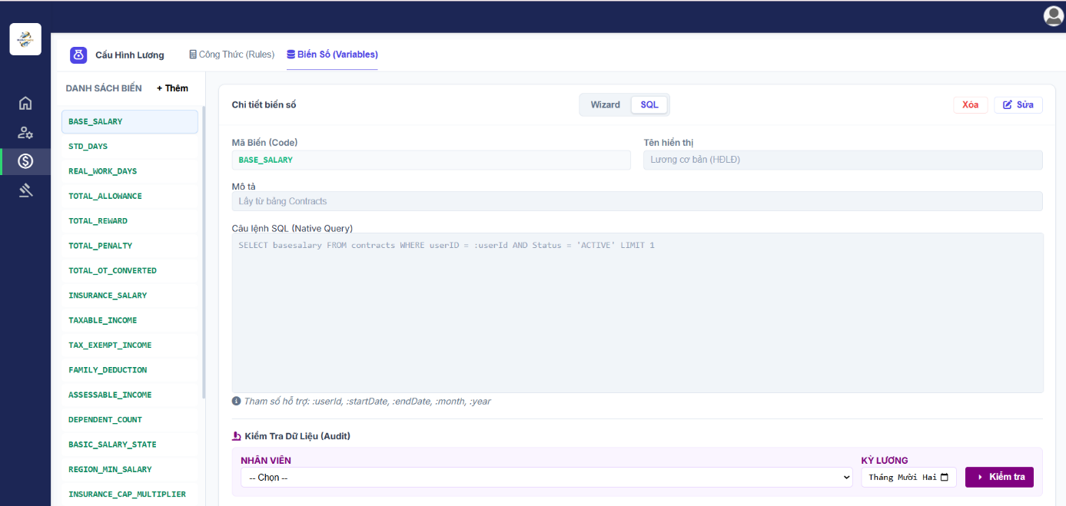
Hình phụ lục - 10: Trang cấu hình giá trị đầu vào tính lương.
Xem & Điều Chỉnh Công Thức & Biến Tính Lương (Rule & Variable):
- Bước 1: Truy cập menu Cấu Hình Lương > Công Thức hoặc Biến Số
- Bước 2: Chọn công thức hoặc biến số muốn xem/sửa.
- Bước 3: Hệ thống hiển thị cấu trúc công thức (Text, Tree, Raw) / biến số (Đơn giản/ Nâng cao (SQL).
- Bước 4: Sau khi chỉnh sửa hệ thống sẽ tự động lưu.

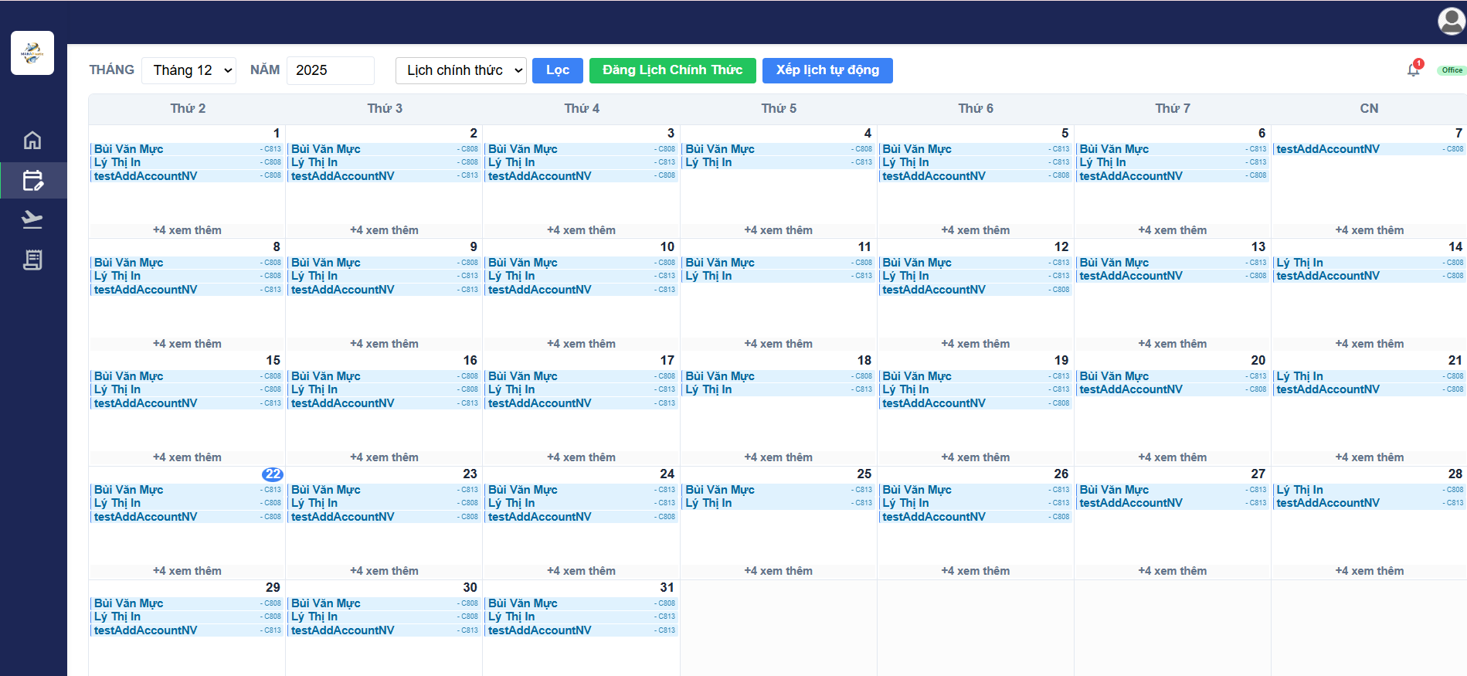
HƯỚNG DẪN SỬ DỤNG QUY TRÌNH ĐỔI CA LÀM VIỆC
Hình phụ lục - 11: Trang xem lịch làm việc.

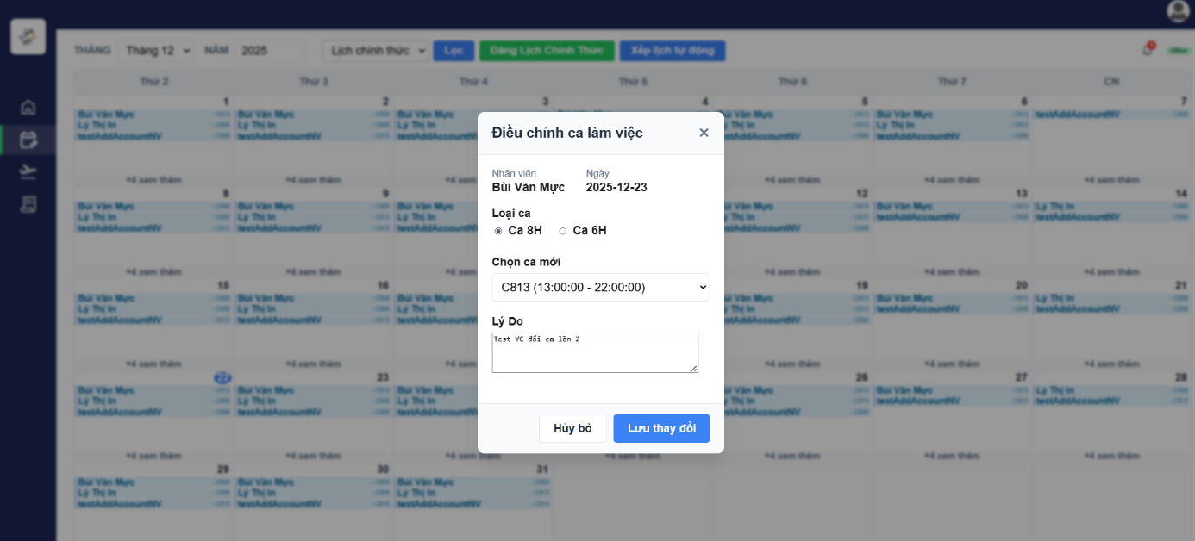
Hình phụ lục - 12: Trang đổi ca làm việc.
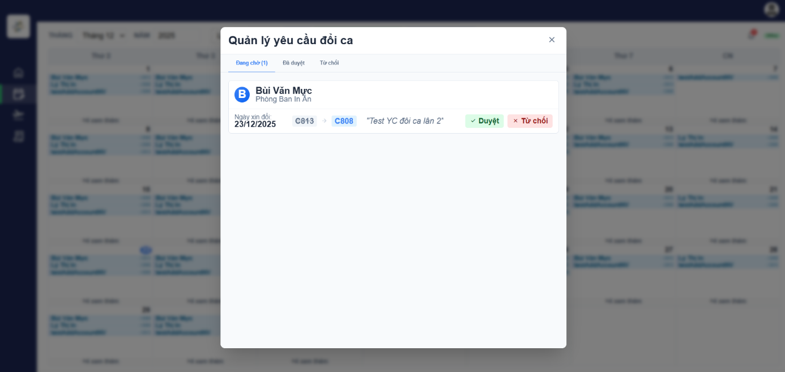
Hình phụ lục - 13: Trang duyệt yêu cầu đổi ca làm việc
Xem Lich Làm Việc & Gửi Yêu Cầu Đổi Ca:
- Bước 1: Truy cập menu Quản Lý Chấm Công > Lịch Làm Việc
- Bước 2: Chọn ca muốn đổi.
- Bước 3: Hiển thị form điền yêu cầu đổi ca.
- Bước 4: Sau đó nhấn “Lưu Thay Đổi”.
- Bước 5: Chờ Quản Lý duyệt.

TÀI LIỆU THAM KHẢO

Sách:
[1] C. Bauer và G. King, Java Persistence with Hibernate, 2nd ed. Greenwich: Manning Publications, 2015.
[2] Craig Walls, Spring in Action, 6th ed. Shelter Island: Manning Publications, 2022.
[3] Trần Kim Dung, Quản trị nguồn nhân lực, tái bản lần thứ 11. Hà Nội: Nhà xuất bản Tài chính, 2021. (Hoặc: G. Dessler, Human Resource Management, 16th ed. Pearson, 2020).

Tạp chí - Bài báo:
[4] K. Srinivasan và R. K. Mehta, “A review on modern database systems: Implications of SQL and NoSQL on web applications,” International Journal of Advanced Computer Science and Applications, vol. 13, no. 2, pp. 23–34, Mar. 2023.
[5] L. T. Hoa và N. V. Hùng, “Ứng dụng công nghệ 4.0 trong nâng cao hiệu quả quản trị nhân lực tại các doanh nghiệp vừa và nhỏ,” Tạp chí Khoa học và Công nghệ - Đại học Đà Nẵng, vol. 19, no. 4, pp. 45–52, 2024.

Luận văn:
[6] H. T. Nguyễn, “Nghiên cứu ứng dụng Spring Boot và Hibernate trong thiết kế hệ thống quản lý nhân sự và tiền lương,” Luận án Thạc sĩ, Công nghệ Thông tin, Đại học Bách khoa Hà Nội, Việt Nam, 2023.
[7] L. M. Trần, “Thiết kế giao diện web động với Bootstrap và jQuery cho hệ thống thông tin quản lý,” Luận văn Thạc sĩ, Khoa học Máy tính, Đại học Quốc gia TP.HCM, Việt Nam, 2022.

Website:
[7] Baeldung. (2023). “Introduction to Spring Boot [Online].” Truy cập từ: https://www.baeldung.com/spring-boot
[8] Bootstrap. (2025). “Documentation for Bootstrap 5.3 [Online].” Truy cập từ: https://getbootstrap.com/docs/5.3
[9] MySQL Documentation. (2025). “MySQL 8.0 Reference Manual [Online].” Truy cập từ: https://dev.mysql.com/doc/refman/8.0/en/
[10] jQuery Foundation. (2025). “jQuery Documentation [Online].” Truy cập từ: https://api.jquery.com

